**INSTITUTO NACIONAL DE COMERCIO**

**FEDERICO ALVAREZ PLATA – NOCTURNO**



**SISTEMA DE MONITOREO Y CONTROL DE UN INVERNADERO A TRAVÉS DE UNA APLICACIÓN WEB**

**PROYECTO DE GRADO PARA OPTAR EL TÍTULO DE TÉCNICO SUPERIOR EN SISTEMAS INFORMÁTICOS**

**ALBARADO SÁNCHEZ EMILIANA MIRNA**

**ENCALADA CAMARGO JOSÉ CRISTIAN**

**TUTOR: ING. PAVEL FRANZ CÁCERES TORREZ**

**COCHABAMBA –BOLIVIA**

Diciembre, 2017

***AGRADECIMIENTOS***

*Un especial agradecimiento a nuestro tutor Ingeniero Pavel Franz Cáceres Torrez, por la excelente enseñanza y apoyo brindado.*

*Al Instituto Nacional de Comercio Federico Álvarez Plata – Nocturno, por la oportunidad de obtener conocimientos muy valiosos.*

*Al Ingeniero Jorge Villarroel Salvatierra por la calidad de enseñanza y paciencia durante nuestra permanencia en el instituto.*

*A los Ingenieros: David Escalera, Edson Flores, Raúl Vera, Rodrigo Fontanilla, Joel Alanez y todo el grupo de docentes por brindarnos sus conocimientos para nuestra formación académica.*

*¡MUCHAS GRACIAS!*

**RESUMEN**

El presente documento muestra el análisis, diseño e implementación de un “Sistema de Control y Monitoreo a través de una Aplicación Web”.

Un invernadero ayuda a mejorar la producción de plantas o cultivos brindando un control del ambiente para aumentar la calidad de los productos. Son utilizados en zonas donde las condiciones climáticas son muy variadas y no favorecen los cultivos al aire libre.

El proyecto está dirigido a propietarios de invernaderos y agricultores, tiene por objetivo brindar un servicio que permita al usuario controlar y monitorear en tiempo real la temperatura, humedad relativa e iluminación dentro del invernadero desde cualquier dispositivo móvil o computador con acceso a internet, además de obtener reportes de las lecturas realizadas.

La metodología utilizada para el desarrollo del sistema fue SCRUM. Es un proceso en el que se aplican de manera regular un conjunto de buenas prácticas para trabajar colaborativamente, en equipo, y obtener el mejor resultado posible de un proyecto.

En la etapa inicial del proyecto se realizó el análisis de las necesidades de los usuarios, identificando los requerimientos tanto funcionales como no funcionales del sistema.

Durante la segunda etapa se realizó el diseño del software, para posteriormente definir los diferentes módulos del sistema, además de la construcción de la estructura física del prototipo de invernadero.

La tercera etapa fue el desarrollo del proyecto, durante el cual para el control se utilizó la placa de desarrollo Raspberry Pi Modelo B V1.1, la cual, a través de los puertos de entrada y salida que posee permitió activar o desactivar los diferentes componentes para controlar el ambiente, además de trabajar como servidor del sistema. Se utilizó el lenguaje de programación PHP para el desarrollo de la página web, el motor de base de datos MySQL, y en la parte del servidor se utilizó el lenguaje Phyton, para la programación de sensores para la obtención de datos.

Finalmente se realizaron las pruebas para evaluar la calidad del software y hardware con la ayuda de distintas herramientas.

El proyecto cumplió con el objetivo de contar con un Sistema de Control y Monitoreo a través de una Aplicación Web, su diseño considero la eficiencia, la reducción de costos y la correcta selección de componentes, brindando una herramienta de gran ayuda para el sector de la agricultura.

**ABSTRACT**

This document shows the analysis, design and implementation of a "Control and Monitoring System through a Web Application".

A greenhouse helps to improve the production of plants or crops by providing control of the environment to increase the quality of the products. They are used in areas where the climatic conditions are very varied and do not favor outdoor crops.

The project is aimed at owners of greenhouses and farmers, aims to provide a service that allows the user to control and monitor in real time the temperature, relative humidity and lighting inside the greenhouse from any mobile device or computer with Internet access, in addition to obtain reports of the readings made.

The methodology used for the development of the system was SCRUM. It is a process in which a set of good practices are applied on a regular basis to work collaboratively, as a team, and obtain the best possible result from a project.

In the initial stage of the project, the analysis of the needs of the users was carried out, identifying both the functional and non-functional requirements of the system.

During the second stage the software design was carried out, to later define the different modules of the system, in addition to the construction of the physical structure of the greenhouse prototype.

The third stage was the development of the project, during which the Raspberry Pi Model B V1.1 development board was used for the control, which, through its input and output ports, enabled the different components to be activated or deactivated. to control the environment, in addition to working as a server of the system. The PHP programming language was used for the development of the web page, the MySQL database engine, and in the server part the Phyton language was used for the programming of sensors to obtain data.

Finally tests were carried out to evaluate the quality of software and hardware with the help of different tools.

The project fulfilled the objective of having a Control and Monitoring System through a Web Application, its design considered efficiency, cost reduction and the correct selection of components, providing a tool of great help for the sector of the farming.

**ÍNDICE GENERAL**

1 PLANTEAMIENTO DEL PROBLEMA 1

1.1 TEMA 1

1.2 DIAGNOSTICO Y JUSTIFICACION 1

1.2.1 Diagnóstico 1

1.2.2 Justificación 2

1.2.2.1 Justificación Social 2

1.2.2.2 Justificación Económica 2

1.2.2.3 Justificación Técnica 2

1.3 PLANTEAMIENTO DEL PROBLEMA 3

1.4 OBJETIVOS 3

1.4.1 OBJETIVO GENERAL 3

1.4.2 OBJETIVOS ESPECÍFICOS 3

1.5 ALCANCE 3

1.5.1 Prototipo del cultivo hidropónico. 4

1.5.2 Módulo de Gestión de Usuarios. 4

1.5.3 Módulo Web de Monitoreo. 4

1.5.4 Módulo Web de Control. 4

1.5.5 Módulo de reportes. 4

1.6 Metodología y herramientas 5

1.6.1 Metodología 5

1.6.2 Fases de la metodología SCRUM 5

1.6.2.1 Recogida de Requisitos 6

1.6.2.2 Gestión del Backlog 6

1.6.2.3 Sprint Planning Meeting 6

1.6.2.4 Ejecución de sprint 7

1.6.2.5 Inspección e iteración 7

1.6.3 Herramientas 8

1.6.3.1 Hardware 8

1.6.3.2 Software 9

2 MARCO TEORICO 6

2.1 INVERNADERO 6

2.2 LA HIDROPONIA 6

2.2.1 Perspectivas y futuro de la hidroponía 7

2.2.2 Ventajas y desventajas del cultivo hidropónico 8

2.2.2.1 Ventajas del cultivo Hidropónico. 8

2.2.2.2 Desventajas del cultivo Hidropónico. 8

2.2.3 Tipos de sistemas hidropónicos. 8

2.2.4 Sistema NFT 9

2.2.4.1 Ventajas del Sistema NFT 9

2.2.4.2 Desventajas del Sistema NFT 9

2.2.4.3 Componentes del sistema NFT 10

2.2.4.4 Solución nutritiva en Sistemas Hidropónicos. 11

2.2.5 Sistemas NFT implementados en Bolivia. 12

2.3 HERRAMIENTAS PARA EL DESARROLLO DEL SISTEMA 13

2.3.1 Componentes Lógicos (Software) 13

2.3.1.1 Sistema de información (SI). 13

2.3.1.2 Sistema informático 13

2.3.1.3 Base de datos (DB) 14

2.3.1.4 SCRUM – Metodología Ágil de Desarrollo 15

2.3.1.5 *Aplicación Web.* 16

2.3.1.6 *Python* 17

2.3.1.7 PHP 18

2.3.1.8 HTML (*HyperText Markup Language)* 18

2.3.1.9 Bootstrap 19

2.3.1.10 HighCharts 19

2.3.2 Componentes físicos (Hardware) 19

2.3.2.1 Hardware de Adquisición de datos (DAQ) 19

2.3.2.2 Sensor 20

2.3.2.3 Sensor de Intensidad Luminosa LDR 21

2.3.2.4 Sensor de Temperatura y Humedad DHT11 22

2.3.2.5 Actuador 23

2.3.2.6 Placa Arduino 23

2.3.2.7 Raspberry Pi 24

2.3.2.8 NodeMCU 28

3 DESARROLLO DEL PROYECTO 30

3.1 PLAN DE TRABAJO 30

3.2 PLANEACIÓN DEL PROCESO SCRUM 30

3.2.1 Definición del Equipo 31

3.3 ARTEFACTOS 31

3.3.1 Definición de Objetivos del Producto - Product Backlog 31

3.3.2 Definición de Objetivos de las Iteraciones - Sprint Backlog 33

3.3.3 Lista de Tareas de Sprints (1 al 4) 35

3.3.4 Planeación de las iteraciones – Sprint Planning 37

3.3.5 Definición de Terminado 37

3.3.6 Burndown Charts 37

3.3.7 Burndown Chart – Product Backlog 37

3.4 REUNIÓN DE PLANIFICACIÓN DEL SPRINT 1 – 2017/06/05 38

3.4.1 Asistentes 38

3.4.2 ¿Qué se completará en este Sprint? (Sprint Backlog) 38

3.4.2.1 Actores del Sistema 38

3.4.2.2 Diagrama de Casos de Uso 39

3.4.2.3 Refinamiento de Casos de Uso 40

Caso de Uso Gestionar Usuarios 40

Caso de Uso Controlar Dispositivos 40

3.4.2.4 Diccionario de Casos de Uso 41

3.4.3 Diagrama de Clases 46

3.4.3.1 Requerimientos Funcionales del Sistema 47

3.4.3.2 Requerimientos No Funcionales del Sistema 48

3.4.4 Diagrama de Capas del Sistema 49

3.4.5 Diagrama de Despliegue 49

3.4.6 Burndown Chart Sprint 1 50

3.5 REUNIÓN DE PLANIFICACIÓN DEL SPRINT 2 – 2017/06/21 51

3.5.1 Asistentes 51

3.5.2 ¿Qué se completará en este Sprint? (Sprint Backlog) 51

3.5.2.1 Herramientas para el Desarrollo de Software. 51

Motor de Base de Datos. 51

3.5.2.2 Lenguaje de Programación de la Plataforma Web PHP 52

3.5.2.3 Dispositivo de Control y Almacenamiento de Datos - Raspberry Pi 52

3.5.2.4 Dispositivo de Adquisición de Datos - Arduino 55

3.5.2.5 Selección de Sensores 56

3.5.2.6 Construir el prototipo hidropónico 58

3.5.3 Burndown Chart Sprint 2 59

3.6 REUNIÓN DE PLANIFICACIÓN DEL SPRINT 3 – 2017/07/07 60

3.6.1 Asistentes 60

3.6.2 ¿Qué se completará en este Sprint? (Sprint Backlog) 60

3.6.2.1 Definir los roles de Usuario 60

3.6.2.2 Crear la Interfaz de Usuario (MVC) 61

3.6.2.3 Crear la Interfaz de Administrador (MVC) 61

3.6.2.4 Realizar la Validación de Usuarios 62

3.6.2.5 Realizar el Registro de Usuarios 63

3.6.2.6 Interfaz de Monitoreo de Variables Ambientales 64

3.6.3 Burndown Chart Sprint 3 64

3.7 REUNIÓN DE PLANIFICACIÓN DEL SPRINT 4 – 2017/07/25 65

3.7.1 Asistentes 65

3.7.2 ¿Qué se completará en este Sprint? (Sprint Backlog) 66

3.7.2.1 Instalación del SO Raspbian 66

3.7.2.2 Interfaz de Control Individual 67

3.7.2.3 Programación del Arduino para envío de variables ambientales 67

3.7.2.4 Reporte de Temperatura 68

3.7.2.5 Reporte de Humedad Relativa 69

3.7.2.6 Reporte de Iluminación 69

3.7.3 Burndown Chart Sprint 4 70

3.8 Arquitectura General del Sistema 33

3.9 33

3.9.1 Arquitectura del Hardware 72

3.9.2 Arquitectura del Software 73

Módulo de Gestión de Usuarios. Se tendrán los siguientes roles: 73

Módulo de reportes. Se generará reporte de parámetros ambientales (temperatura, humedad relativa e iluminación). 73

3.9.3 Arquitectura Modelo Vista Controlador MVC 74

4 ANÁLISIS DE COSTOS 75

4.1 Recursos Humanos 75

4.2 Recursos Tecnológicos 75

4.2.1 Recursos de Hardware 75

4.2.2 Recursos de Software 76

4.3 Material de Apoyo 77

5 ANÁLISIS DE COSTOS PROYECTADOS A CINCO AÑOS 78

5.1 Inversión Activo Fijo 78

5.2 Inversión Activo Diferido 78

5.2.1 Amortización Activo Diferido 79

5.3 Inversión Total 79

5.4 Costos Operativos 79

5.4.1 Costo de Administración 79

5.4.2 Costo de Producción 79

5.4.3 Costo de Comercialización 80

5.5 Estado de Resultados Proyectados para cinco años 80

5.5.1 Esquema para cálculo de Rentabilidad 81

6 CONCLUSIONES Y RECOMENDACIONES 76

6.1 CONCLUSIONES 76

6.2 RECOMENDACIONES 77

6.2.1 Recomendaciones con el Hardware 77

6.2.2 Recomendaciones a Futuro 77

7 BIBLIOGRAFIA 78

ANEXO A 80

INTERFACES DEL SISTEMA 80

Interfaz inicio sesión 80

Interfaz de Registro de Usuarios 80

Interfaz Principal Administrador 81

Interfaz Principal Usuario 81

Interfaz de Monitoreo de variables Ambientales 82

Interfaz de Control Rápido de Dispositivos 82

Interfaz de Control manual de Dispositivos 83

Interfaz de Reporte de Temperatura 83

Interfaz de Reporte de Iluminación 84

Interfaz de Reporte de Humedad Relativa 84

ANEXO B 85

ACTAS DE REUNIÓN DE SPRINTS 85

Acta Sprint 1 85

Acta Sprint 2 86

Acta Sprint 3 87

Acta Sprint 4 88

**ÍNDICE DE FIGURAS**

Figura 1.1 Fases de la Metodología Scrum 5

Figura 2.1 Invernadero Tradicional 6

Figura 2.2 Sistema NFT básico 10

Figura 2.3Empresa Hidroponía Bolivia 12

Figura 2.4 Empresa Hidroponía Tiquipaya – Cochabamba 12

Figura 2.5 Sistemas de Gestión de Bases de Datos 14

Figura 2.6 Diagrama de bloques DAQ 20

Figura 2.7 Tipos de Sensores 21

Figura 2.8 Fotorresistencia o LDR 22

Figura 2.9 Sensor de Temperatura y Humedad DHT11 22

Figura 2.10 Arduino UNO Rev 3 24

Figura 2.11 Raspberry Pi Modelo B Versión 1.1 25

Figura 2.12 Raspberry Pi Modelo A 25

Figura 2.13 Raspberry Pi Modelo A + 26

Figura 2.14 Raspberry Pi Modelo B 26

Figura 2.15 Raspberry Pi Modelo B+ 27

Figura 2.16 Raspberry Pi 2 Modelo B 27

Figura 2.17 Raspberry Pi 3 Modelo B 28

Figura 2.18 ESP8266 – NodeMCU 28

Figura 3.1 Product Backlog 31

Figura 3.2 Sprint 1 Backlog 33

Figura 3.3 Sprint 2 Backlog 33

Figura 3.4 Sprint 3 Backlog 34

Figura 3.5 Sprint 4 Backlog 35

Figura 3.6 Burndown Chart – Product Backlog 37

Figura 3.7 Esquema de la Raspberry Pi Modelo 2 v1.1. 54

Figura 3.8 Prototipo del Cultivo Hidropónico 58

Figura 3.9 Interfaz Web de Usuario 61

Figura 3.10 Interfaz Web de Administrador 61

Figura 3.11 Validación de Inicio de Sesión 62

Figura 3.12 Validación de Usuario y Contraseña 62

Figura 3.13 Interfaz Registro nuevo Usuario 63

Figura 3.14 Interfaz de Monitoreo de Variables Ambientales 64

Figura 3.15 SO. Raspbian instalado en la Raspberry Pi 2 66

Figura 3.16 Interfaz de Control Individual 67

Figura 3.17 Programación de Arduino Uno 68

Figura 3.18 Reporte de Temperatura 68

Figura 3.19 Interfaz de Control Individual 69

Figura 3.20 Interfaz de Control Individual 69

Figura 3.21 Arquitectura General del Sistema 33

**ÍNDICE DE TABLAS**

Tabla 1.1 Recursos de Hardware Utilizados 9

Tabla 1.2 Recursos de Software Utilizados 10

Tabla 3.4 Plan de Trabajo 30

Tabla 3.5 Equipo de trabajo de Scrum 31

Tabla 3.6 Product Backlog 32

Tabla 3.7 Lista de Tareas de Sprints 35

Tabla 3.8 Planeación de Iteraciones – Sprint Planning 37

Tabla 3.9 Caso de Uso Registrar Usuario 41

Tabla 3.10 Caso de Uso Eliminar Usuario 42

Tabla 3.11 Caso de Uso Iniciar Sesión 42

Tabla 3.12 Caso de Uso Encender Bomba de Agua 43

Tabla 3.13 Caso de Uso Apagar Bomba de Agua 43

Tabla 3.14 Caso de Uso Encender Luces 44

Tabla 3.15 Caso de Uso Apagar Luces 44

Tabla 3.16 Caso de Uso Encender Ventilador 45

Tabla 3.17 Caso de Uso Apagar Ventilador 45

Tabla 3.18 Caso de Uso Encender Calefactor 46

Tabla 3.19 Caso de Uso Apagar Calefactor 46

Tabla 3.20 Requerimientos Funcionales del Sistema 48

Tabla 3.21 Tabla Burndown Chart – Sprint 1 51

Tabla 3.22 Comparativa de Modelos Raspberry Pi 54

Tabla 3.23 Especificaciones Raspberry Pi Modelo B 55

Tabla 3.24 Comparativa de placas Arduino 56

Tabla 3.25 Características de la placa Arduino UNO 57

Tabla 3.26 Características del sensor LDR 58

Tabla 3.27 Comparativa de Sensores de Humedad 58

Tabla 3.28 Características del Sensor DHT11 59

Tabla 3.29 Tabla Burndown Chart – Sprint 2 60

Tabla 3.30 Tabla Burndown Chart – Sprint 3 66

Tabla 3.31 Tabla Burndown Chart – Sprint 4 72

Tabla 4.32 Costo Recursos Humanos 75

Tabla 4.33 Costo Recursos de Hardware 76

Tabla 4.34 Recursos de Software 77

**ÍNDICE DE DIAGRAMAS**

Diagrama 2.1 Elementos de un Sistema Informático 13

Diagrama 3.1 Diagrama General de Casos de Uso del Sistema 39

Diagrama 3.2 Caso de Uso Gestionar Usuarios 40

Diagrama 3.3 Caso de Uso Controlar Dispositivos 40

Diagrama 3.4 Diagrama de Clases 46

Diagrama 3.5 Diagrama de Capas 49

Diagrama 3.6 Diagrama de Despliegue 49

Diagrama 3.7 Burndown Chart – Sprint 1 50

Diagrama 3.8 Burndown Chart – Sprint 2 59

Diagrama 3.9 Burndown Chart – Sprint 3 65

Diagrama 3.10 Burndown Chart – Sprint 4 70

Diagrama 3.11 Arquitectura General del Hardware 72

Diagrama 3.12 Subsistemas de Hardware del Sistema 72

Diagrama 3.13 Arquitectura MVC 74

**INTRODUCCION**

**CAPÍTULO I**

**PLANTEAMIENTO DEL PROBLEMA**

# PLANTEAMIENTO DEL PROBLEMA

## TEMA

Sistema de monitoreo y control de un invernadero a través de una aplicación web.

## DIAGNOSTICO Y JUSTIFICACION

### Diagnóstico

En la gestión de un invernadero, existen actividades como el mantenimiento general, el riego y la atemperación del ambiente, tareas que se dificultan por diversos motivos, tales como el tamaño del invernadero o la necesidad de manipulación in-situ de la ventilación y calefacción, estos factores combinados con el desperdicio de energía y agua hacen necesaria la creación de un sistema eficiente y económicamente viable que asegure una adecuada gestión de recursos.

La Hidroponía es una metodología que permite el cultivo de plantas sin tierra mucho anterior al cultivo en tierra.

Actualmente en Bolivia, este sistema es utilizado por algunos productores, tal es el caso de la empresa "Hidroponía Bolivia” e “Hidroponía Tiquipaya”, ubicadas en el departamento de Cochabamba.

Los factores principales para incursionar en el área de la hidroponía en Bolivia son:

* Carencia de productos frescos para el consumo de la población, puesto que gran parte de la producción agrícola en Bolivia es dada por la temporalidad, que ha sido afectada por los constantes cambios climáticos.
* Aprovechamiento de espacios para el cultivo y escases de agua en varios departamentos del país.
* Deficiencias en el control de la seguridad alimentaria.

Hoy en día la integración con la tecnología da una variedad infinita de posibilidades para facilitar las actividades de gestión de un cultivo hidropónico, como por ejemplo realizar el monitoreo y control de un cultivo que se encuentre fuera del alcance de una persona.

El uso de la tecnología es importante para el desarrollo de la agricultura, por ello, países desarrollados como Japón, Alaska, Corea entre otros, utilizan sistemas automatizados para el control de los procesos de cultivo, obteniendo un ambiente óptimo y maximizando la producción, realizando el reemplazo por ejemplo de la luz solar por iluminación LED en algunos cultivos.

En tal sentido, se plantea la pregunta que motiva el presente proyecto:¿Se puede integrar una tecnología móvil con una microcomputadora Raspberry Pi 2 modelo B capaz de activar automáticamente los mecanismos de riego, calefacción, ventilación e iluminación para mantener un ambiente óptimo para cultivos dentro de un invernadero, monitorearlo de forma remota y ejecutar acciones en tiempo real?

### Justificación

#### Justificación Social

El sistema está orientado a fomentar el cultivo de alimentos de necesidad común, tales como vegetales y otros, los cuales son elementos básicos en la alimentación de la población en general.

Los usuarios contarán con una herramienta que facilitará la gestión de algunas tareas manuales y la ejecución de las mismas en los cultivos.

#### Justificación Económica

El sistema será relativamente económico siendo accesible a todo público interesado en el área de la agricultura.

Se utilizará el material exacto necesario para las plantas, evitando desperdicios sobretodo en el recurso hídrico, además del ahorro de tiempo, ya que el sistema tendrá un control sobre las variables más importantes para el cultivo de las plantas, como la temperatura, la humedad relativa e iluminación.

#### Justificación Técnica

El sistema permitirá monitorear las variables ambientales del cultivo, para toma de decisiones, evitando algún incidente por falta de control.

Se podrán obtener productos fuera de temporada, por medio de la aplicación de tecnologías de control y automatización.

## PLANTEAMIENTO DEL PROBLEMA

En la actualidad, en Bolivia los invernaderos existentes con cultivos tradicionales e hidropónicos no cuentan con un control y monitoreo del cultivo, que permita optimizar la productividad y mejorar la calidad de los productos.

## OBJETIVOS

### OBJETIVO GENERAL

* Desarrollar un software que permita el control y monitoreo de un cultivo hidropónico mediano de lechuga para agricultores a través de una aplicación web.

### OBJETIVOS ESPECÍFICOS

* Seleccionar los Dispositivos Electrónicos (hardware).
* Diseñar e implementar el Prototipo del Invernadero.
* Desarrollar un Módulo de Gestión de Usuarios.
* Desarrollar un Módulo Web de Monitoreo
* Desarrollar un Módulo Web de Control.
* Desarrollar un Módulo Web de Reportes.

## ALCANCE

El sistema estará destinado al área agrícola, en nuestro caso para el cultivo hidropónico de lechuga en un invernadero mediano, siendo accesible remotamente por el usuario para realizar el monitoreo y control del cultivo.

Se realizará un estudio de las tecnologías existentes disponibles en el mercado para el área de automatización, priorizando el aspecto técnico y económico de los componentes.

Se realizará la selección de dispositivos, en función del alcance del proyecto, según catálogos de fabricante (motor, contactor, disyuntor y temporizador), sin olvidar el componente para el almacenamiento de datos y control a distancia (Raspberry Pi).

Se contará con los siguientes módulos descritos a continuación:

### Prototipo del cultivo hidropónico.

El prototipo del Invernadero hidropónico, tendrá capacidad para un cultivo de 41 lechugas, ocupando un espacio de 1.3 [m] de alto por 0.93 [m] de largo y 0.6 [m] de profundidad.

### **Módulo de Gestión de Usuarios.**

Se tendrán los siguientes roles:

* **Administrador:** Podrá crear, visualizar y dar de baja a otros usuarios del sistema.
* **Usuario:** Tendrá acceso a la información y datos del sistema, además de poder controlar los dispositivos de forma remota.

### Módulo Web de Monitoreo.

Se visualizará los parámetros ambientales como temperatura, humedad relativa e iluminación en tiempo real a través de la aplicación web.

### Módulo Web de Control.

Se realizará el control de los dispositivos (motor, ventilador, calefactor y luces Led) a través de una página web accesible desde cualquier lugar con conexión a internet.

### Módulo de reportes.

Se generarán reportes de los parámetros ambientales (temperatura, humedad relativa e iluminación) según requerimientos del usuario.

Se mostrarán los datos de temperatura, humedad relativa e iluminación en una tabla, recuperados del servidor, para información del usuario.

## Metodología y herramientas

### Metodología

La metodología seleccionada para el desarrollo del proyecto es SCRUM. Es una metodología en la que se aplican de manera regular un conjunto de buenas prácticas para trabajar colaborativamente, en equipo, y obtener el mejor resultado posible de un proyecto. Con esta forma de trabajo se realizan entregas parciales y regulares del producto final, priorizadas por el beneficio que aportan al receptor del proyecto.[1]

### Fases de la metodología SCRUM

SCRUM considera cinco fases de trabajo. Todas estas etapas están definidas por tiempos máximos de ejecución y las reuniones se cronometran para no extenderlas innecesariamente. De esta manera se garantiza que funcione como una metodología ágil.

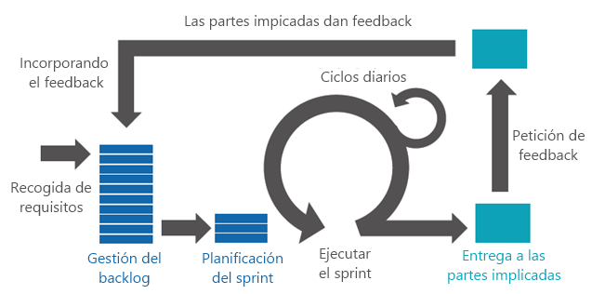

Figura 1.1 Fases de la Metodología Scrum

Fuente: www.ida.cl/blog/estrategia-digital/metodologia-scrum-en-proyectos-digitales/, 2017

Las fases de la metodología Scrum son las siguientes:

#### Recogida de Requisitos

El proceso comienza con la generación de la lista de objetivos o requisitos priorizada, que **actúa como plan del proyecto** y que es entregada por el cliente o dueño del producto al equipo. La lista de objetivos/requisitos priorizada representa la visión y expectativas del cliente respecto a los objetivos y entregas del producto o proyecto. Es importante comprender que el cliente es el responsable de crear y gestionar la lista con ayuda del líder del proceso, el**Scrum Master**, que es el director del proyecto y encargado de eliminar los obstáculos que impiden que el equipo de desarrollo alcance el objetivo del sprint.

Esta etapa sería la “planificación” del proyecto, en un marco no ágil de trabajo.

#### Gestión del Backlog

Es el conjunto de funcionalidades y tareas a realizar. Para cada objetivo/requisito se indica el valor que aporta al cliente y el costo estimado de completarlo, velando por un equilibrio entre ambos en pos del Retorno de Inversión (ROI).

#### Sprint Planning Meeting

Un **sprint** es una unidad de trabajo que agrupa un conjunto de tareas en un periodo de tiempo. La primera iteración es de planificación y está compuesta por dos partes:

* **Selección de requisitos:** Es la iteración entre cliente y equipo, el momento en que el equipo pregunta al cliente las dudas que surgen y se seleccionan los requisitos más prioritarios que se comprometen a completar en la iteración. Tiene una duración máxima de cuatro horas.
* **Planificación de la iteración:** Se elabora la lista de tareas o acciones necesarias para desarrollar los requisitos a los que se han comprometido. La estimación de esfuerzo se hace de manera conjunta, siempre con el scrum master como facilitador, y los miembros del equipo se autoasignan las tareas. La duración de este ejercicio no debe superar las cuatro horas.

#### Ejecución de sprint

En la metodología Scrum un proyecto se ejecuta en bloques temporales cortos y fijos, llamados sprint, que son iteraciones de 2 semanas. Si se sobrepasa este tiempo, como máximo un sprint puede tomar 4 semanas.

**Daily Scrum Meeting:** Todos los días, una vez comenzado el sprint, el equipo realiza una reunión de coordinación. En estas sesiones diarias, cada miembro del equipo revisa el trabajo que el resto está realizando.

En la reunión cada integrante debe responder a tres preguntas:

* **¿Qué he hecho desde la última reunión de sincronización?**
* **¿Qué voy a hacer a partir de este momento?**
* **¿Qué impedimentos tengo o voy a tener?**

Estas reuniones son fundamentales en el proceso, ya que son instancias para avanzar desde los procesos individuales que desarrolla cada miembro del equipo a la colaboración de todos en el desarrollo.

#### Inspección e iteración

El último día de la iteración se realiza la reunión de revisión de la iteración, y se compone de dos partes:

* **Sprint Review:** El equipo desarrollador presenta al cliente los requisitos completados en la iteración, en forma de incremento de producto preparado para ser entregado. El cliente revisa el entregable y se adaptan las mejoras necesarias.
* **Sprint Retrospective:** En esta fase el equipo analiza cómo ha sido su manera de trabajar y cuáles son los problemas que podrían impedirle progresar adecuadamente, enfocando el proceso a la mejora continua del equipo.

Todas las instancias de reunión se deben cronometrar y respetar en el marco de tiempos establecidos. Esta variable es fundamental para mantener los esfuerzos enfocados en el desarrollo del producto.

### Herramientas

Para el desarrollo del sistema se utilizarán las siguientes herramientas:

#### Hardware

Para el desarrollo del sistema se utilizarán los recursos de hardware, mencionados en la Tabla 1 .1 Recursos de Hardware Utilizados.

Tabla 1.1 Recursos de Hardware Utilizados

|  |  |  |
| --- | --- | --- |
| **Item** | **Cantidad** | **Función** |
| **Raspberry Pi 2 Modelo B** | 1 | Servidor |
| **Arduino Uno Rev3** | 1 | Envía datos ambientales para almacenamiento |
| **NodeMCU** | 1 | Envía datos ambientales para monitoreo |
| **Sensor DHT11** | 3 | Capta variables de temperatura y humedad relativa |
| **Sensor LDR** | 3 | Capta variable de intensidad luminosa |
| **Calefactor** | 1 | Eleva la temperatura del ambiente |
| **Ventilador** | 1 | Reduce la temperatura del ambiente |
| **Bomba Hidráulica** | 1 | Impulsa la solución nutritiva desde el tanque colector hasta la tubería de distribución del sistema. |

Fuente: Elaboración Propia, 2017

#### Software

Para el desarrollo del sistema se utilizarán los recursos de software, mencionados en la Tabla 1 .2 Recursos de Software Utilizados.

Tabla 1.2 Recursos de Software Utilizados

|  |  |  |
| --- | --- | --- |
| **Item** | **Cantidad** | **Tipo** |
| **Modelamiento (ArgoUml)** | 1 | Software Libre |
| **Elaboración de Diagramas**  **EDraw Max 8.4** | 1 | EDraw Max 8.4 |
| **Geany Text Editor** | 1 | Software Libre |
| **Programación:**  **Lenguaje Html 5** | 1 | Software Libre |
| **Programación:**  **Lenguaje PHP** | 1 | Software Libre |
| **Programación:**  **Lenguaje Python** | 1 | Software Libre |
| **Motor de Base de Datos:**  **MySql** | 1 | Software Libre |
| **IDE Arduino** | 1 | Software Libre |

Fuente: Elaboración Propia, 2017.

CAPÍTULO II

MARCO TEÓRICO

# MARCO TEORICO

## INVERNADERO

Un invernadero (o invernáculo) es un lugar cerrado, estático y accesible a pie, que se destina a la horticultura, dotado habitualmente de una cubierta exterior translúcida de vidrio o plástico, que permite el control de la temperatura, la humedad y otros factores ambientales para favorecer el desarrollo de las plantas.[2]

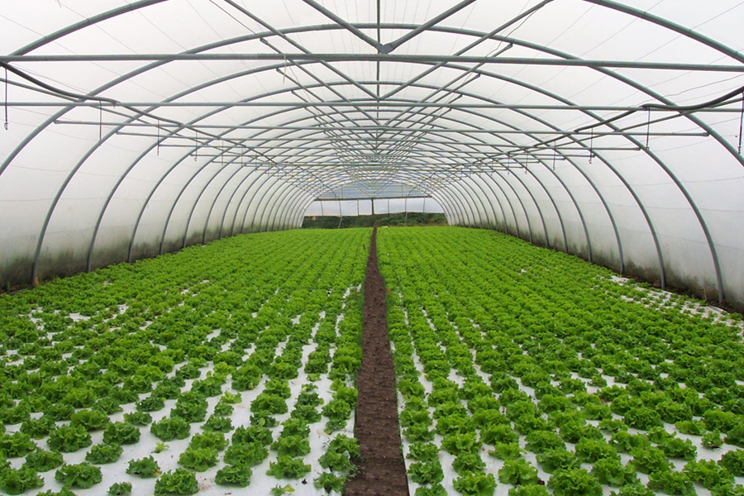

Figura 2.2 Invernadero Tradicional

Fuente: http://visionagropecuaria.com/estudiantes-innovan-invernaderos-automaticos, 2017

## LA HIDROPONIA

La hidroponía o agricultura hidropónica es un método utilizado para cultivar plantas usando disoluciones minerales en vez de suelo agrícola. Un sistema hidropónico es un sistema aislado del suelo utilizado para cultivar diversos tipos de plantas.

El crecimiento de las plantas es posible por un suministro adecuado de todos sus requerimientos nutricionales a través del agua o solución nutritiva.[3]

### Perspectivas y futuro de la hidroponía

Hoy en día la hidroponía es el método más intensivo de producción hortícola; generalmente es de alta tecnología y de fuerte capital, y viene siendo aplicada exitosamente con fines comerciales en países desarrollados.

En los últimos diez años, el área mundial destinada a la producción hidropónica se ha incrementado notablemente. En 1996 el área mundial era de 12,000 hectáreas (ISOSC; Sociedad Internacional de Cultivo Sin Suelo) y, según las últimas proyecciones, habrían más de 35,000 hectáreas, de las cuales alrededor del 80% (24,000 hectáreas) son cultivadas sólo por 10 países (Holanda, España, Canadá, Francia, Japón, Israel, Bélgica, Alemania, Australia y Estados Unidos). Los únicos países latinoamericanos considerados como países hidropónicos son México y Brasil. [4]

El crecimiento futuro de la hidroponía en Latinoamérica dependerá mucho del desarrollo y adaptación de sistemas menos sofisticados de producción que sean competitivos en costos con respecto a la tecnología sofisticada generada en países desarrollados. Los cultivos hidropónicos más rentables son el tomate, el pepino, el pimiento, la lechuga y las flores cortadas.

Una considerable disminución de las áreas de tierras agrícolas en países en vías de desarrollo, hace de la hidroponía una interesante alternativa de producción en zonas urbanas y periurbanas. Dentro del contexto de la agricultura urbana, la hidroponía puede ser muy bien aplicada en las ciudades con tecnologías más sencillas y de bajo costo, principalmente en zonas de extrema pobreza, como una manera de incentivar el autoconsumo de hortalizas y de apoyar el ingreso familiar a través del autoempleo en las propias viviendas o en los centros comunales.[5]

### Ventajas y desventajas del cultivo hidropónico

#### Ventajas del cultivo Hidropónico.

* Aprovechar las tierras o suelos no aptos para la agricultura tradicional.
* Los rendimientos obtenidos con hidroponía superan significativamente a la producción tradicional en suelo.
* Menor consumo de agua y fertilizantes. La técnica es muy apropiada en zonas donde hay escasez de agua.
* Reducción en la aplicación de agroquímicos.
* No contamina el medio ambiente.
* Crecimiento más rápido y vigoroso de las plantas.

#### Desventajas del cultivo Hidropónico.

* Costo inicial elevado.
* Se requieren conocimientos de agricultura y sales nutritivas.
* El desconocimiento del sistema hidropónico apropiado para producir un determinado cultivo.
* La falta de experiencia en el manejo de las soluciones nutritivas puede alterar su composición y afectar la apariencia y calidad de las plantas.

### Tipos de sistemas hidropónicos.

Los sistemas hidropónicos se pueden dividir en dos grupos:

* **Sistemas hidropónicos puros (en agua).** Son sistemas hidropónicos por excelencia; las raíces de las plantas están en contacto directo con la solución nutritiva.
* **Sistemas en agregados o sustratos.** En este tipo de sistemas, las raíces de las plantas crecen y desarrollan en sustratos inertes; la solución nutritiva fluye entre las partículas del sustrato humedeciendo las raíces.

### Sistema NFT

La técnica de la solución nutritiva recirculante conocida como NFT (Nutrient Film Technique), fue desarrollada en la década del sesenta por el Dr. Allan Cooper, en Inglaterra.

Desde esa época, este sistema de cultivo, destinado principalmente a la producción de hortalizas de alta calidad, se ha desarrollado y difundido por un gran número de países, donde existen condiciones limitantes de suelo y un mercado promisorio para suplir con hortalizas frescas de alta calidad y sanidad.[6]

El sistema NFT se basa en el flujo permanente de una pequeña cantidad de solución a través de caños o tuberías de los que el cultivo toma los elementos necesarios para su nutrición.

#### Ventajas del Sistema NFT

La ventaja que destaca la técnica NFT en relación a otros sistemas hidropónicos, es la alta calidad obtenida de diferentes productos hortícolas, en un corto período de cultivo como también en rendimiento. La constante oferta de agua y elementos minerales permite a las plantas crecer sin estrés y obtener el potencial productivo del cultivo. [7]

#### Desventajas del Sistema NFT

Las desventajas de este sistema radican en el costo de uso de energía, la formulación y chequeo frecuente del pH y salinidad de la solución.

Si bien la principal desventaja de este sistema es alto costo de implementación, este resulta ser rentable considerando una inversión a largo plazo.

#### Componentes del sistema NFT

Los componentes del sistema NFT o Recirculante se muestran en la figura 2.4 y son los siguientes:

* Tanque de la Solución Nutritiva
* Electrobomba
* Canales de Cultivo (Tuberías de PVC)
* Solución Nutritiva

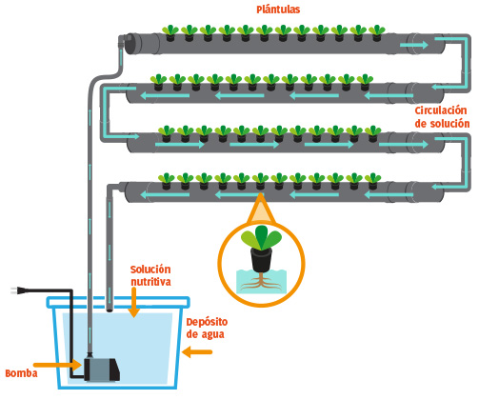

Figura 2.3 Sistema NFT básico

Fuente: https://www.pinterest.es/pin/392516923754594075/, 2017

#### Solución nutritiva en Sistemas Hidropónicos.

La solución nutritiva (SN), es la mezcla de agua con nutrientes minerales, que se añaden a través de fertilizantes comerciales, en cantidades y proporciones adecuadas, de manera que cubran las necesidades de las plantas para su crecimiento y desarrollo.[8]

Entre los elementos esenciales de las soluciones nutritivas tenemos los macronutrientes: nitrógeno, fosforo, potasio, calcio, magnesio, azufre y los micronutrientes: boro, cloro, cobre, hierro, manganeso, molibdeno, zinc y níquel.

En la tabla 2.1 se muestran las sales fertilizantes utilizadas en hidroponía, que está diseñado para cubrir las necesidades de todos los elementos que se necesitan en el desarrollo de las plantas. [9]

Tabla 2.1 Sales fertilizantes utilizadas en hidroponía

|  |  |  |
| --- | --- | --- |
| Nombre químico | Fórmula química | Solubilidad(gr. / litro) |
| **Nitrato de calcio** | Ca(NO3)2 | 1220 |
| **Nitrato de potasio** | KNO3 | 130 |
| **Nitrato de magnesio** | Mg(NO3)2 ,6H2O | 279 |
| **Fosfato monopotásico** | KH2PO4 | 230 |
| **Sulfato de magnesio** | MgSO4 ,6H2O | 710 |
| **Sulfato de potasio** | K2SO4 | 111 |
| **Sulfato de manganeso** | MnSO4 | 980 |
| **Ácido bórico** | H3BO3 | 60 |
| **Sulfato de cobre** | CuSO4 ,5H2O | 310 |
| **Sulfato de zinc** | ZnSO4 ,7H2O | 960 |
| **Molibdato de amonio** | (NH4)6Mo7O24, 4H2O | 430 |

Fuente: Elaboración propia, 2017

### Sistemas NFT implementados en Bolivia.

La eficiencia de los cultivos hidropónicos está generando un crecimiento acelerado de productores hidropónicos en nuestro país, donde el consumo de hortalizas ha crecido considerablemente principalmente debido al aumento de la calidad de vida de la probación. A continuación, se muestran algunos de los productores hidropónicos más importantes de Bolivia, proveedores de grandes cadenas de supermercados:

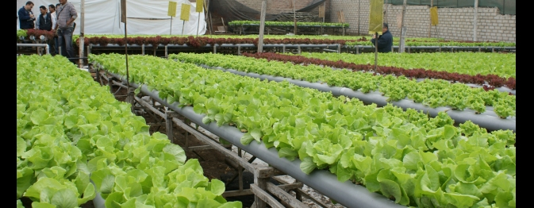

Figura 2.4Empresa Hidroponía Bolivia

Fuente: www.hidroponiabol.com, 2012

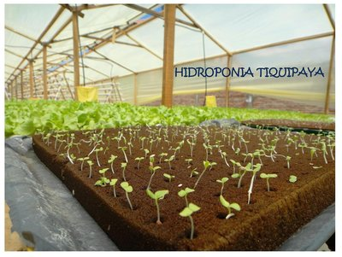

Figura 2.5 Empresa Hidroponía Tiquipaya – Cochabamba

Fuente: www.actiweb.es/hidrotiqui/, 2015

## HERRAMIENTAS PARA EL DESARROLLO DEL SISTEMA

### Componentes Lógicos (Software)

#### Sistema de información (SI).

“Un sistema de informaciónes un conjunto de componentes interrelacionados que recolectan (o recuperan), procesan, almacenan y distribuyen información para apoyar los procesos de toma de decisiones y de control en una organización”.[10]

#### Sistema informático

La ISO [11] define sistema informático como “El sistema compuesto de equipos y de personal pertinente que realiza funciones de entrada, proceso, almacenamiento, salida y control con el fin de llevar a cabo una secuencia de operaciones con datos”.

Un sistema informático está constituido por tres elementos: Hardware (recursos físicos), Software (recursos lógicos) y Usuarios (recursos humanos), como se muestra en el diagrama 2.1

Diagrama 2.1 Elementos de un Sistema Informático

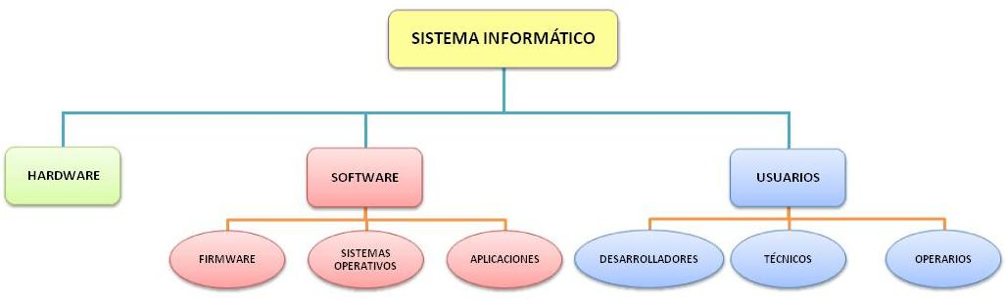

*Fuente: Elaboración propia*

#### Base de datos (DB)

Una base de datos o banco de datos es un conjunto de datos pertenecientes a un mismo contexto y almacenados sistemáticamente para su posterior uso.

Existen [programas](https://es.wikipedia.org/wiki/Programa_informático) denominados [sistemas gestores de bases de datos](https://es.wikipedia.org/wiki/Sistema_de_gestión_de_bases_de_datos), abreviado SGBD (del inglés *Database Management System* o DBMS), que permiten almacenar y posteriormente acceder a los datos de forma rápida y estructurada.[12]

Existen gran cantidad de sistemas de gestión de bases de datos, cada una de ellas posee una forma diferente de manejar la información, algunos de ellos son: Oracle, MySQL, SQL Server, entre otras que se muestran en la figura 2.5

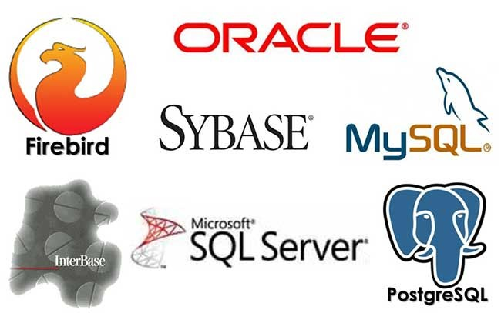

Figura 2.6 Sistemas de Gestión de Bases de Datos

Fuente: devcode.la/blog/que-es-sql/

#### SCRUM – Metodología Ágil de Desarrollo

Scrum es un proceso de la Metodología Ágil que se usa para minimizar los riesgos durante la realización de un proyecto, pero de manera colaborativa.

Entre las ventajas se encuentran la productividad, calidad y que se realiza un seguimiento diario de los avances del proyecto, logrando que los integrantes estén unidos, comunicados y que el cliente vaya viendo los avances.

A continuación, se definen algunos de los conceptos más importantes de esta metodología:

**Product backlog:** Es una “lista de deseos” sobre las funcionalidades del producto. Es elaborado por el cliente (Product Owner) y las funciones están priorizadas según lo que es más y menos importante para el negocio. El objetivo es que el Product Owner responda la pregunta “¿Qué hay que hacer?”.

**Sprint backlog:** Es un subconjunto de ítems del Product Backlog, que son seleccionados por el equipo para realizar durante el Sprint sobre el que se va a trabajar. El equipo establece la duración de cada Sprint.

**Sprint planning meeting:** Esta reunión se hace al comienzo de cada Sprint y se define cómo se va a enfocar el proyecto que viene del Product Backlog las etapas y los plazos. Cada Sprint está compuesto por diferentes características (features).

**Daily scrum o Stand-up meeting:** Es una reunión breve que se realiza a diario mientras dura el periodo de Sprint. Se responden individualmente tres preguntas: ¿Qué hice ayer?, ¿Qué voy a hacer hoy?, ¿Qué ayuda necesito?

El Gestor de Proyecto (Scrum Master) debe tratar de solucionar los problemas u obstáculos que se presenten.

**Sprint review:** Se revisa el sprint terminado, y ya debería haber un avance claro y tangible para presentárselo al cliente.

**Sprint retrospective:** El equipo revisa los objetivos cumplidos del Sprint terminado. Se anota lo bueno y lo malo, para no volver a repetir los errores. Esta etapa sirve para implementar mejoras desde el punto de vista del proceso del desarrollo.

**Participantes**

**Product Owner:** Habla por el cliente, y asegura que el equipo cumpla las expectativas. Es “el jefe” responsable del proyecto.

**Scrum Master:** Lidera las reuniones y ayuda al equipo si es que tienen problemas. Además, minimiza los obstáculos para cumplir el objetivo del Sprint, es un “facilitador” pero no es un gestor.

**Scrum Team:** Son los encargados de desarrollar y cumplir lo que les asigna el Product Owner.

**Cliente:** Recibe el producto y puede influir en el proceso, entregando sus ideas o comentarios respecto al desarrollo.[13]

#### Aplicación Web.

Se denomina aplicación web a aquellas [*herramientas*](https://es.wikipedia.org/wiki/Aplicación_informática) que los usuarios pueden utilizar accediendo a un [*servidor web*](https://es.wikipedia.org/wiki/Servidor_web) a través de [*Internet*](https://es.wikipedia.org/wiki/Internet)  mediante un [*navegador*](https://es.wikipedia.org/wiki/Navegador_web).

Las aplicaciones web son populares debido a lo práctico del [*navegador web*](https://es.wikipedia.org/wiki/Navegador_web) como [*cliente ligero*](https://es.wikipedia.org/wiki/Cliente_ligero), a la independencia del sistema operativo, así como a la facilidad para actualizar y mantener aplicaciones web sin distribuir e instalar software a miles de usuarios potenciales. [14]

**Ventajas de las Aplicaciones Web**

* **Ahorran tiempo:** se pueden realizar tareas sencillas sin necesidad de descargar ni instalar ningún programa.
* **No existen problemas de compatibilidad:** basta tener un navegador actualizado para poder utilizarlas.
* **No ocupan espacio** en nuestro disco duro.
* **Actualizaciones inmediatas:** como el software lo gestiona el propio desarrollador, cuando nos conectamos estamos usando siempre la última versión que haya lanzado.
* **Consumo bajo de recursos:** dado que toda (o gran parte) de la aplicación no se encuentra en nuestra computadora.
* **Multiplataforma:** se pueden usar desde cualquier sistema operativo porque solamente es necesario tener un navegador.
* **Portables:** es independiente de la computadora donde se utilice (PC de sobremesa, portátil) porque se accede a través de una página web (solamente es necesario disponer de acceso a Internet).
* **Alta disponibilidad** porque el servicio se ofrece desde múltiples localizaciones para asegurar la continuidad del mismo.

#### Python

Python es un lenguaje de scripting independiente de plataforma y orientado a objetos, preparado para realizar cualquier tipo de programa, desde aplicaciones Windows a servidores de red o incluso, páginas web. Es un lenguaje interpretado, lo que significa que no se necesita compilar el código fuente para poder ejecutarlo, lo que ofrece ventajas como la rapidez de desarrollo e inconvenientes como una menor velocidad.

Python puede ser utilizado en diversas plataformas y sistemas operativos, entre los que podemos destacar los más populares, cómo Windows, Mac OS X y Linux. Pero, además, Python también puede funcionar en SmartPhones.

Python es de código abierto, es decir, cualquiera puede contribuir a su desarrollo y divulgación. Además, no es necesario pagar ninguna licencia para distribuir software desarrollado con esté lenguaje. Hasta su intérprete se distribuye de forma gratuita para diferentes plataformas.[15]

#### PHP

PHP (acrónimo recursivo de PHP: Hypertext Preprocessor) es un lenguaje de código abierto muy popular especialmente adecuado para el desarrollo web y que puede ser incrustado en HTML.

Lo que distingue a PHP de algo del lado del cliente como Javascript es que el código es ejecutado en el servidor, generando HTML y enviándolo al cliente.

El cliente recibirá el resultado de ejecutar el script, aunque no se sabrá el código subyacente que era.

El servidor web puede ser configurado incluso para que procese todos los ficheros HTML con PHP, por lo que no hay manera de que los usuarios puedan saber qué se tiene debajo de la manga.

Lo mejor de utilizar PHP es su extrema simplicidad para el principiante, pero a su vez ofrece muchas características avanzadas para los programadores profesionales.[16]

#### HTML (HyperText Markup Language)

HTML o Lenguaje de Formato de Documentos para Hipertexto, se encarga de desarrollar una descripción sobre los contenidos que aparecen como textos y sobre su estructura, complementando dicho texto con diversos objetos (como fotografías, animaciones, etc), es decir, sirve para crear páginas web y darles estructura y contenido

Es un lenguaje muy simple y general que sirve para definir otros lenguajes que tienen que ver con el formato de los documentos. El texto en él se crea a partir de [etiquetas](https://definicion.de/etiqueta/), que permiten interconectar diversos conceptos y formatos.[17]

#### Bootstrap

Es un framework o conjunto de herramientas de Código abierto para diseño de sitios y aplicaciones web. Contiene plantillas de diseño con tipografía, formularios, botones, cuadros, menús de navegación y otros elementos de diseño basado en HTML y CSS, así como, extensiones de JavaScript opcionales adicionales.

Bootstrap fue desarrollado por Mark Otto y Jacbod Thornton de Twitter, como un marco de trabajo (framework) para fomentar la consistencia entre las herramientas internas. Antes de Bootstrap, se usaban varias librerías para el desarrollo de interfaces de usuario, las cuales llevaban a inconsistencias y a una gran carga de trabajo en su mantenimiento.[18]

#### HighCharts

Es un producto que fue creado por la empresa con sede en Noruega, Highsoft. Highcharts fue lanzado en 2009, y es una biblioteca de gráficos escrito en puro JavaScript. El producto fue demostrado por primera vez y pensó en 2006.

En una entrevista con Finansavisen, habló sobre la necesidad de un programa para crear gráficos y tablas, lo que permite a los usuarios publicar gráficos directamente en una página web.[19]

### Componentes físicos (Hardware)

#### Hardware de Adquisición de datos (DAQ)

La adquisición de datos (DAQ) es el proceso de medir con una PC un fenómeno eléctrico o físico como voltaje, corriente, temperatura, presión o sonido.

Los dispositivos DAQ son instrumentos fundamentales para aplicaciones diseñadas para el registro de datos externos ya sean analógicos y/o digitales.

El hardware DAQ actúa como la interfaz entre una PC y señales del mundo exterior. Funciona principalmente como un dispositivo que digitaliza señales analógicas entrantes para que una PC pueda interpretarlas. Los tres componentes clave de un dispositivo DAQ usado para medir una señal son el circuito de acondicionamiento de señales, convertidor analógico-digital (ADC) y un bus de PC. [20]

Una PC de escritorio se puede utilizar en un laboratorio por su poder de procesamiento, una laptop se puede utilizar por su portabilidad o una PC industrial se puede utilizar en una planta de producción por su robustez[21].

La figura 2.6 muestra el diagrama de bloques de la adquisición de datos basada en un computador.

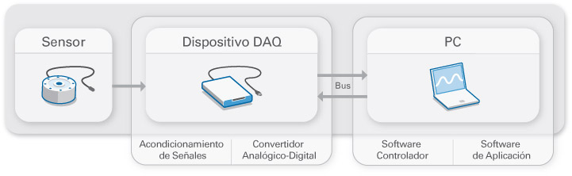

Figura 2.7 Diagrama de bloques DAQ

Fuente: www.ni.com/data-acquisition/what-is/esa/

#### Sensor

La medida de un fenómeno físico, como la temperatura de una habitación, la intensidad de una fuente de luz o la fuerza aplicada a un objeto, comienza con un sensor. Un sensor, también llamado un transductor, convierte un fenómeno físico en una señal eléctrica que se puede medir.

Dependiendo del tipo de sensor, su salida eléctrica puede ser un voltaje, corriente, resistencia u otro atributo eléctrico que varía con el tiempo. Algunos sensores pueden requerir componentes adicionales y circuitos para producir correctamente una señal que puede ser leída con precisión y con toda seguridad por un dispositivo DAQ. [22]

En la figura 2.7 se muestran algunos tipos de sensores más utilizados.

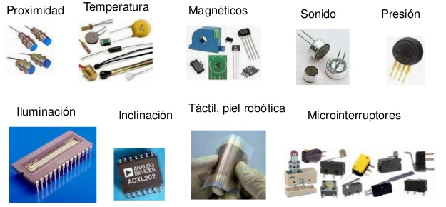

Figura 2.8 Tipos de Sensores

Fuente: sensoricamaria.blogspot.com

#### Sensor de Intensidad Luminosa LDR

Un LDR (Resistor Dependiente de la Luz) es un resistor que varía su valor de resistencia eléctrica dependiendo de la cantidad de luz que incide sobre él. Es llamado también, fotorresistor o fotorresistencia. Los sensores de luz se usan para producir una señal de salida que represente la cantidad de luz detectada.

El valor de resistencia eléctrica de un LDR es bajo cuando hay luz incidiendo en él y muy alto cuando está a oscuras. El **LDR** es un elemento muy útil para aplicaciones en circuitos donde se necesita detectar la ausencia de luz de día.

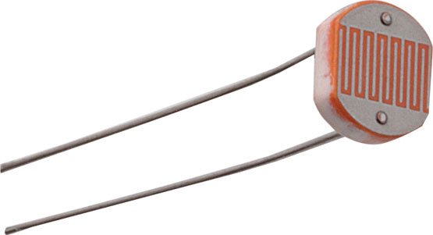

Figura 2.9 Fotorresistencia o LDR

Fuente:saber.patagoniatec.com/ldr-arduino-argentina-ptec/

#### Sensor de Temperatura y Humedad DHT11

El DHT11 es un sensor de temperatura y humedad digital de bajo costo. Utiliza un sensor capacitivo de humedad y un termistor para medir el aire circundante, y muestra los datos mediante una señal digital en el pin de datos (no hay pines de entrada analógica).[23]

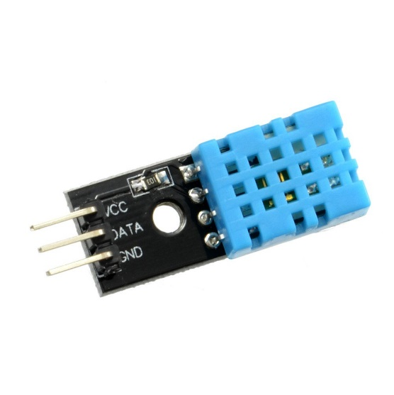

Figura 2.10 Sensor de Temperatura y Humedad DHT11

Fuente: electronilab.co/tienda/sensor-de-temperatura-y-humedad-dht11/

Su manejo es sencillo, pero requiere sincronización cuidadosa para tomar datos. El único inconveniente de este sensor es que sólo se puede obtener nuevos datos una vez cada 2 segundos, así que las lecturas que se pueden realizar serán mínimo cada 2 segundos.

En comparación con el DHT22, este sensor es menos preciso, menos exacto y funciona en un rango más pequeño de temperatura / humedad, pero su empaque es más pequeño y más económico.

#### Actuador

Un actuador es un dispositivo capaz de transformar energía hidráulica, neumática o eléctrica en la activación de un proceso con la finalidad de generar un efecto sobre un proceso automatizado. Se puede decir que un actuador realiza la función inversa de un sensor.[24]

Existen multitud de dispositivos que pueden considerarse como actuadores, entre los más importantes podemos mencionar:

* Los **relés** que actúan como un interruptor controlado por un circuito eléctrico y son capaces de conmutar un circuito de salida de mayor potencia que el de entrada, permitiendo encender y apagar bombillas u otros equipos.
* Los **dimmers** son dispositivos que regulan la potencia que llega a una carga, se usan para regular la intensidad de las bombillas, fluorescentes, etc.
* Las **electroválvulas** se utilizan para regular el fluido de líquidos y gases.
* También **motores eléctricos**, **contactores**, etc. se consideran actuadores.

#### Placa Arduino

Arduino es una plataforma de prototipos electrónica de código abierto (open-source) basada en hardware y software flexibles y fáciles de usar.

Arduino puede tomar información del entorno a través de sus pines de entrada de toda una gama de sensores y puede afectar aquello que le rodea controlando luces, motores y otros actuadores.

El microcontrolador en la placa Arduino se programa mediante el lenguaje de programación Arduino (basado en Wiring) y el entorno de desarrollo Arduino (basado en Processing).[25]

En la figura 2.8 se muestra el modelo de Arduino más utilizado actualmente.

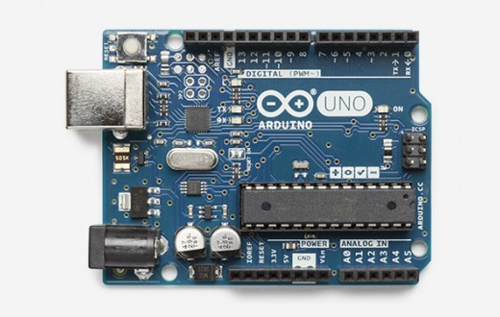

Figura 2.11 Arduino UNO Rev 3

Fuente: store.arduino.cc/usa/arduino-uno-rev3

#### Raspberry Pi

La Raspberry Pi esun ordenador **de** bajo costo aproximadamente del **tamaño de una tarjeta de crédito** que se conecta a un monitor de ordenador o un televisor, y utiliza un teclado y un ratón estándar para su manejo.

Se trata de un pequeño dispositivo capaz que permite a las personas de todas las edades explorar el área informática, y aprender a programar en lenguajes como Scratch y Python. Es capaz de hacer todo lo que hace un ordenador de sobremesa, desde la navegación por Internet, reproducción de vídeos de alta definición, procesamiento de hojas de cálculo hasta jugar algunos videojuegos.

La Raspberry Pi tiene la capacidad de interactuar con el mundo exterior, y se ha utilizado en una amplia variedad de proyectos informáticos gracias a su costo.[26]

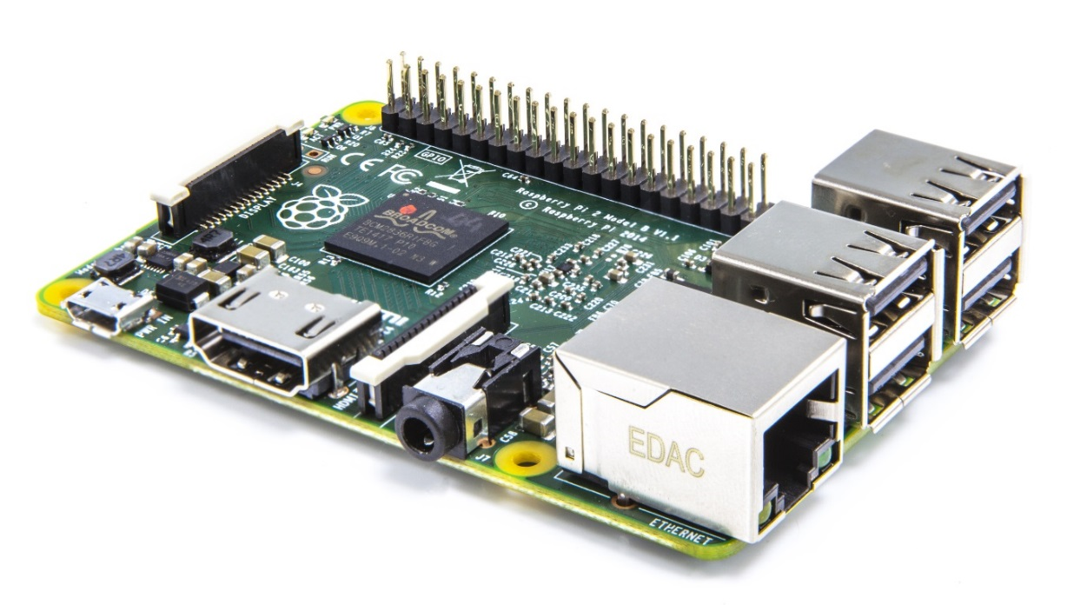

Figura 2.12 Raspberry Pi Modelo B Versión 1.1

Fuente: /www.raspberrypi.org/blog/raspberry-pi-2-on-sale/, 2015

Existen muchos modelos diferentes de Raspberry Pi, como ser:

**Raspberry Pi Modelo A.** Se trata de la versión más básica. Con un tamaño de 85.6 x 56.5 mm, tiene un consumo de 1.5W y pesa 45 gramos. El procesador gráfico es compatible con OpenGL 2.0 y es capaz de decodificar vídeo a 1080p.

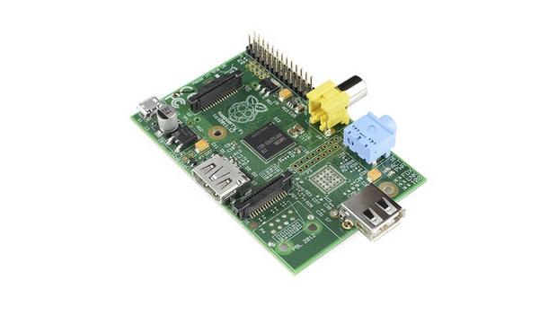

Figura 2.13 Raspberry Pi Modelo A

Fuente: www.raspberrypi.org/products/, 2017

**Raspberry Pi Modelo A+.** Esta variante lanzada en Noviembre de 2014, también ofrece el mismo hardware que el modelo A pero añade más conectores GPIO, hasta llegar a los 17, soporta tarjetas microSD, posee un sistema de audio mejorado, y además es más pequeña y consume tan solo 1W. Mide 65 x 56.5 mm y pesa 23 gramos.

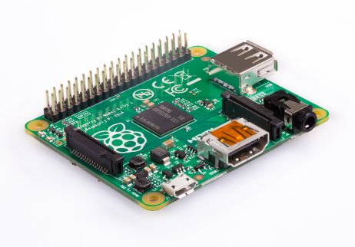

Figura 2.14 Raspberry Pi Modelo A +

Fuente: www.raspberrypi.org/products/, 2017

**Raspberry Pi Modelo B.** Fue el primer modelo que salió al mercado en Febrero de 2015. Tiene el mismo hardware que el modelo A, pero incluye 512 MB de memoria RAM, así como un segundo puerto USB. Además, una conexión de red Ethernet 10/100 que permite conectar la Raspberry Pi a Internet.

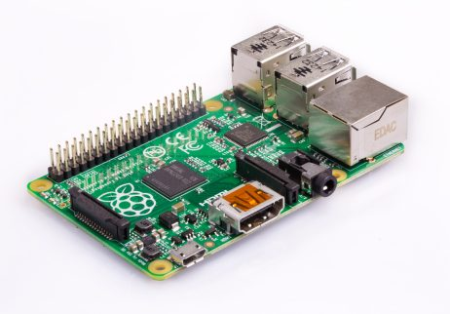

Figura 2.15 Raspberry Pi Modelo B

Fuente: www.raspberrypi.org/products/, 2017

**Raspberry Pi Modelo B+**. El Modelo B + es la revisión final de la original Raspberry Pi. Reemplazó el Modelo B en julio de 2014 y fue reemplazado por el Raspberry Pi 2 Modelo B. Tiene el mismo hardware que el modelo B, pero se añade dos puertos adicionales USB 2.0, tarjeta microSD, audio mejorado un menor consumo de 3W.

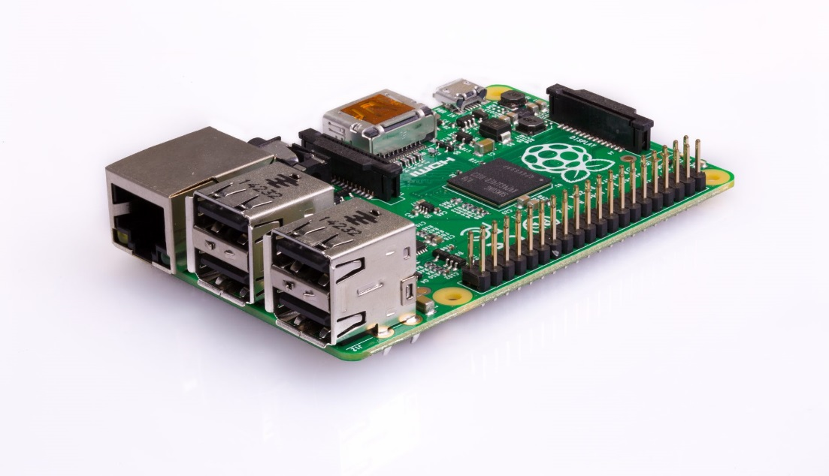

Figura 2.16 Raspberry Pi Modelo B+

Fuente: www.raspberrypi.org/products/, 2017

**Raspberry Pi 2 Modelo B.** Es la segunda generación de Raspberry Pi. Reemplazó el original Raspberry Pi 1 Modelo B + en febrero de 2015. Conserva la misma arquitectura, así que mantiene la estabilidad de la **Raspberry Pi**, pero añade una nueva CPU ARM Cortex-A7 de cuatro núcleos a 900 MHz, así como 1 GB de memoria RAM a 450 Mhz. Es 6 veces más potente que los modelos anteriores, posibilitando la ejecución de Windows 10.



Figura 2.17 Raspberry Pi 2 Modelo B

Fuente: www.raspberrypi.org/products/, 2017

**Raspberry Pi 3 Modelo B. Entre sus principales novedades la Raspberry Pi 3 cuenta con un procesador ARM Cortex A53, cuatro núcleos a 1.2 GHz de 64 bits, el cual da un rendimiento hasta 10 veces mejor que el Raspberry original y hasta un 50% mejor que el modelo Raspberry Pi 2. Además, incluye conectividad Bluetooth y Wi-fi.**

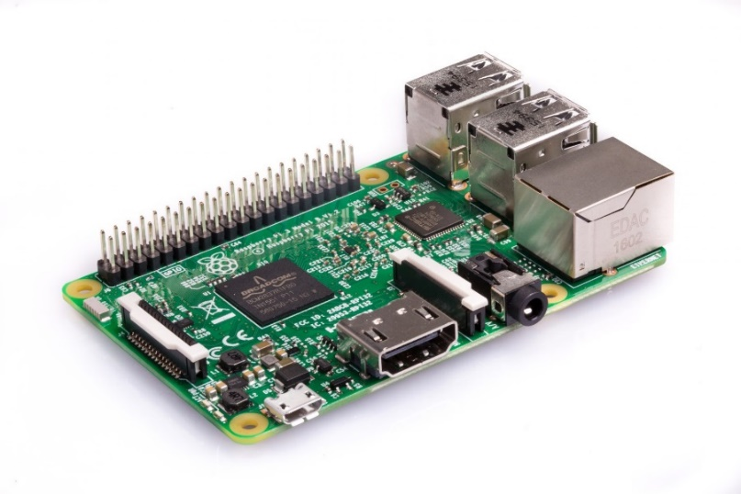

Figura 2.18 Raspberry Pi 3 Modelo B

Fuente: www.raspberrypi.org/products/, 2017

#### NodeMCU

El NodeMcu es un kit de desarrollo de código abierto basado en el chip ESP8266 (ESP-12E), que utiliza el lenguaje de programación Lua[27] para crear un ambiente de desarrollo propicio para aplicaciones que requiera conectividad Wifi de manera rápida.

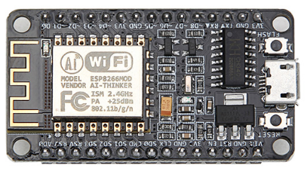

Figura 2.19 ESP8266 – NodeMCU

Fuente:electronilab.co/tienda/nodemcu-board-de-desarrollo-con-esp8266-wifi-y-lua/, 2017

El ESP8266 es un chip altamente integrado diseñado para las necesidades de proyectos del Internet de las Cosas (IoT). Ofrece una solución completa y autónoma de redes Wi-Fi, lo que le permite alojar la aplicación o servir como puente entre Internet y un microcontrolador.

El ESP8266 tiene potentes capacidades de procesamiento y almacenamiento que le permiten integrarse con sensores y dispositivos específicos a través de sus GPIOs[28] con un desarrollo mínimo y carga mínima durante el tiempo de ejecución.

**CAPÍTULO III**

**DESARROLLO DEL PROYECTO**

# DESARROLLO DEL PROYECTO

En este capítulo se lleva a cabo el proceso de análisis, diseño, programación, documentación y pruebas al sistema a desarrollar, este proceso se realiza siguiendo los lineamientos de la metodología de desarrollo de procesos ágiles SCRUM, que permite por medio de una serie de reuniones mayormente cortas realizar entregas funcionales llamadas incrementos.

## PLAN DE TRABAJO

El plan de trabajo elaborado para el desarrollo del proyecto se puede observar en la tabla 3.1:

Tabla 3.3 Plan de Trabajo

|  |  |  |
| --- | --- | --- |
| **Descripción** | **Fecha Inicio** | **Fecha Fin** |
| **Inicio del proyecto** | 05/06/2017 | 05/06/2017 |
| **Análisis y Requerimientos** | 05/06/2017 | 20/06/2017 |
| **Selección de Componentes** | 21/06/2017 | 23/06/2017 |
| **Construcción del prototipo de cultivo hidropónico** | 24/06/2017 | 06/07/2017 |
| **Diseño de la Aplicación** | 07/07/2017 | 24/07/2017 |
| **Creación de Base de Datos** | 08/07/2017 | 08/07/2017 |
| **Desarrollo de la Aplicación** | 25/07/2017 | 09/08/2017 |
| **Documentación** | 05/06/2017 | 15/11/2017 |
| **Fin del proyecto** | 15/11/2017 | 15/11/2017 |

Fuente: Elaboración Propia, 2017

## PLANEACIÓN DEL PROCESO SCRUM

La metodología SCRUM requiere una planeación bien definida, deberá establecerse un equipo de trabajo, unos objetivos y estos objetivos serán divididos en ciclos (iteraciones) de máximo 20 días, realizando reuniones cortas de 10 minutos cada día, para verificar el avance, analizar los problemas y determinar rápidamente un plan de acción para solucionarlos.

### Definición del Equipo

El equipo SCRUM estará conformado por:

Tabla 3.4 Equipo de trabajo de Scrum

|  |  |  |
| --- | --- | --- |
| Persona | Contacto | Rol |
| **Ing. Pavel Cáceres Torrez** | 70719630 | Scrum Master |
| **Sr. Sebastián Alcalá** | 72289564 | Product Owner |
| **Albarado Mirna / Encalada Cristian** | 72205308-72258956 | Development Team |

Fuente: Elaboración Propia, 2017

## ARTEFACTOS

### Definición de Objetivos del Producto - Product Backlog

Los objetivos del producto (Product BackLog) son:

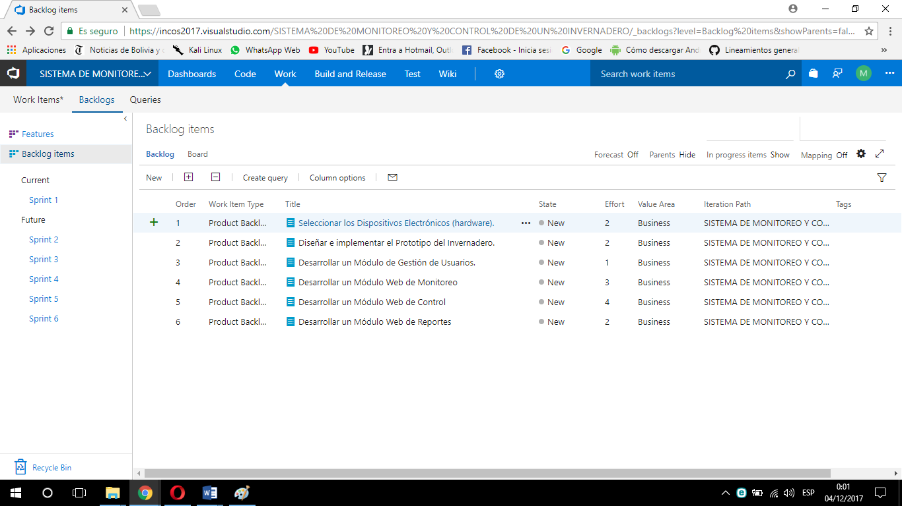

Figura 3.20 Product Backlog

Fuente: Elaboración propia, 2017

Tabla 3.5 Product Backlog

|  |  |  |  |
| --- | --- | --- | --- |
| **Id** | **Titulo** | **Estimación**  **(1-4)** | **Descripción** |
| **1** | Analizar y diseñar la aplicación web | 4 | Elaborar diagramas de casos de uso, clases y definir requerimientos del sistema. |
| **2** | Seleccionar los Dispositivos Electrónicos (hardware). | 2 | Seleccionar dispositivos, en función del alcance del proyecto |
| **3** | Diseñar e implementar el Prototipo del Invernadero. | 2 | Construir el prototipo de cultivo hidropónico. |
| **4** | Desarrollar un Módulo de Gestión de Usuarios. | 1 | Realizar la gestión, validación y auditoría de usuarios de la aplicación. |
| **5** | Desarrollar un Módulo Web de Monitoreo | 3 | Visualizar parámetros ambientales en tiempo real a través de la aplicación web. |
| **6** | Desarrollar un Módulo Web de Control. | 4 | Controlar los dispositivos eléctricos a través de la aplicación web accesible desde cualquier lugar con conexión a internet. |
| **7** | Desarrollar un Módulo Web de Reportes. | 2 | Obtener reportes de los parámetros ambientales en rangos de tiempo. |

Fuente: Elaboración Propia, 2017

### Definición de Objetivos de las Iteraciones - Sprint Backlog

**Sprint 1:** En el primer Sprint, se realiza el análisis y diseño de la aplicación.

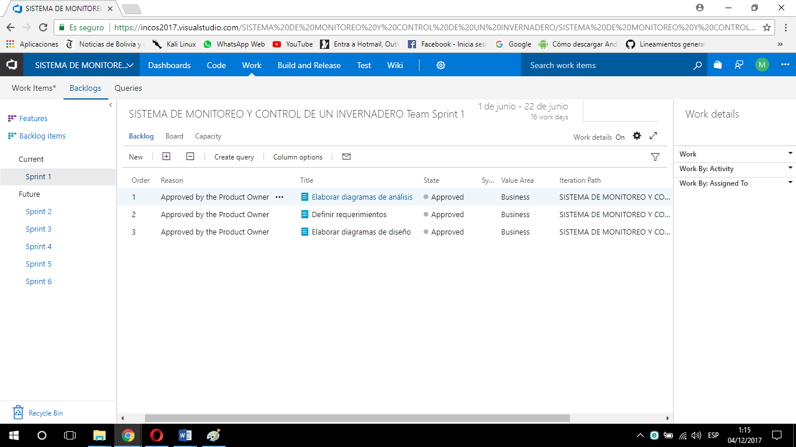

Figura 3.21 Sprint 1 Backlog

Fuente: Elaboración propia, 2017

**Sprint 2:** En el segundo Sprint, se atienden los ítems del producto:

* Seleccionar los Dispositivos Electrónicos (hardware).
* Diseñar e implementar el Prototipo del Invernadero.

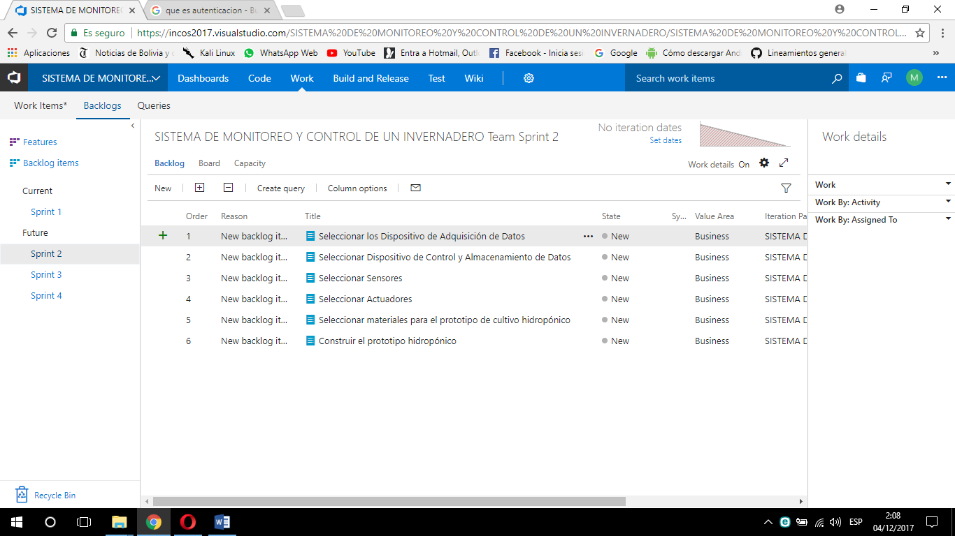

Figura 3.22 Sprint 2 Backlog

Fuente: Elaboración propia, 2017

**Sprint 3:** En el tercer Sprint, se atienden los ítems del producto:

* Desarrollar un Módulo de Gestión de Usuarios.
* Desarrollar un Módulo Web de Monitoreo.

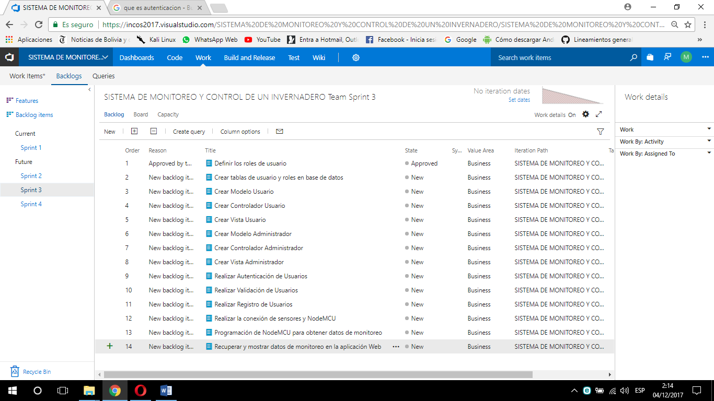

Figura 3.23 Sprint 3 Backlog

Fuente: Elaboración propia, 2017

**Sprint 4:** En el cuarto Sprint, se atienden los ítems del producto:

* Desarrollar un Módulo Web de Control.
* Desarrollar un Módulo Web de Reportes.

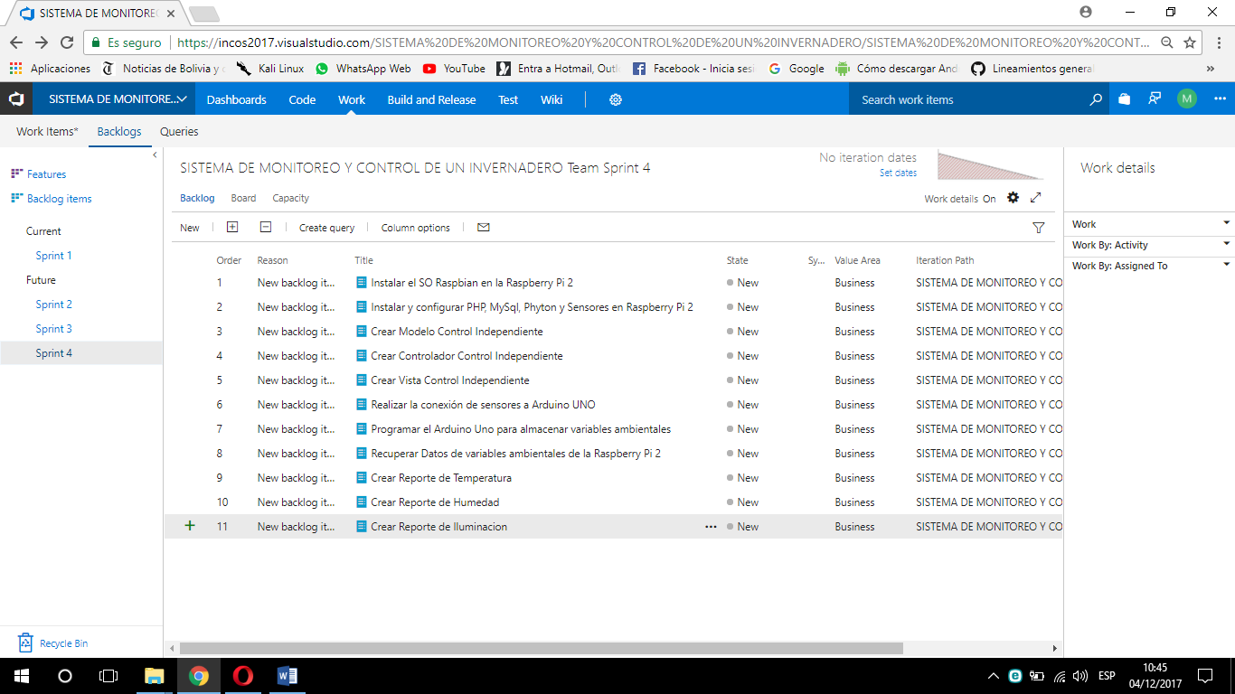

Figura 3.24 Sprint 4 Backlog

Fuente: Elaboración propia, 2017

### Lista de Tareas de Sprints (1 al 4)

Tabla 3.6 Lista de Tareas de Sprints

|  |  |  |  |  |
| --- | --- | --- | --- | --- |
| **Id** | **Sprint** | **T/h** | **Iten** | **Asignado a:** |
| **1** | 1 | 32 | Elaborar diagramas de análisis | Mirna Albarado |
| **2** | 1 | 24 | Definir requerimientos | Cristian Encalada |
| **3** | 1 | 40 | Elaborar diagramas de diseño | Mirna Albarado |
| **4** | 2 | 4 | Seleccionar los Dispositivo de Adquisición de Datos | Cristian Encalada |
| **5** | 2 | 4 | Seleccionar Dispositivo de Control y Almacenamiento de Datos | Cristian Encalada |
| **6** | 2 | 4 | Seleccionar Sensores | Cristian Encalada |
| **7** | 2 | 4 | Seleccionar Actuadores | Cristian Encalada |
| **8** | 2 | 8 | Seleccionar materiales para el prototipo de cultivo | Mirna Albarado |
| **9** | 2 | 72 | Construir el prototipo hidropónico | Mirna Albarado / Cristian Encalada |
| **10** | 3 | 2 | Definir los roles de usuario | Mirna Albarado |
| **11** | 3 | 2 | Crear tablas de usuario y roles en base de datos | Mirna Albarado |
| **12** | 3 | 8 | Crear Modelo Usuario | Cristian Encalada |
| **13** | 3 | 8 | Crear Controlador Usuario | Cristian Encalada |
| **14** | 3 | 4 | Crear Vista Usuario | Mirna Albarado |
| **15** | 3 | 8 | Crear Modelo Administrador | Cristian Encalada |
| **16** | 3 | 8 | Crear Controlador Administrador | Cristian Encalada |
| **17** | 3 | 4 | Crear Vista Administrador | Mirna Albarado |
| **18** | 3 | 12 | Realizar Autenticación de Usuarios | Cristian Encalada |
| **19** | 3 | 12 | Realizar Validación de Usuarios | Cristian Encalada |
| **20** | 3 | 12 | Realizar Registro de Usuarios | Mirna Albarado |
| **21** | 3 | 4 | Realizar la conexión de sensores y NodeMCU | Mirna Albarado |
| **22** | 3 | 4 | Programación de NodeMCU para obtener datos de monitoreo | Cristian Encalada |
| **23** | 3 | 8 | Recuperar y mostrar datos de monitoreo en la aplicación Web | Cristian Encalada |
| **24** | 4 | 8 | Instalar el SO Raspbian en la Raspberry Pi 2 | Mirna Albarado |
| **25** | 4 | 24 | Instalar y configurar PHP, MySql, Phyton y Sensores en Raspberry Pi 2 | Mirna Albarado |
| **26** | 4 | 8 | Crear Modelo Control Independiente | Cristian Encalada |
| **27** | 4 | 8 | Crear Controlador Control Independiente | Cristian Encalada |
| **28** | 4 | 8 | Crear Vista Control Independiente | Mirna Albarado |
| **29** | 4 | 4 | Realizar la conexión de sensores a Arduino UNO | Cristian Encalada |
| **30** | 4 | 24 | Programar Arduino Uno para almacenar variables ambientales en la Raspberry Pi 2 | Mirna Albarado |
| **31** | 4 | 12 | Recuperar Datos de variables ambientales de la Raspberry Pi 2 | Cristian Encalada |
| **32** | 4 | 8 | Crear Reporte de Temperatura | Mirna Albarado |
| **33** | 4 | 8 | Crear Reporte de Humedad | Mirna Albarado |
| **34** | 4 | 8 | Crear Reporte de Iluminación | Mirna Albarado |

Fuente: Elaboración propia, 2017

### Planeación de las iteraciones – Sprint Planning

Las Iteraciones (Sprints) tendrán una duración de 12 días laborales de 8 horas diarias, y se han distribuido de la siguiente manera:

Tabla 3.7 Planeación de Iteraciones – Sprint Planning

|  |  |  |
| --- | --- | --- |
| **Sprint** | **Fecha Inicio** | **Fecha Fin** |
| **Sprint 1** | 05/06/2017 | 20/06/2017 |
| **Sprint 2** | 21/06/2017 | 06/07/2017 |
| **Sprint 3** | 07/07/2017 | 24/07/2017 |
| **Sprint 4** | 25/07/2017 | 09/08/2017 |

Fuente: Elaboración propia, 2017

### Definición de Terminado

Todo el equipo Scrum dará por terminado un elemento de la lista de pendientes del Sprint (Sprint Backlog), cuando realice las actividades que se ha planeado que realice y esté listo para ir a pruebas, las modificaciones se realizarán una vez terminadas las pruebas, y un incremento se dará por terminado cuando las pruebas sean aprobadas correctamente y en su totalidad.

### Burndown Charts

### Burndown Chart – Product Backlog

Figura 3.25 Burndown Chart – Product Backlog

Fuente: Elaboración Propia, 2017

## REUNIÓN DE PLANIFICACIÓN DEL SPRINT 1 – 2017/06/05

El objetivo de la reunión es identificar los objetivos que deberán cumplirse en la iteración y establecer un procedimiento para llevarlos a cabo.

### Asistentes

Sebastián Alcalá – *Product Owner*

Mirna Albarado / Cristian Encalada – *Equipo de Desarrollo*

Ing. Pavel Cáceres Torrez – *Scrum Master*

### ¿Qué se completará en este Sprint? (Sprint Backlog)

En el primer Sprint, se realiza el análisis y diseño de la aplicación, esto es:

* Definir actores del sistema
* Diagramas de Casos de Uso
* Refinamiento de Casos de Uso
* Diccionario de Casos de Uso
* Diagramas de Clases para el Diseño
* Definición de los requerimientos funcionales
* Definición de los requerimientos no funcionales
* Diagrama de Capas
* Diagrama de Despliegue

#### Actores del Sistema

* **Administrador.** Tiene acceso total al sistema, puede gestionar usuarios, reportes y variables ambientales.
* **Usuario.** Tiene un acceso más restringido al sistema, puede controlar dispositivos, obtener reportes y monitorear variables ambientales.
* **Raspberry.** Es el hardware principal del sistema, almacena datos, recibe variables ambientales y controla actuadores y sensores.
* **Arduino UNO.** Realiza el envío de variables ambientales para su almacenamiento en el servidor.
* **NodeMCU.** Realiza el envío de variables ambientales para el monitoreo en tiempo real.
* **Sensor.** Obtiene variables ambientales.
* **Actuador.** Generar un efecto sobre un proceso automatizado

#### Diagrama de Casos de Uso

En el diagrama 3.6 se observa el diagrama general de casos de uso del sistema, en el que interactúan los actores del sistema y que más adelante se detallarán casos más específicos en el refinamiento de casos de uso.

Diagrama 3.2 Diagrama General de Casos de Uso del Sistema

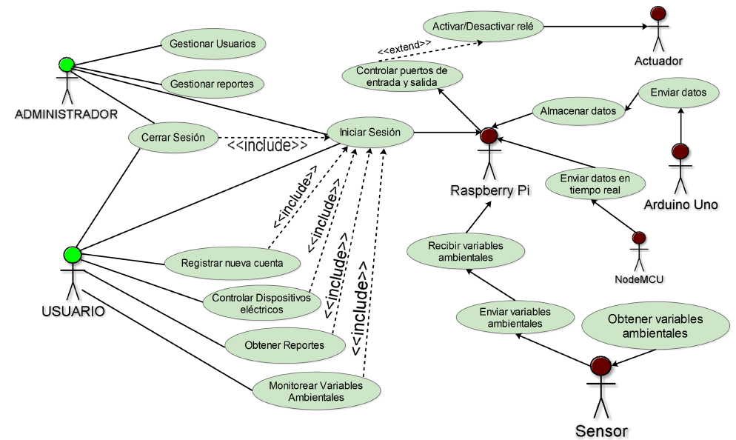

Fuente: Elaboración Propia, 2017

#### Refinamiento de Casos de Uso

#### Caso de Uso Gestionar Usuarios

Diagrama 3.3 Caso de Uso Gestionar Usuarios

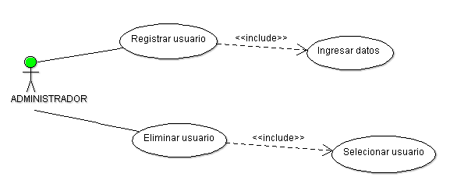

Fuente: Elaboración Propia, 2017

#### Caso de Uso Controlar Dispositivos

Diagrama 3.4 Caso de Uso Controlar Dispositivos

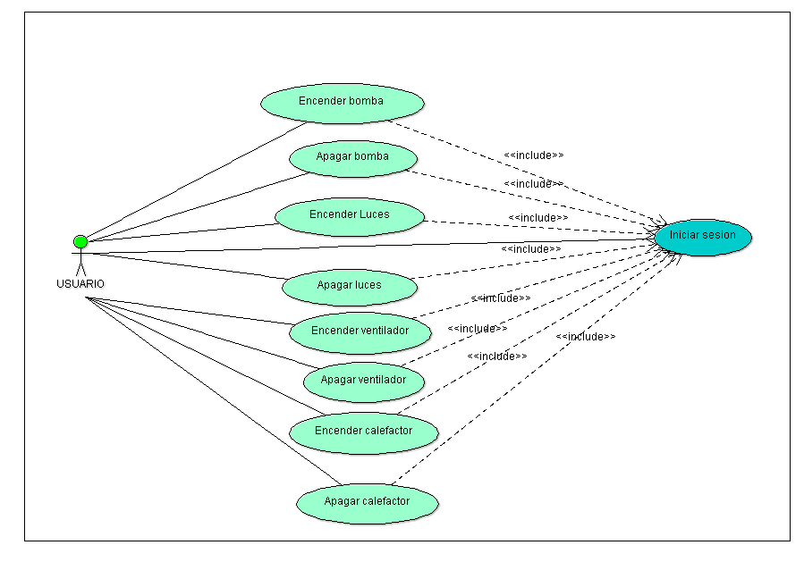

Fuente: Elaboración Propia, 2017

#### Diccionario de Casos de Uso

Tabla 3.8 Caso de Uso Registrar Usuario

|  |  |
| --- | --- |
| **CASO DE USO: Registrar usuario** | |
| **Caso de uso** | Registrar usuario |
| **Resumen** | Se realiza el registro de usuario |
| **Actor** | Administrador |
| **Precondiciones** | El administrador debe contar con datos del usuario. |
| **Post condiciones** | Ninguna |
| **Flujo Básico** | 1.- El administrador inicia sesión.  2.-El administrador realiza el registro en la tabla de usuarios. |

Fuente: Elaboración propia, 2017

Tabla 3.9 Caso de Uso Eliminar Usuario

|  |  |
| --- | --- |
| **CASO DE USO: Eliminar usuario** | |
| **Caso de uso** | Eliminar usuario |
| **Resumen** | Elimina usuarios registrados |
| **Actor** | Administrador |
| **Precondiciones** | Tener usuarios registrados |
| **Post condiciones** | Ninguna |
| **Flujo Básico** | 1.-El administrador inicia sesión.  2.-El administrador selecciona usuario a eliminar.  3.-El sistema muestra mensaje de eliminación de usuario.  4.-El administrador realiza la eliminación. |

Fuente: Elaboración propia, 2017

Tabla 3.10 Caso de Uso Iniciar Sesión

|  |  |
| --- | --- |
| **CASO DE USO: Iniciar sesión** | |
| **Caso de uso** | Iniciar sesión |
| **Resumen** | El usuario debe iniciar sesión para acceder a las plataformas de control y monitoreo. |
| **Actor** | Usuario |
| **Precondiciones** | Contar con internet |
| **Post condiciones** | Ninguna |
| **Flujo Básico** | 1.-El usuario debe iniciar sesión para acceder al sistema  2.- El usuario debe ingresar nombre usuario y contraseña al sistema.  3. El sistema verifica datos de usuario.  4.-El sistema muestra plataforma principal. |

Fuente: Elaboración Propia, 2017

Tabla 3.11 Caso de Uso Encender Bomba de Agua

|  |  |
| --- | --- |
| **CASO DE USO: Encender Bomba de Agua** | |
| **Caso de uso** | Encender bomba de Agua |
| **Resumen** | El usuario enciende la bomba de agua a través del botón de encender. |
| **Actor** | Usuario |
| **Precondiciones** | El usuario debe iniciar sesión. |
| **Post condiciones** | Ninguna |
| **Flujo Básico** | 1.- El usuario accede a la plataforma principal del sistema, desde cualquier punto del mundo.  2.- El usuario selecciona la pestaña de control.  3.-El sistema muestra la plataforma de control.  4.-El usuario selecciona el botón de encender motor.  5.-El sistema muestra el estado de encender de la bomba. |

Fuente: Elaboración propia, 2017

Tabla 3.12 Caso de Uso Apagar Bomba de Agua

|  |  |
| --- | --- |
| **CASO DE USO: Apagar bomba de agua** | |
| **Caso de uso** | Apagar bomba de agua |
| **Resumen** | El usuario apaga la bomba de agua a través del botón de apagado desde la plataforma de control. |
| **Actor** | Usuario |
| **Precondiciones** | El usuario debe iniciar sesión. |
| **Post condiciones** | Ninguna |
| **Flujo Básico** | 1.- El usuario accede a la plataforma principal del sistema.  2.- El usuario selecciona la pestaña de control.  3.-El sistema muestra la plataforma de control.  4.-El usuario selecciona el botón de apagar motor.  5.-El sistema muestra el estado de motor apagado. |

Fuente: Elaboración propia, 2017

Tabla 3.13 Caso de Uso Encender Luces

|  |  |
| --- | --- |
| **CASO DE USO: Encender luces** | |
| **Caso de uso** | Encender luces |
| **Resumen** | El usuario enciende las luces a través del botón de encender. |
| **Actor** | Usuario |
| **Precondiciones** | El usuario debe iniciar sesión. |
| **Post condiciones** | Ninguna |
| **Flujo Básico** | 1.- El usuario accede a la plataforma principal del sistema.  2.- El usuario selecciona la pestaña de control.  3.-El sistema muestra la plataforma de control.  4.-El usuario selecciona el botón de encender de luces.  5.-El sistema muestra el estado de encendido de luces. |

Fuente: Elaboración propia, 2017

Tabla 3.14 Caso de Uso Apagar Luces

|  |  |
| --- | --- |
| **CASO DE USO: Apagar luces** | |
| **Caso de uso** | Apagar luces |
| **Resumen** | El usuario apaga las luces a través del botón de apagar desde la plataforma de control. |
| **Actor** | Usuario |
| **Precondiciones** | El usuario debe iniciar sesión. |
| **Post condiciones** | Ninguna |
| **Flujo Básico** | 1.- El usuario accede a la plataforma principal del sistema.  2.- El usuario selecciona la pestaña de control.  3.-El sistema muestra la plataforma de control.  4.-El usuario selecciona el botón de apagar de luces.  5.-El sistema muestra el estado de apagado de luces. |

Fuente: Elaboración propia, 2017

Tabla 3.15 Caso de Uso Encender Ventilador

|  |  |
| --- | --- |
| **CASO DE USO: Encender ventilador** | |
| **Caso de uso** | Encender ventilador |
| **Resumen** | El usuario enciende ventilador a través del botón de encender. |
| **Actor** | Usuario |
| **Precondiciones** | El usuario debe iniciar sesión. |
| **Post condiciones** | Ninguna |
| **Flujo Básico** | 1.- El usuario accede a la plataforma principal del sistema.  2.- El usuario selecciona la pestaña de control.  3.-El sistema muestra la plataforma de control.  4.-El usuario selecciona el botón de encender de ventilador.  5.-El sistema muestra el estado de encendido de ventilador. |

Fuente: Elaboración propia, 2017

Tabla 3.16 Caso de Uso Apagar Ventilador

|  |  |
| --- | --- |
| **CASO DE USO: Apagar ventilador** | |
| **Caso de uso** | Apagar ventilador |
| **Resumen** | El usuario apaga ventilador a través del botón de apagado desde la plataforma de control. |
| **Actor** | Usuario |
| **Precondiciones** | El usuario debe iniciar sesión. |
| **Post condiciones** | Ninguna |
| **Flujo Básico** | 1.- El usuario accede a la plataforma principal del sistema.  2.- El usuario selecciona la pestaña de control.  3.-El sistema muestra la plataforma de control.  4.-El usuario selecciona el botón de apagar ventilador.  5.-El sistema muestra el estado de apagado del ventilador. |

Fuente: Elaboración propia, 2017

Tabla 3.17 Caso de Uso Encender Calefactor

|  |  |
| --- | --- |
| **CASO DE USO: Encender calefactor** | |
| **Caso de uso** | Encender calefactor |
| **Resumen** | El usuario enciende calefactor a través del botón de encender. |
| **Actor** | Usuario |
| **Precondiciones** | El usuario debe iniciar sesión. |
| **Post condiciones** | Ninguna |
| **Flujo Básico** | 1.- El usuario accede a la plataforma principal del sistema.  2.- El usuario selecciona la pestaña de control.  3.-El sistema muestra la plataforma de control.  4.-El usuario selecciona el botón de encender de calefactor.  5.-El sistema muestra el estado de encendido de calefactor. |

Fuente: Elaboración propia, 2017

Tabla 3.18 Caso de Uso Apagar Calefactor

|  |  |
| --- | --- |
| **CASO DE USO: Apagar calefactor** | |
| **Caso de uso** | Apagar calefactor |
| **Resumen** | El usuario apaga calefactor a través del botón de apagado desde la plataforma de control. |
| **Actor** | Usuario |
| **Precondiciones** | El usuario debe iniciar sesión. |
| **Post condiciones** | Ninguna |
| **Flujo Básico** | 1.- El usuario accede a la plataforma principal del sistema.  2.- El usuario selecciona la pestaña de control.  3.-El sistema muestra la plataforma de control.  4.-El usuario selecciona el botón de apagar calefactor.  5.-El sistema muestra el estado de apagado del calefactor. |

Fuente: Elaboración propia, 2017

### Diagrama de Clases

Diagrama 3.5 Diagrama de Clases

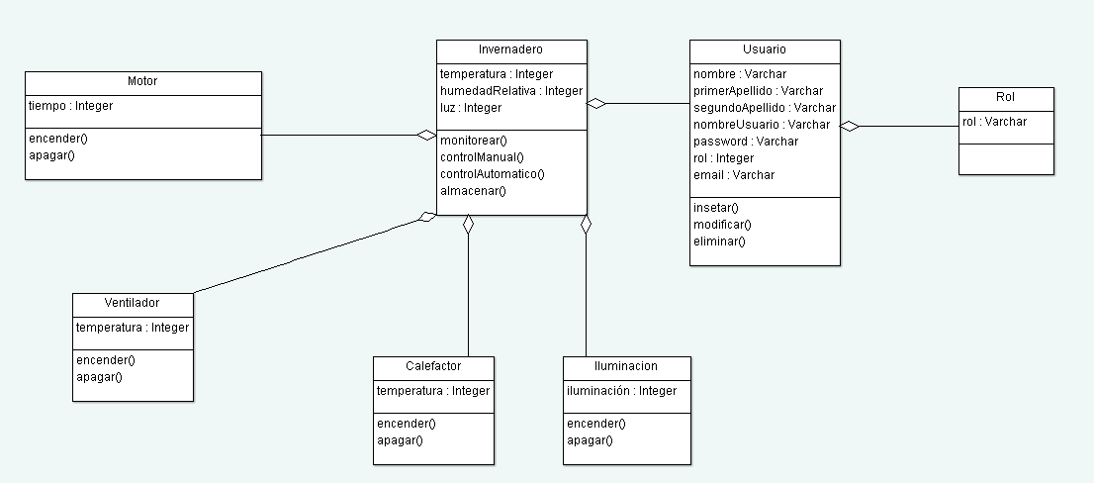

Fuente: Elaboración Propia

#### Requerimientos Funcionales del Sistema

Muchos de los problemas de la ingeniería de software provienen de la imprecisión en la especificación de requerimientos.

Por esta razón, la especificación de requerimientos funcionales del sistema debe ser completa, es decir, que todos los servicios solicitados por el usuario estén definidos y no tengan definiciones contradictorias.

Los requerimientos funcionales del proyecto se observan en la siguiente tabla:

Tabla 3.19 Requerimientos Funcionales del Sistema

|  |  |  |  |
| --- | --- | --- | --- |
| **Código** | **Nombre del requerimiento** | **Caso de uso** | **Actor** |
| **RF1** | La aplicación web debe permitir controlar el acceso al sistema a través de usuario y password. | Inicio de sesión | Usuario y Aplicación |
| **RF2** | El sistema debe permitir al usuario monitorear el estado de las variables ambientales de: temperatura, humedad relativa e iluminación del invernadero de forma remota a través de internet. | Monitoreo de Variables Ambientales | Usuario |
| **RF3** | El sistema debe permitir visualizar a través de la aplicación web las diferentes lecturas registradas por los sensores. | Datos Históricos | Raspberry y Usuario |
| **RF4** | El sistema debe generar un archivo log donde se registre las acciones de gestión de usuarios.. | Archivo Log de Aplicación | Aplicación |
| **RF5** | El sistema debe almacenar en la base de datos las diferentes lecturas a partir de los sensores de temperatura, humedad y luz. | Almacenar datos | Arduino |
| **RF6** | El sistema debe permitir accionar manualmente los mecanismos de encendido de motor,ventilación, calefacción e iluminación por parte del usuario de forma remota. | Control individual | Usuario |
| **RF7** | El sistema permitirá obtener reportes de parámetros ambientales en un periodo de tiempo | Módulo de Reportes | Usuario |

Fuente: Elaboración Propia, 2017

#### Requerimientos No Funcionales del Sistema

Los requerimientos no funcionales son restricciones de los servicios o funciones ofrecidos por el sistema, es decir, son aquellos que no se refieren directamente a las funciones específicas que proporciona el sistema, sino a las propiedades emergentes de éste como la fiabilidad, el tiempo de respuesta y la capacidad de almacenamiento.

Los requerimientos no funcionales del proyecto son los siguientes:

**a).** El sistema debe tener una interfaz amigable para el usuario y así permitir un fácil uso.

**b).** El sistema debe permitir el acceso desde cualquier sitio con acceso a internet.

**c).** La aplicación web debe ocupar la mayor parte de la pantalla para poder visualizar las diferentes funciones.

**d).** El sistema debe procesar los datos en línea y de forma rápida

**e).** El sistema debe mostrar mensajes de errores de una forma clara, que permita al usuario comprenderlos fácilmente.

**f).** La aplicación web debe tener compatibilidad de visualización con las últimas versiones de los navegadores.

### Diagrama de Capas del Sistema

Diagrama 3.6 Diagrama de Capas

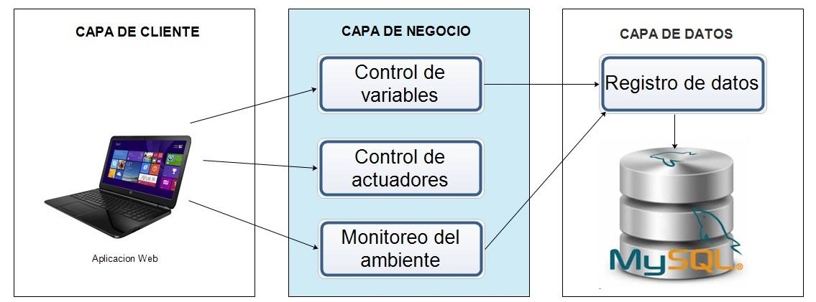

Fuente: Elaboración Propia, 2017

### Diagrama de Despliegue

En el diagrama 3.4 se detalla el diagrama de despliegue del sistema, el cual describe físico de la información generada por el programa de software en los componentes de hardware del sistema.

Diagrama 3.7 Diagrama de Despliegue

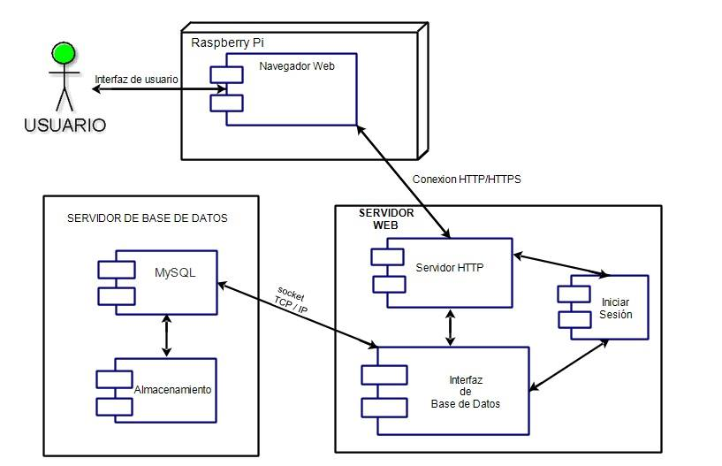

Fuente: Elaboración propia, 2017

### Burndown Chart Sprint 1

Tabla 3.20 Tabla Burndown Chart – Sprint 1

|  |  |  |  |  |  |
| --- | --- | --- | --- | --- | --- |
|  | **Burned down** | | **Balance** | | **Hecho Hoy** |
| **Día** | **Planificado** | **Actual** | **Planificado** | **Actual** |
| 0 |  |  | 96 | 96 | N/A |
| 1 | 8 | 4 | 88 | 92 | 4 |
| 2 | 8 | 6 | 80 | 86 | 6 |
| 3 | 8 | 0 | 72 | 86 | 0 |
| 4 | 8 | 4 | 64 | 82 | 4 |
| 5 | 8 | 6 | 56 | 76 | 6 |
| 6 | 8 | 4 | 48 | 72 | 4 |
| 7 | 8 | 4 | 40 | 68 | 4 |
| 8 | 8 | 12 | 32 | 56 | 12 |
| 9 | 8 | 10 | 24 | 46 | 10 |
| 10 | 8 | 12 | 16 | 34 | 12 |
| 11 | 8 | 11 | 8 | 23 | 11 |
| 12 | 8 | 12 | 0 | 11 | 12 |

Fuente: Elaboración propia, 2017

Diagrama 3.8 Burndown Chart – Sprint 1

Fuente: Elaboración propia, 2017

## REUNIÓN DE PLANIFICACIÓN DEL SPRINT 2 – 2017/06/21

El objetivo de la reunión es identificar los objetivos que deberán cumplirse en la iteración y establecer un procedimiento para llevarlos a cabo.

### Asistentes

Sebastián Alcalá – *Product Owner*

Mirna Albarado / Cristian Encalada – *Equipo de Desarrollo*

Ing. Pavel Cáceres Torrez – *Scrum Master*

### ¿Qué se completará en este Sprint? (Sprint Backlog)

En el segundo Sprint, se realiza la selección de componentes y construcción del prototipo de cultivo, esto es:

* Seleccionar Herramientas para el Desarrollo de Software
* Seleccionar Dispositivo de Control y Almacenamiento de Datos
* Seleccionar los Dispositivo de Adquisición de Datos
* Seleccionar Sensores
* Construir el prototipo hidropónico

#### Herramientas para el Desarrollo de Software.

#### Motor de Base de Datos.

A la hora de realizar una aplicación, una parte importante para el desarrollo son las bases de datos. Existen multitud de base de datos como Oracle, MySQL, PostGresSQL, NoSQL (entre ellas MariaDB), etc.

A continuación, se mencionan las razones por las que se utiliza MySQL como Motor de Base de Datos:

* Es Multiplataforma: Soportado en S.O. como Windows, Linux y Mac.
* Existe gran cantidad de documentación.
* El aprendizaje es sencillo: Simplemente con conocer el estándar de SQL podemos manejar la base de datos MySQL si ningún problema.
* MySQL es una base de datos ampliamente probada por distintos usuarios y empresas con alto éxito.
* El coste total de inicio es ampliamente inferior al de Oracle o Microsoft SQL Sever.
* MySQL es escalable.

#### Lenguaje de Programación de la Plataforma Web PHP

Se utiliza PHP como lenguaje de lado del servidor debido a que forma parte del software libre y tiene varias ventajas, como ser:

* **Velocidad**: No solo la velocidad de ejecución, la cual es importante, sino además no crear demoras en la máquina. PHP se integra muy bien junto a otro software, especialmente bajo ambientes Unix, cuando se configura como módulo de Apache, está listo para ser utilizado.
* **Estabilidad**: PHP utiliza su propio sistema de administración de recursos y dispone de un sofisticado método de manejo de variables, conformando un sistema robusto y estable.
* **Seguridad**: El sistema debe poseer protecciones contra ataques. PHP provee diferentes niveles de seguridad, estos pueden ser configurados desde el archivo ***.ini***
* **Simplicidad**: Se debe permitir a los programadores generar código productivamente en el menor tiempo posible. Usuarios con experiencia en C, C++ y C# pueden utilizar PHP rápidamente.
* **Conectividad**: PHP dispone de una amplia gama de librerías, y agregar extensiones es muy sencillo.

#### Dispositivo de Control y Almacenamiento de Datos - Raspberry Pi

Debido al alto costo de los Dispositivos de Almacenamiento de Datos (Servidores), Dispositivos de Control y Automatización como PLCs, el computador de placa reducida Raspberry Pi se torna en una alternativa atractiva debido a su bajo coste, su plataforma de hardware abierta y a la posibilidad de ser utilizado como servidor para la plataforma web del proyecto. En la tabla 3.18 se comparan diferentes modelos de Raspberry Pi:

Tabla 3.21 Comparativa de Modelos Raspberry Pi

|  |  |  |  |  |  |
| --- | --- | --- | --- | --- | --- |
| Modelos de Raspberry Pi | Raspberry Pi A | Raspberry Pi A+ | Raspberry Pi B | Raspberry Pi B+ | Raspberry Pi 2 B |
| SoC (Chip) | Broadcom BCM 2835 | Broadcom BCM 2835 | Broadcom BCM 2835 | Broadcom BCM 2835 | Broadcom BCM 2836 |
| CPU | ARM1176JZF-S a 700 MHz | ARM1176JZF-S a 700 MHz | ARM1176JZF-S a 700 MHz | ARM1176JZF-S a 700 MHz | ARM Cortex-A7 cuatro núcleos a 900 Mhz |
| GPU | VideoCore IV a 250 Mhz | VideoCore IV a 250 Mhz | VideoCore IV a 250 Mhz | VideoCore IV a 250 Mhz | VideoCore IV a 250 Mhz |
| Memoria RAM | 256 MB a 400 Mhz | 256 MB a 400 Mhz | 512 MB a 400 Mhz | 512 MB a 400 Mhz | 1 GB a 450 Mhz |
| Entradas de vídeo | Cámara CSI | Cámara CSI | Cámara CSI | Cámara CSI | Cámara CSI |
| Salidas de vídeo | HDMI 1.4, conector RCA | HDMI 1.4, conector TRRS | HDMI 1.4, conector TRRS | HDMI 1.4, conector TRRS | HDMI 1.4, conector TRRS |
| Salidas de audio | Jack de 3.5 mm (auriculares), HDMI | Jack de 3.5 mm (auriculares), HDMI | Jack de 3.5 mm (auriculares), HDMI | Jack de 3.5 mm (auriculares), HDMI | Jack de 3.5 mm (auriculares), HDMI |
| Conectores USB 2.0 | 1 | 1 | 2 | 4 | 4 |
| Tarjetas de almacenamiento | SD | microSD | SD | microSD | microSD |
| Conexión a red | No | No | Ethernet 10/100 Mbit/sg | Ethernet 10/100 Mbit/sg | Ethernet 10/100 Mbit/sg |
| Interfaz periféricos (GPIO) | 8 | 17 | 8 | 17 | 17 |
| Tamaño | 85.6 x 56.5 mm | 65 x 56.5 mm | 85.6 x 56.5 mm | 85.6 x 56.5 mm | 85.6 x 56.5 mm |
| Peso | 45 gramos | 23 gramos | 45 gramos | 45 gramos | 45 gramos |
| Consumo | 1.5W/5V | 1W/5V | 3.5W/5V | 3W/5V | 5V |
| Precio | 25€ | 20€ | 30€ | 35€ | 35€ |

Fuente: computerhoy.com/noticias/hardware/raspberry-pi-que-modelo-me-compro-23811, 2017

El modelo que se consideró para el desarrollo del proyecto fue la Raspberry Pi 2 Modelo B. Este modelo representa la gama alta en lo que a Raspberry Pi se refiere. Ofrece una capacidad cómputo muy aceptable gracias a sus 4 núcleos ARM y un rendimiento notable gracias a su memoria RAM de 1GB. La Figura 3.2muestra el esquema de este modelo:



Figura 3.26 Esquema de la Raspberry Pi Modelo 2 v1.1.

Fuente: https://www.hackster.io/idreams/boost-usb-current-in-raspberry-pi-a1531d, 2017

Las especificaciones de este modelo se listan en la Tabla 3.19:

Tabla 3.22 Especificaciones Raspberry Pi Modelo B

|  |  |
| --- | --- |
| **Especificaciones Raspberry Pi Modelo B** | |
| **CPU** | Broadcom BCM2836 |
| **Velocidad CPU (estándar)** | 900Mhz |
| **RAM** | 1 GB |
| **Capacidad de memoria estable** | Full SD |
| **Ethernet** | 10/100 Mbps |
| **HDMI** | Sí |
| **Vídeo compuesto** | Sí (en jack) |
| **Puertos USB** | 2.0 (x4) |
| **GPIO Pins** | 40 |
| **3.5mm audio jack** | Sí |
| **Camera Interface Port (CSI-2)** | Sí (x1) |
| **LCD Display Interface Ports (DSI)** | Sí (x1) |
| **Consumo** | 5V, 1,2 - 2A, 6 -10W |
| **Dimensiones** | 85 x 49 x 17mm |

Fuente: Elaboración Propia, 2017

#### Dispositivo de Adquisición de Datos - Arduino

Al igual que los dispositivos de Control y Almacenamiento de Datos, los Dispositivos de Adquisición de Datos (DAQ), la placa Arduino es una gran alternativa para el desarrollo de prototipos.

Debido a su bajo coste, su plataforma de hardware abierta y a la posibilidad de ser usado como un dispositivo versátil, que junto al computador de placa reducida Raspberry Pi utilizado como servidor para la plataforma web satisfacen de forma muy aceptable los requerimientos del proyecto.

Para el proyecto se elige la placa Arduino por las siguientes razones:

* Es libre y extensible.
* Tiene una gran comunidad.
* Tiene un entorno de programación es multiplataforma.
* Es una placa económica.
* Es una placa reutilizable y versátil.

La tabla 3.20 muestra las características principales de placas Arduino más utilizadas:

Tabla 3.23 Comparativa de placas Arduino

|  |  |  |  |  |
| --- | --- | --- | --- | --- |
| **Característica de Arduino** | **UNO** | **Mega 2560** | **Leonardo** | **DUE** |
| **Tipo de microcontrolador** | Atmega 328 | Atmega 2560 | Atmega 32U4 | AT91SAM3X8E |
| **Velocidad de reloj** | 16 MHz | 16 MHz | 16 MHz | 84 MHz |
| **Pines digitales de E/S** | 14 | 54 | 20 | 54 |
| **Entradas analógicas** | 6 | 16 | 12 | 12 |
| **Salidas analógicas** | 0 | 0 | 0 | 2 (DAC) |
| **Memoria de programa (Flash)** | 32 Kb | 256 Kb | 32 Kb | 512 Kb |
| **Memoria de datos (SRAM)** | 2 Kb | 8 Kb | 2.5 Kb | 96 Kb |
| **Memoria auxiliar (EEPROM)** | 1 Kb | 4 Kb | 1 Kb | 0 Kb |

Fuente: www.arduino.cc/en/Main/Products, 2017

Para la selección de la placa Arduino UNO se tomó en cuenta la memoria de datos y programa además de la cantidad de Entradas y Salidas Analógicas y Digitales que posee.

Las características de la placa Arduino UNO se muestran a continuación en la Tabla 3.21:

Tabla 3.24 Características de la placa Arduino UNO

|  |  |
| --- | --- |
| **Características de la Placa Arduino UNO** | |
| **Microcontrolador** | Atmega328 |
| **Voltaje de operación** | 5V |
| **Voltaje de entrada (Recomendado)** | 7 – 12V |
| **Voltaje de entrada (Límite)** | 6 – 20V |
| **Pines para entrada- salida digital.** | 14 (6 pueden usarse como salida de PWM) |
| **Pines de entrada analógica.** | 6 |
| **Corriente continua por pin IO** | 40 Ma |
| **Corriente continua en el pin 3.3V** | 50 mA |
| **Memoria Flash** | 32 KB (0,5 KB ocupados por el bootloader) |
| **SRAM** | 2 KB |
| **EEPROM** | 1 KB |
| **Frecuencia de reloj** | 16 MHz |

Fuente: www.iescamp.es/miarduino/2016/01/21/placa-arduino-uno/ 2017

#### Selección de Sensores

**Sensor de Intensidad Luminosa**

Para este sensor se utiliza un LDR con la finalidad de medir la intensidad de luz usando la variación de su resistencia. Para la selección del LDR se tomó en cuenta su rango de variación de resistencia, ya que al tener un rango amplio de resistencia se puede diferenciar de mejor manera las variaciones de la incidencia de luz.

La Tabla 3.22 muestra las características principales del LDR seleccionado:

Tabla 3.25 Características del sensor LDR

|  |  |
| --- | --- |
| Características del sensor LDR | |
| **Related image** | Related image |
| Resistencia Mínima | 12.6 ohm |
| Resistencia Máxima | 1 Mohm |

Fuente: Elaboración Propia, 2017

**Sensor de Humedad y Temperatura**

El sensor de humedad es un dispositivo electrónico que mide la humedad relativa en un área determinada. La humedad relativa es la cantidad de agua que contiene un gas expresada en porcentaje de la cantidad que el gas tendría en estado de saturación, a la misma temperatura y presión absoluta. Para la selección del sensor de humedad relativa se consideraron distintos sensores existentes en el mercado como se muestra en la Tabla 3.23:

Tabla 3.26 Comparativa de Sensores de Humedad

|  |  |  |  |  |  |
| --- | --- | --- | --- | --- | --- |
| PARÁMETRO  ELEMENTO | Voltaje de operación | Corriente de Consumo | Factor de Escala | Rango | Tipo de Salida |
| DHT11 | 3-5V | 2.5mA | 1 % | 20%-95% | DIGITAL |
| SHT15 | 2.4-5V | 1mA | 0.05% | 20%-60% | DIGITAL |
| SHT25 | 2.1-3.6 V | 0.15uA | 0.04% | 10%-90% | I2C |
| HIH-400 | 4-5.8V | 200uA |  | 0%-100% | ANALOGICA |

Para esta etapa se utiliza el sensor de temperatura y humedad relativa DHT11, que presenta una salida digital que permite integrarlo de forma sencilla a los dispositivos de control y adquisición de datos seleccionados anteriormente.

Las características del sensor se muestran a continuación en la Tabla 3.24:

Tabla 3.27 Características del Sensor DHT11

|  |  |
| --- | --- |
| Características Sensor DHT11 | |
| Alimentación | 3Vdc ≤ Vcc ≤ 5Vdc |
| Señal de Salida | Digital |
| Rango de medida Temperatura | De 0 a 50 °C |
| Precisión Temperatura | ±2 °C |
| Resolución Temperatura | 0.1°C |
| Rango de medida Humedad | De 20% a 90% RH |
| Precisión Humedad | 4% RH |
| Resolución Humedad | 1%RH |
| Tiempo de respuesta | 1s |
| Tamaño | 12 x 15.5 x 5.5mm |

Fuente: omniblug.com/sensor-temperatura-humedad-DHT11-DHT22.html

#### Construir el prototipo hidropónico

En la siguiente figura se muestra el prototipo del cultivo hidropónico construido.

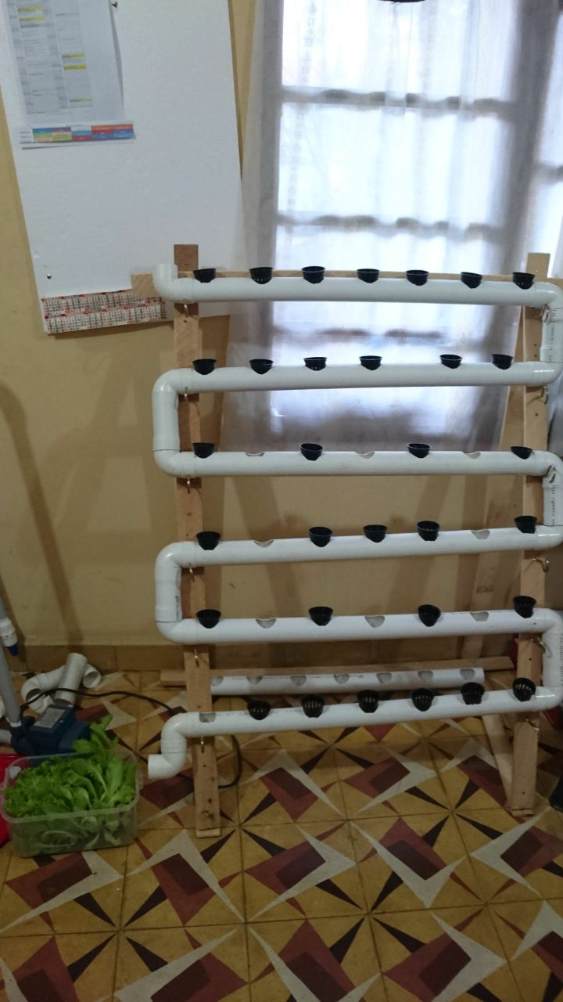

Figura 3.27 Prototipo del Cultivo Hidropónico

Fuente: Elaboración Propia, 2017

### Burndown Chart Sprint 2

Tabla 3.28 Tabla Burndown Chart – Sprint 2

|  |  |  |  |  |  |
| --- | --- | --- | --- | --- | --- |
|  | **Burned down** | | **Balance** | | **Hecho Hoy** |
| **Día** | **Planificado** | **Actual** | **Planificado** | **Actual** |
| 0 |  |  | 96 | 96 | N/A |
| 1 | 8 | 5 | 88 | 91 | 5 |
| 2 | 8 | 1 | 80 | 90 | 1 |
| 3 | 8 | 11 | 72 | 79 | 11 |
| 4 | 8 | 7 | 64 | 72 | 7 |
| 5 | 8 | 9 | 56 | 63 | 9 |
| 6 | 8 | 6 | 48 | 57 | 6 |
| 7 | 8 | 7 | 40 | 50 | 7 |
| 8 | 8 | 9 | 32 | 41 | 9 |
| 9 | 8 | 9 | 24 | 32 | 9 |
| 10 | 8 | 11 | 16 | 21 | 11 |
| 11 | 8 | 9 | 8 | 12 | 9 |
| 12 | 8 | 12 | 0 | 0 | 12 |

Fuente: Elaboración propia, 2017

Diagrama 3.9 Burndown Chart – Sprint 2

Fuente: Elaboración propia, 2017

## REUNIÓN DE PLANIFICACIÓN DEL SPRINT 3 – 2017/07/07

El objetivo de la reunión es identificar los objetivos que deberán cumplirse en la iteración y establecer un procedimiento para llevarlos a cabo.

### Asistentes

Sebastián Alcalá – *Product Owner*

Mirna Albarado / Cristian Encalada – *Equipo de Desarrollo*

Ing. Pavel Cáceres Torrez – *Scrum Master*

### ¿Qué se completará en este Sprint? (Sprint Backlog)

En el tercer Sprint, se realiza el desarrollo de la aplicación, esto es:

* Definir los roles de usuario del sistema
* Crear Modelo Usuario
* Crear Controlador Usuario
* Crear Vista Usuario
* Crear Modelo Administrador
* Crear Controlador Administrador
* Crear Vista Administrador
* Realizar Autenticación de Usuarios
* Realizar Validación de Usuarios
* Realizar Registro de Usuarios
* Recuperar y mostrar datos de monitoreo en la aplicación Web

#### Definir los roles de Usuario

Se tienen los siguientes roles de Usuario para la aplicación web:

* **Administrador:** Podrá crear, dar de baja y asignar roles a otros usuarios del sistema.
* **Cliente:** Tendrá acceso a la información y datos del sistema, además de poder controlar los dispositivos de forma remota.

#### Crear la Interfaz de Usuario (MVC)

A continuación, se muestra la página principal de Usuario desarrollada en base al Modelo Vista Controlador MVC

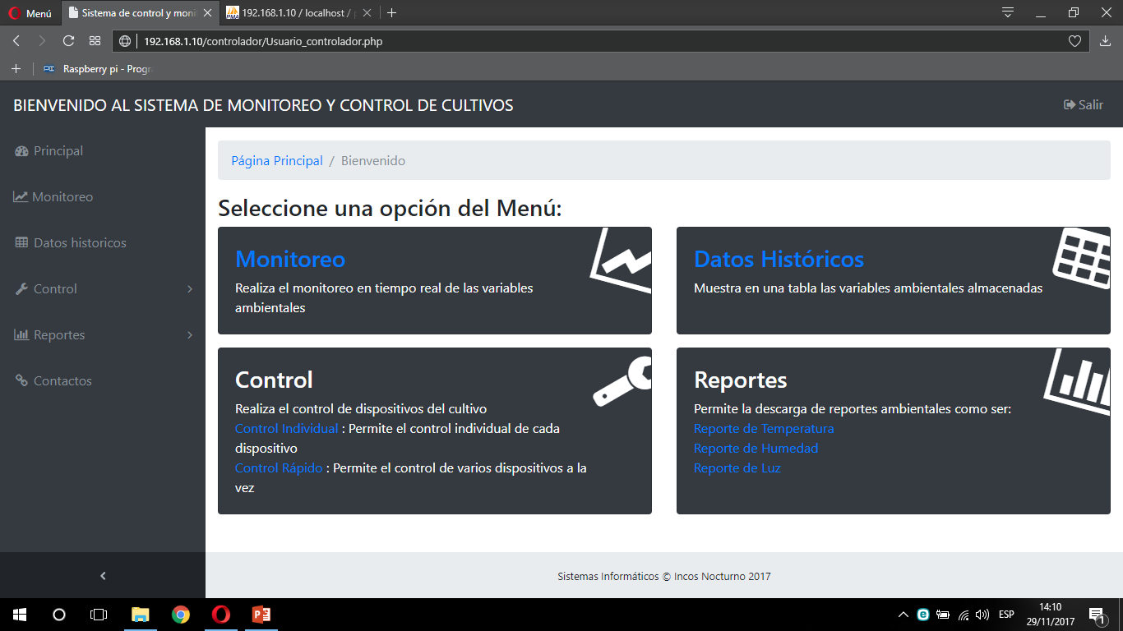

Figura 3.28 Interfaz Web de Usuario

Fuente: Elaboración Propia, 2017

#### Crear la Interfaz de Administrador (MVC)

A continuación, se muestra la página principal de Administrador desarrollada en base al Modelo Vista Controlador MVC

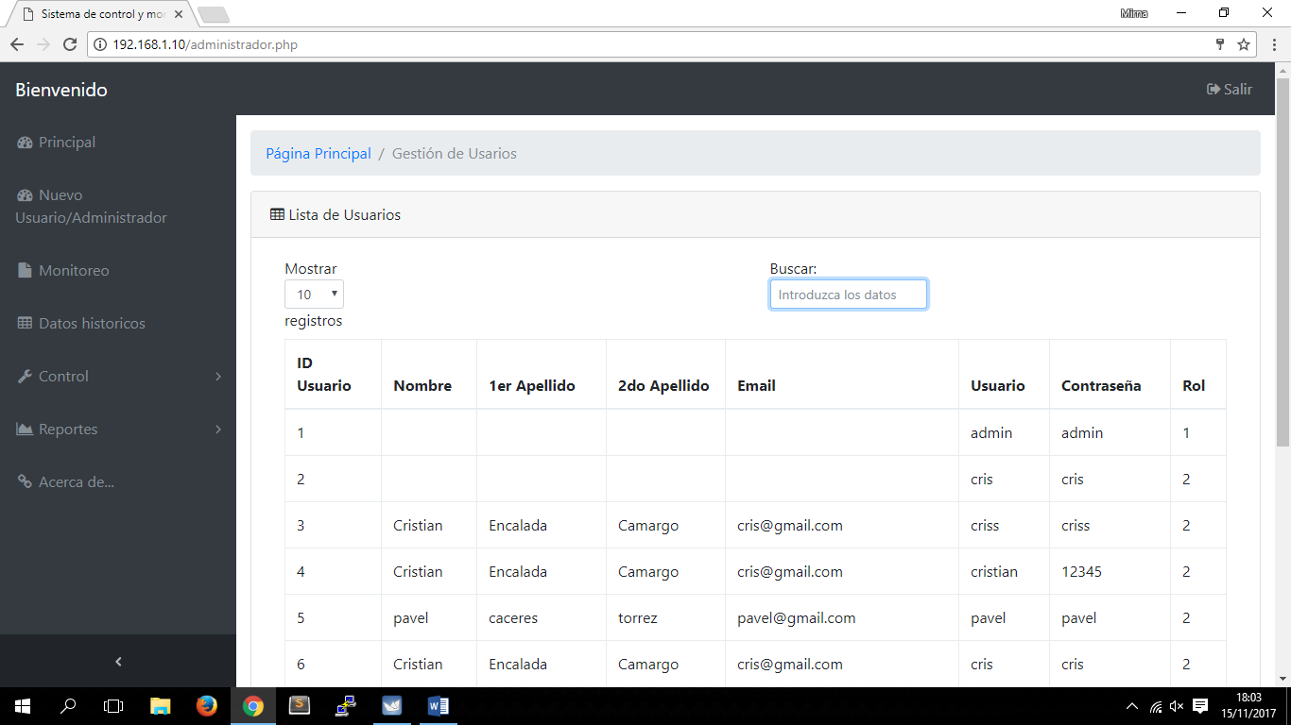

Figura 3.29 Interfaz Web de Administrador

Fuente: Elaboración Propia, 2017

#### Realizar la Validación de Usuarios

En la siguiente figura se muestra la validación de inicio de Sesión de Usuario desarrollada en base al Modelo Vista Controlador MVC.

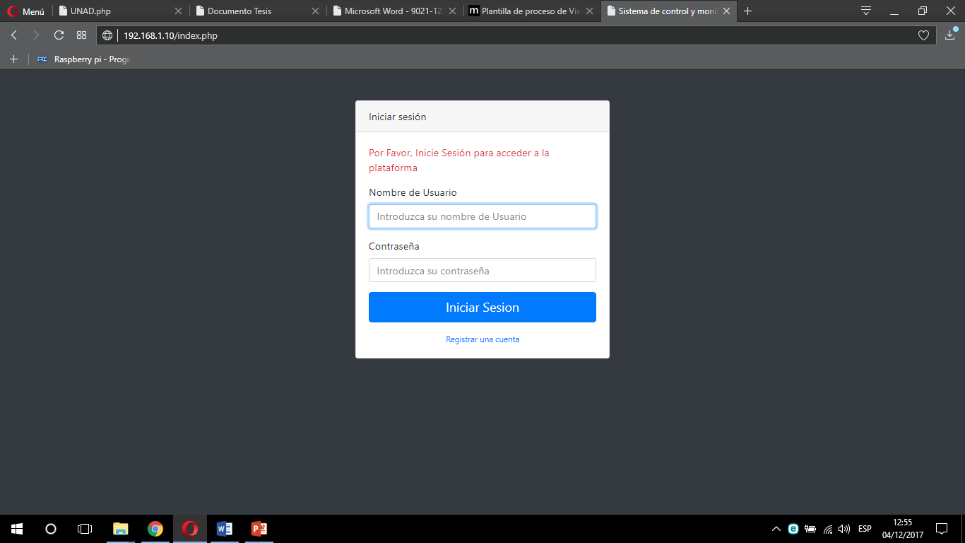

Figura 3.30 Validación de Inicio de Sesión

Fuente: Elaboración Propia, 2017

En la siguiente figura se muestra la validación de usuario y contraseña desarrollada en base al Modelo Vista Controlador MVC.

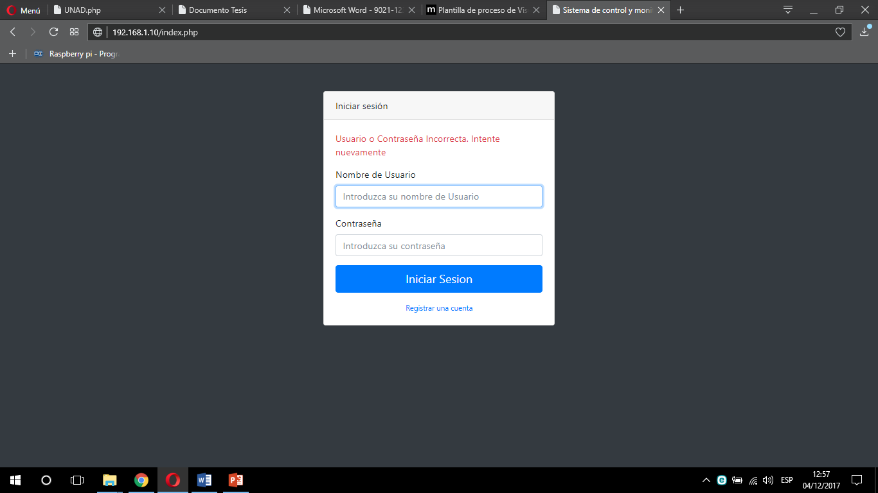

Figura 3.31 Validación de Usuario y Contraseña

Fuente: Elaboración Propia, 2017

#### Realizar el Registro de Usuarios

A continuación, se muestra la página de Registro de Usuario normal desarrollada en base al Modelo Vista Controlador MVC

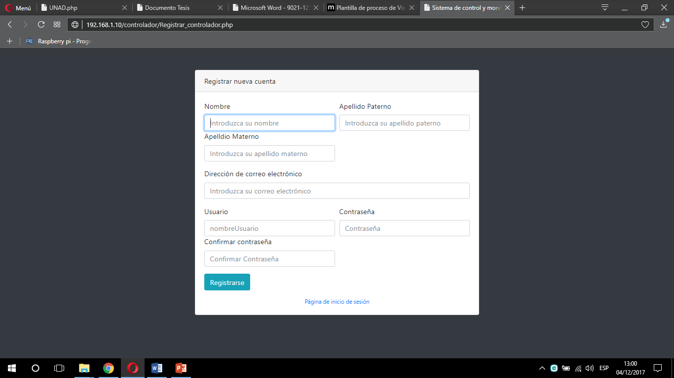

Figura 3.32 Interfaz Registro nuevo Usuario

Fuente: Elaboración Propia, 2017

El registro de usuario también se puede realizar desde la cuenta del administrador, permitiendo registrar un nuevo administrador en caso de ser necesario.

#### Interfaz de Monitoreo de Variables Ambientales

A continuación, se muestra la página de Monitoreo de Variables Ambientales enviadas a través de la placa NodeMCU.

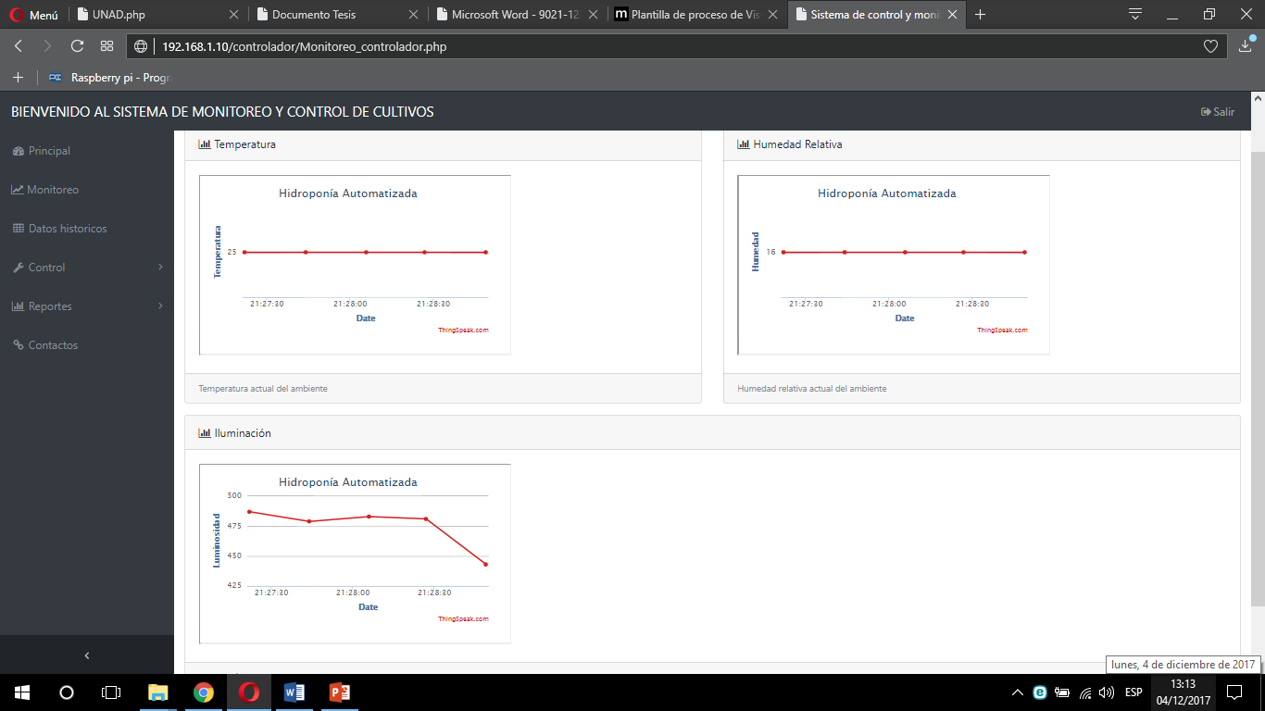

Figura 3.33 Interfaz de Monitoreo de Variables Ambientales

Fuente: Elaboración Propia, 2017

### Burndown Chart Sprint 3

Tabla 3.29 Tabla Burndown Chart – Sprint 3

|  |  |  |  |  |  |
| --- | --- | --- | --- | --- | --- |
|  | **Burned down** | | **Balance** | | **Hecho Hoy** |
| **Día** | **Planificado** | **Actual** | **Planificado** | **Actual** |
| 0 |  |  | 96 | 96 | N/A |
| 1 | 8 | 6 | 88 | 90 | 6 |
| 2 | 8 | 9 | 80 | 81 | 9 |
| 3 | 8 | 3 | 72 | 78 | 3 |
| 4 | 8 | 11 | 64 | 67 | 11 |
| 5 | 8 | 7 | 56 | 60 | 7 |
| 6 | 8 | 9 | 48 | 51 | 9 |
| 7 | 8 | 4 | 40 | 47 | 4 |
| 8 | 8 | 11 | 32 | 36 | 11 |
| 9 | 8 | 11 | 24 | 25 | 11 |
| 10 | 8 | 9 | 16 | 16 | 9 |
| 11 | 8 | 7 | 8 | 9 | 7 |
| 12 | 8 | 3 | 0 | 6 | 3 |

Fuente: Elaboración Propia, 2017

Diagrama 3.10 Burndown Chart – Sprint 3

Fuente: Elaboración Propia, 2017

## REUNIÓN DE PLANIFICACIÓN DEL SPRINT 4 – 2017/07/25

El objetivo de la reunión es identificar los objetivos que deberán cumplirse en la iteración y establecer un procedimiento para llevarlos a cabo.

### Asistentes

Sebastián Alcalá – *Product Owner*

Mirna Albarado / Cristian Encalada – *Equipo de Desarrollo*

Ing. Pavel Cáceres Torrez – *Scrum Master*

### ¿Qué se completará en este Sprint? (Sprint Backlog)

En el cuarto Sprint, se realiza el desarrollo de la aplicación, esto es:

* Instalar el SO Raspbian en la Raspberry Pi 2
* Crear Modelo Control Individual
* Crear Controlador Control Individual
* Crear Vista Control Individual
* Programar Arduino Uno para envío de variables Ambientales
* Crear Reporte de Temperatura
* Crear Reporte de Humedad
* Crear Reporte de Iluminación

#### Instalación del SO Raspbian

En la siguiente imagen se muestra el SO. Raspbian Instalado en la Raspberry Pi 2.

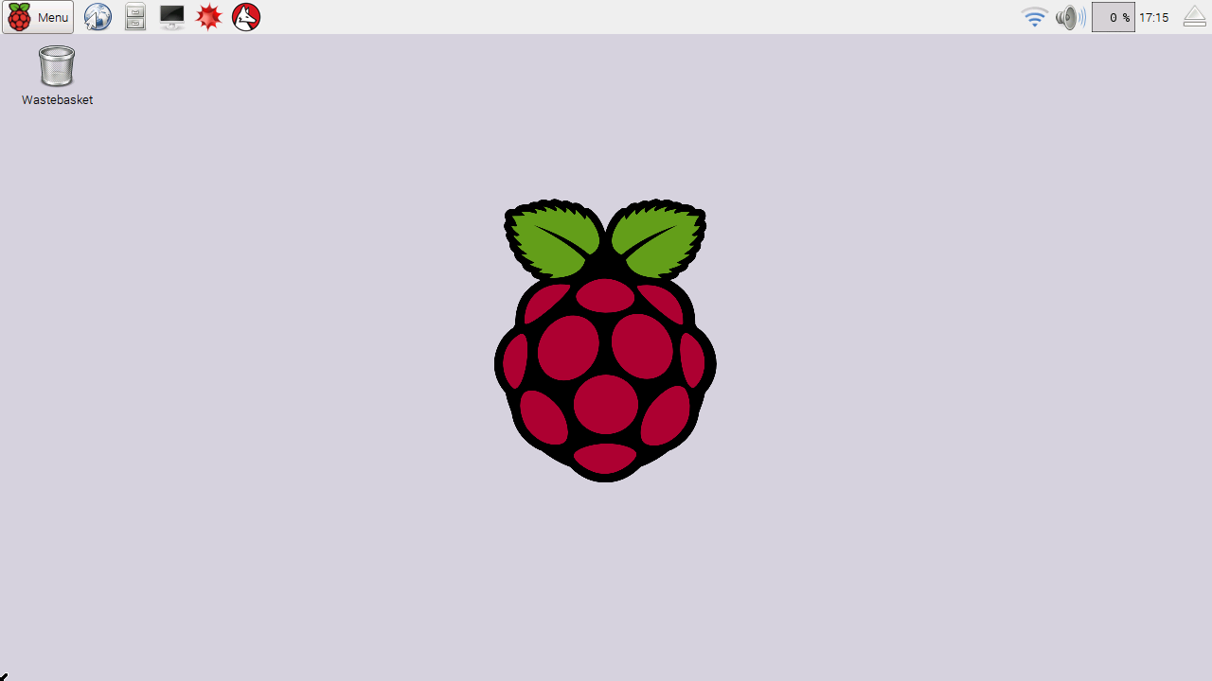

Figura 3.34 SO. Raspbian instalado en la Raspberry Pi 2

Fuente: Elaboración Propia, 2017

#### Interfaz de Control Individual

En la siguiente imagen se muestra la interfaz de control individual de dispositivos eléctricos a través de la aplicación web

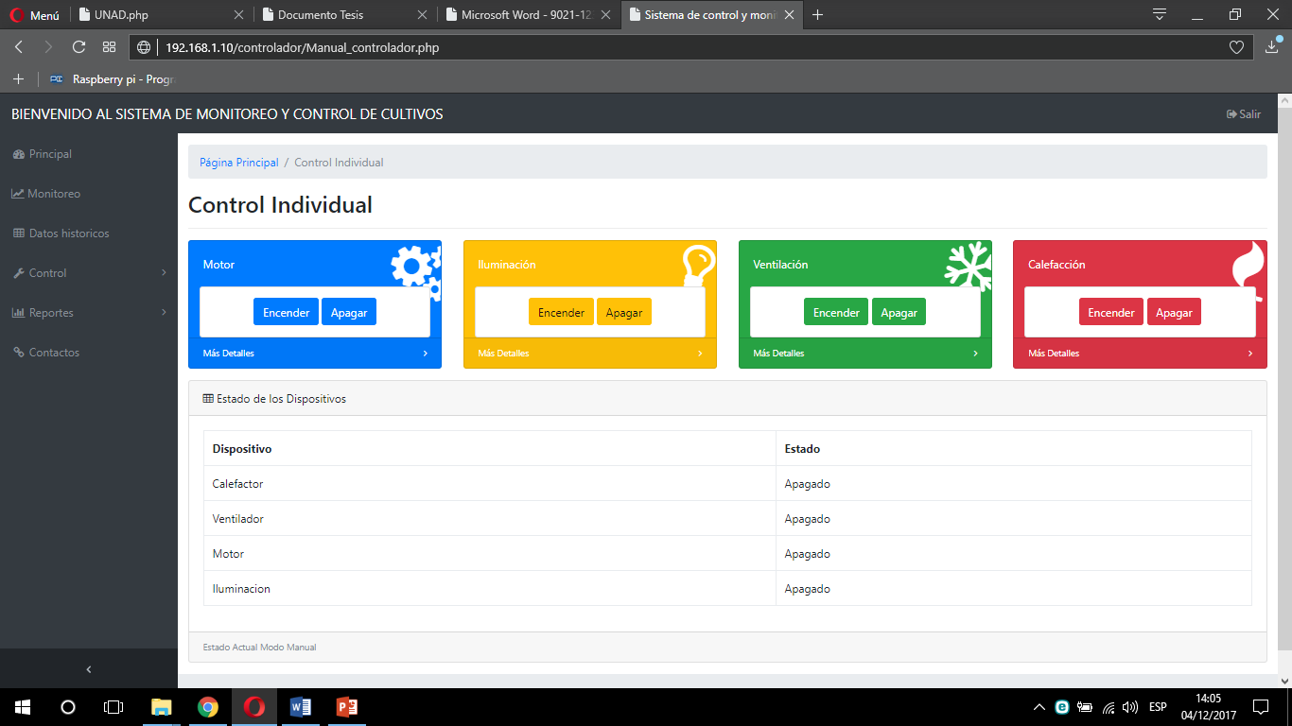

Figura 3.35 Interfaz de Control Individual

Fuente: Elaboración Propia, 2017

#### Programación del Arduino para envío de variables ambientales

En la siguiente imagen se muestra la programación del Arduino Uno para el envío de variabls ambientales a la Raspberry Pi 2.

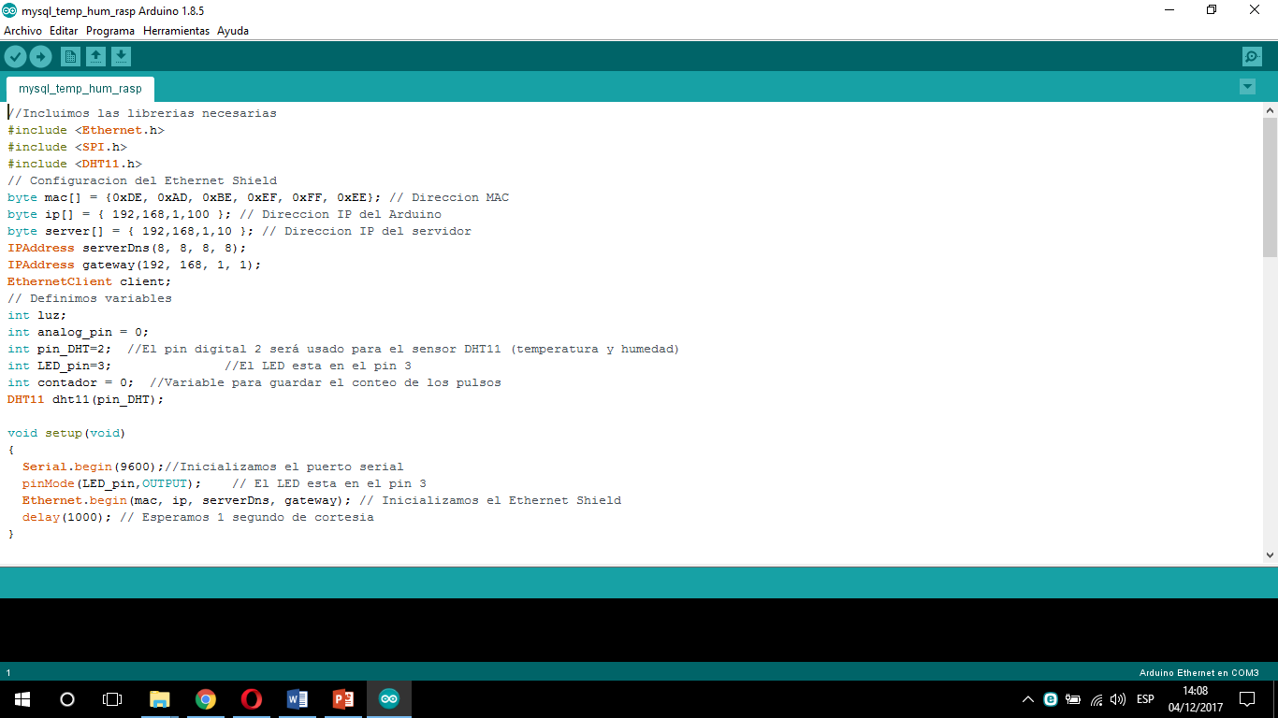 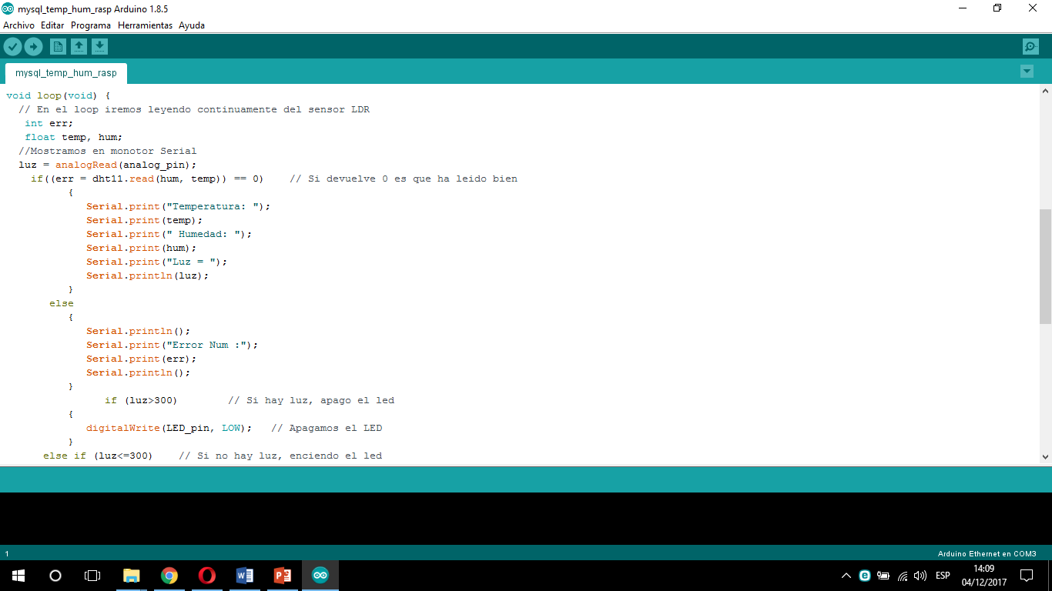

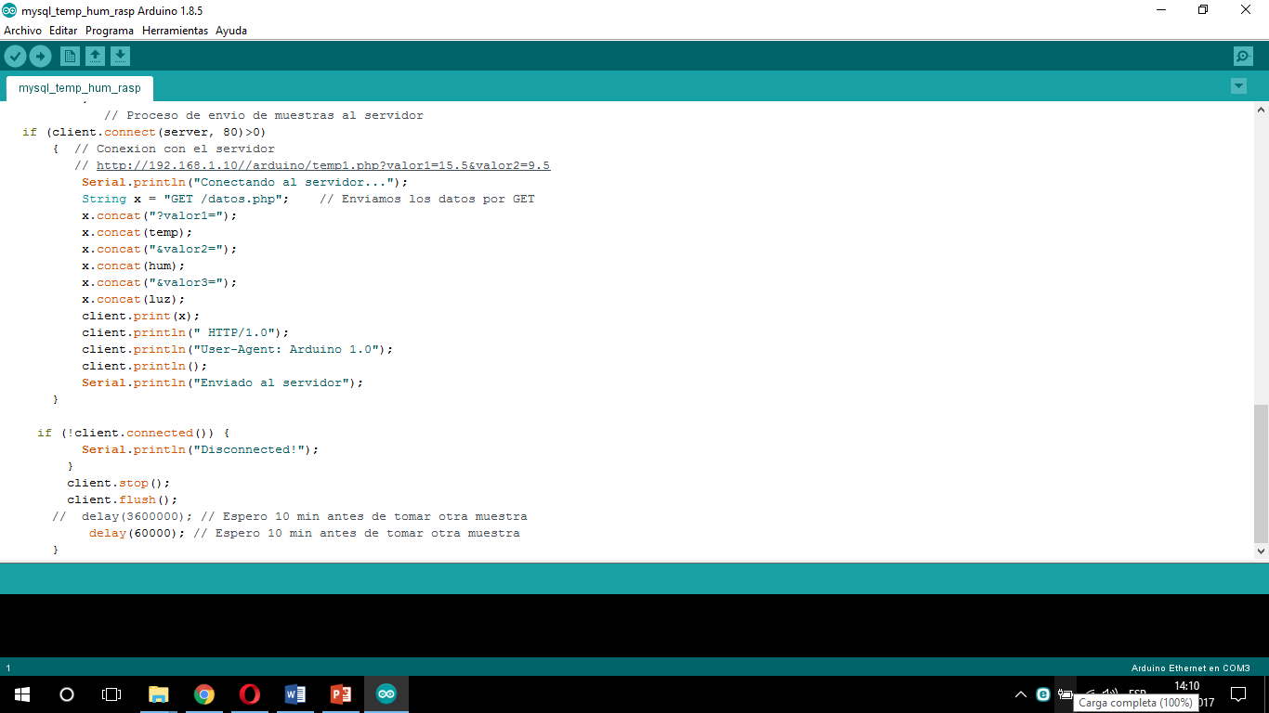

Figura 3.36 Programación de Arduino Uno

Fuente: Elaboración Propia, 2017

#### Reporte de Temperatura

En la siguiente figura se muestra el reporte de temperatura utilizando HigCharts.

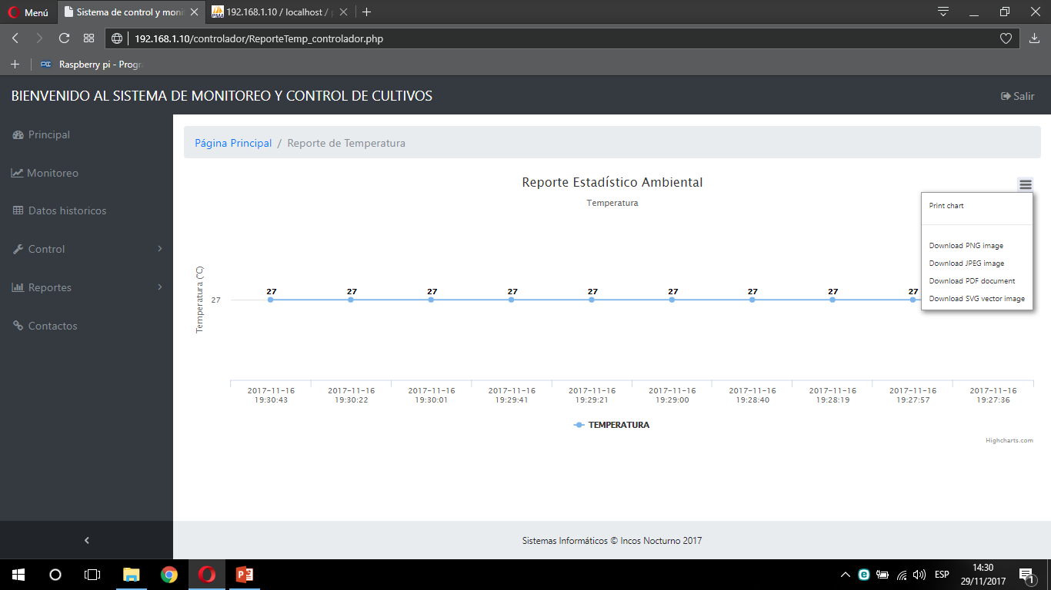

Figura 3.37 Reporte de Temperatura

Fuente: Elaboración Propia, 2017

#### Reporte de Humedad Relativa

En la siguiente figura se muestra el reporte de humedad relativa utilizando la librería HigCharts.

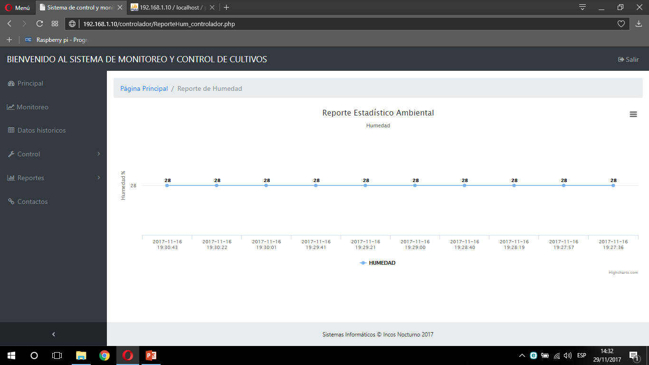

Figura 3.38 Interfaz de Control Individual

Fuente: Elaboración Propia, 2017

#### Reporte de Iluminación

En la siguiente figura se muestra el reporte de iluminación utilizando HigCharts.

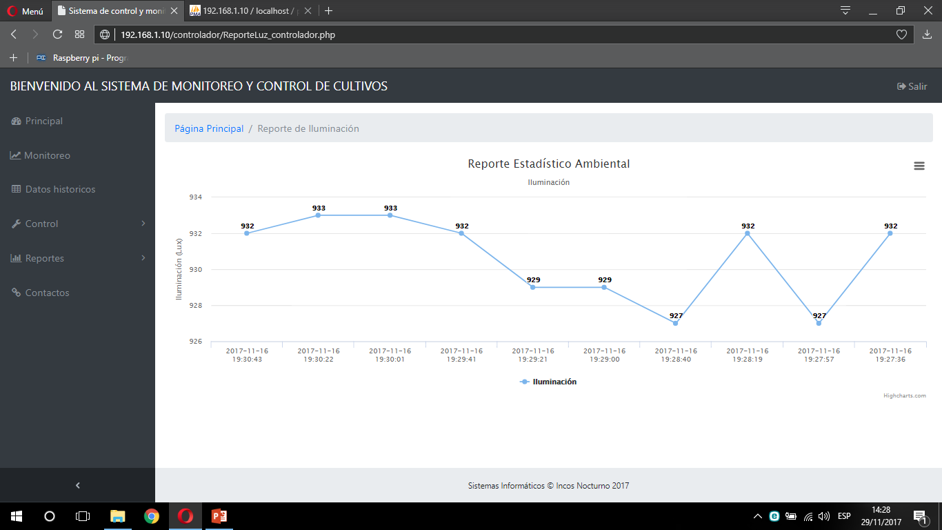

Figura 3.39 Interfaz de Control Individual

Fuente: Elaboración Propia, 2017

### Burndown Chart Sprint 4

Tabla 3.30 Tabla Burndown Chart – Sprint 4

|  |  |  |  |  |  |
| --- | --- | --- | --- | --- | --- |
|  | **Burned down** | | **Balance** | | **Hecho Hoy** |
| **Día** | **Planificado** | **Actual** | **Planificado** | **Actual** |
| 0 |  |  | 96 | 96 | N/A |
| 1 | 8 | 5 | 88 | 91 | 5 |
| 2 | 8 | 0 | 80 | 91 | 0 |
| 3 | 8 | 9 | 72 | 82 | 9 |
| 4 | 8 | 10 | 64 | 72 | 10 |
| 5 | 8 | 7 | 56 | 65 | 7 |
| 6 | 8 | 10 | 48 | 55 | 10 |
| 7 | 8 | 9 | 40 | 46 | 9 |
| 8 | 8 | 7 | 32 | 39 | 7 |
| 9 | 8 | 11 | 24 | 28 | 11 |
| 10 | 8 | 9 | 16 | 19 | 9 |
| 11 | 8 | 8 | 8 | 11 | 8 |
| 12 | 8 | 11 | 0 | 0 | 11 |

Fuente: Elaboración Propia, 2017

Diagrama 3.11 Burndown Chart – Sprint 4

Fuente: Elaboración Propia, 2017

## Arquitectura General del Sistema

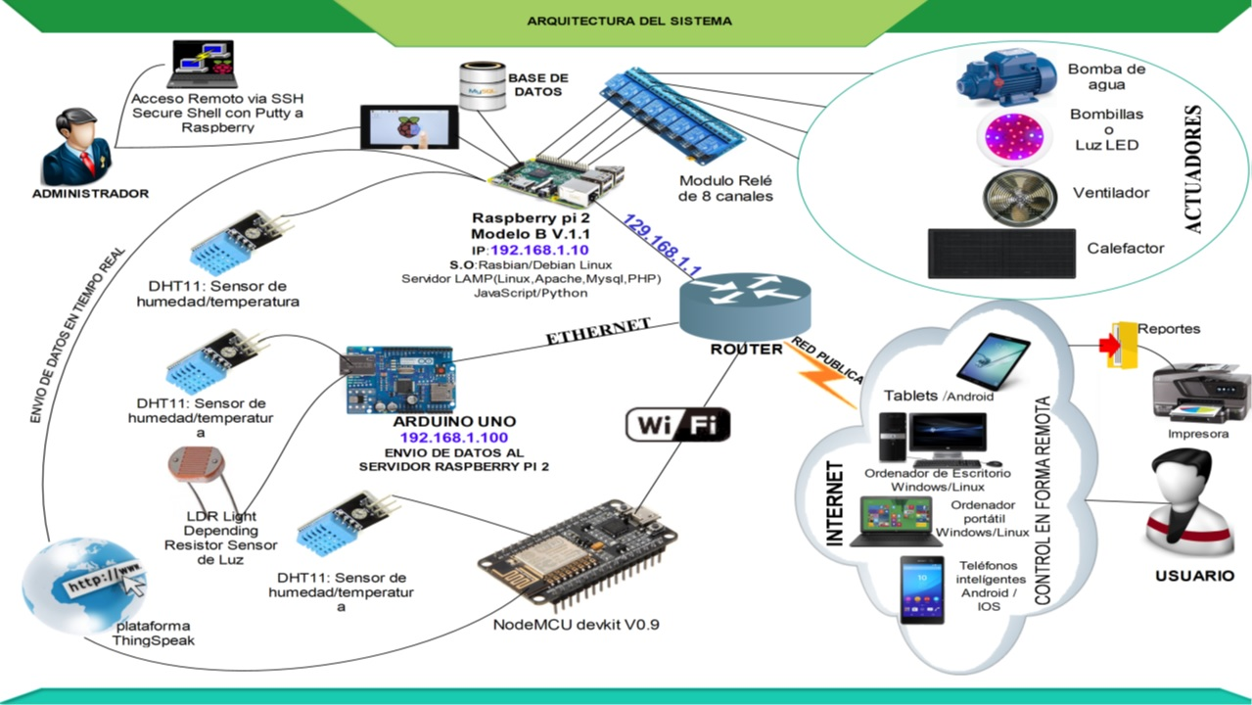

Figura 3.40 Arquitectura General del Sistema

Fuente: Elaboración Propia, 2017

### Arquitectura del Hardware

Para el desarrollo del sistema se utiliza una arquitectura de hardware híbrida o mixta. En el diagrama 3.6 se muestra la arquitectura del hardware del proyecto.

Diagrama 3.12 Arquitectura General del Hardware

Fuente: Elaboración Propia, 2017

En el diagrama 3.7 se muestra con mayor detalle los dispositivos que componen los diferentes subsistemas:

Diagrama 3.13 Subsistemas de Hardware del Sistema

´Fuente: Elaboración Propia, 2017

### Arquitectura del Software

El sistema dispone de una unidad de adquisición de datos que envía la información obtenida de los sensores a la unidad central de control, que realiza el control de los actuadores del sistema, además de almacenar los datos adquiridos de la unidad de adquisición de datos.

El proyecto utiliza una plataforma Web que contiene los diferentes módulos.

### **Módulo de Gestión de Usuarios.** Se tendrán los siguientes roles:

* **Administrador:** Podrá crear, dar de baja y asignar roles a otros usuarios del sistema.
* **Cliente:** Tendrá acceso a la información y datos del sistema, además de poder controlar los dispositivos de forma remota.

**Módulo Web de Monitoreo.** Se llevará a cabo el monitoreo de variables ambientales como temperatura, humedad relativa e iluminación desde una página web accesible desde cualquier lugar con conexión a internet.

**Módulo Web de Control.** Se llevará a cabo el control de los actuadores como motor, ventilador, calefactor y luces led a través de una página web accesible desde cualquier lugar con conexión a internet. Además, se visualizará el estado de los actuadores (motor, ventilador, calefactor y luces LED).

### Módulo de reportes. Se generará reporte de parámetros ambientales (temperatura, humedad relativa e iluminación).

### Arquitectura Modelo Vista Controlador MVC

En el diagrama 3.8 se muestra el diseño arquitectónico de tres capas (MVC), que se utilizó para la elaboración del proyecto.

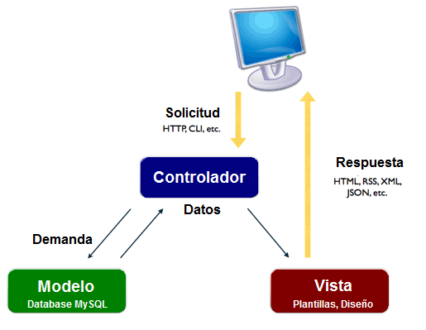

Diagrama 3.14 Arquitectura MVC

Fuente: Elaboración propia

**CAPÍTULO IV**

**ANÁLISIS DE COSTOS**

# ANÁLISIS DE COSTOS

Para el análisis de costos se consideraron los siguientes recursos:

## Recursos Humanos

El desarrollo del sistema fue realizado por los estudiantes: Albarado Sánchez Mirna y Encalada Camargo José Cristian.

Tabla 4.31 Costo Recursos Humanos

|  |  |  |  |
| --- | --- | --- | --- |
| **Item** | **Cantidad Horas** | **Valor Unitario [Bs]** | **Valor Total [Bs]** |
| **Análisis y Diseño** | 50 | 40 | 2000 |
| **Programación** | 100 | 40 | 4000 |
| **Pruebas e Implementación** | 30 | 40 | 1200 |
| **Total** |  |  | **7200** |

Fuente: Elaboración Propia, 2017

## Recursos Tecnológicos

Para el desarrollo del sistema, se utilizaron recursos de Hardware como de Software detallados a continuación:

### Recursos de Hardware

Para el desarrollo del módulo de control y almacenamiento de datos.

* Placa Raspberry pi como servidor para la plataforma web del proyecto.
* Placa Arduino Uno como dispositivo de adquisición de datos.
* Placa NodeMCU como dispositivo de envío de datos en tiempo real.
* Sensores y Actuadores para el control y monitoreo.

En la tabla 4.2 se mencionan los costos de los recursos de hardware utilizados para el desarrollo de este proyecto.

Tabla 4.32 Costo Recursos de Hardware

|  |  |  |  |
| --- | --- | --- | --- |
| **Item** | **Cantidad** | **Valor Unitario [Bs]** | **Valor Total [Bs]** |
| **Raspberry Pi 2 Modelo B** | 1 | 450 | 450 |
| **Arduino Uno Rev3** | 1 | 60 | 60 |
| **NodeMCU** | 1 | 70 | 70 |
| **Sensor DHT11** | 3 | 20 | 60 |
| **Sensor LDR** | 3 | 5 | 15 |
| **Calefactor** | 1 | 100 | 100 |
| **Ventilador** | 1 | 150 | 150 |
| **Bomba Hidráulica** | 1 | 350 | 350 |
| **Total** |  |  | **1255** |

Fuente: Elaboración Propia, 2017

### Recursos de Software

Para el desarrollo de software se opta por:

* Apache como servidor web HTTP de código abierto.
* MySQL como motor de base de datos.
* PHP/HTML 5 como lenguaje de programación para la plataforma web.
* Phyton para la programación de sensores para la obtención de datos.
* Sublime Text 3 como editor de texto.
* ArgoUml para el Modelamiento del sistema.
* Edraw Max 8.4 para la elaboración de Diagramas.

En la tabla 4.3 se mencionan los costos de los recursos de software utilizados para el desarrollo de este proyecto.

Tabla 4.33 Recursos de Software

|  |  |  |  |
| --- | --- | --- | --- |
| **Item** | **Cantidad** | **Valor Unitario [Bs]** | **Valor Total [Bs]** |
| **Modelamiento (ArgoUml)** | 1 | Software Libre | 0 |
| **Elaboración de Diagramas**  **EDraw Max 8.4** | 1 | EDraw Max 8.4 | 0 |
| **Editor de Texto**  **Sublime Text 3** | 1 | Software Libre | 0 |
| **Programación:**  **Lenguaje Html 5** | 1 | Software Libre | 0 |
| **Programación:**  **Lenguaje PHP** | 1 | Software Libre | 0 |
| **Programación:**  **Lenguaje Python** | 1 | Software Libre | 0 |
| **Motor de Base de Datos:**  **MySql** | 1 | Software Libre | 0 |
| **IDE Arduino** | 1 | Software Libre | 0 |
| **Total** |  |  | 0 |

Fuente: Elaboración Propia, 2017

## Material de Apoyo

Para el desarrollo del proyecto se investigaron diferentes áreas como automatización, metodologías de cultivo hidropónico y dispositivos electrónicos para el monitoreo y control.

Para el desarrollo de la parte de control se necesitaron conocimientos básicos en electrónica y automatización.

# ANÁLISIS DE COSTOS PROYECTADOS A CINCO AÑOS

Para el estudio de costos se consideró un horizonte de evaluación de 5 años, con 4 ciclos de producción cada una.

Durante cada ciclo de producción se cultivara 10.000 lechugas de tipo manteca y 10.025 lechugas tipo Francesa, un total de 20.025uds/ciclo, haciendo un total de 80.100 lechugas anuales, (En un espacio de 20m2). Utilizando el software.

## Inversión Activo Fijo

|  |  |  |  |
| --- | --- | --- | --- |
| **CONCEPTO** | **MONTO[Bs]** | **VIDA UTIL[años]** | **DEPRECIACIÓN[Bs/año]** |
| **Invernadero** | 5000 | 5 | 1000,00 |
| **Raspberry Pi** | 450 | 5 | 90,00 |
| **Arduino Uno Rev 3** | 60 | 5 | 12,00 |
| **Mode MCU** | 70 | 5 | 14,00 |
| **Calefactores** | 300 | 5 | 60,00 |
| **Ventiladores** | 450 | 5 | 90,00 |
| **Bomba de agua 1ph** | 1100 | 8 | 137,50 |
| **Bombillas LED(10uds)** | 180 | 17 | 10,59 |
| **Tanque Colector** | 600 | 5 | 120,00 |
| **Tubos PVC 3"(833ud de 4m)** | 41650 | 8 | 5206,25 |
| **Canastillos(20000uds)** | 8000 | 5 | 1600,00 |
| **Bandejas Almacigueras(133uds)** | 1300 | 5 | 260,00 |
| **TOTAL** | 59160 |  | 8600,34 |

## Inversión Activo Diferido

|  |  |
| --- | --- |
| **CONCEPTO** | **MONTO[Bs]** |
| **Software Hidropónico** | 7200 |

### Amortización Activo Diferido

|  |
| --- |
| **Amortización Activo Diferido[Bs/años]** |
| **AAD=Inv.AD/5=1440** |

## Inversión Total

|  |  |
| --- | --- |
| **INVERSIÓN TOTAL=INVERSIÓN ACTIVO FIJO +INVERSIÓN ACTIVO DIFERIDO + CAPITAL DE TRABAJO** |  |
| **INVESIÓN TOTAL[Bs]** | 66360 |

## Costos Operativos

### Costo de Administración

|  |  |
| --- | --- |
| **CONCEPTO** | **MONTO[Bs/año]** |
| **Insumos de limpieza** | 80 |
| **Licencia Sanitario** | 300 |
| **Servicio telefónico** | 320 |
| **Imprevistos** | 6000 |
| **TOTAL** | 6700 |

### Costo de Producción

|  |  |
| --- | --- |
| **CONCEPTO** | **MONTO[Bs/ciclo de producción]** |
| **Semillas de lechuga** | 900 |
| **Kit hidropónico** | 130 |
| **Agua** | 50 |
| **Mano de Obra** | 2000 |
| **Energía Eléctrica** | 88 |
| **TOTAL** | 3168 |
| **cantidad de ciclos de producción al año** | 4 |
| **TOTAL COSTO DE PRODUCION [Bs/Año]** | 12672 |
| **Depreciación** | 8600,34 |
| **COSTO PRODUCCION** | 21272,34 |

### Costo de Comercialización

|  |  |
| --- | --- |
| **CONCEPTO** | **MONTO[Bs/año]** |
| **Envase** | 8000 |
| **Trasporte** | 4000 |
| **TOTAL** | 12000 |

## Estado de Resultados Proyectados para cinco años

|  |  |  |  |  |  |
| --- | --- | --- | --- | --- | --- |
| CONCEPTO | AÑO 1 | AÑO 2 | AÑO 3 | AÑO 4 | AÑO 5 |
| **Cantidad de lechuga Manteca** | 40000 | 40000 | 40000 | 40000 | 40000 |
| **Perdidas [0,02%]** | 8 | 8 | 8 | 8 | 8 |
| **Cantidad de lechuga Francesa** | 40100 | 40100 | 40100 | 40100 | 40100 |
| **Perdidas [0,02%]** | 8,02 | 8,02 | 8,02 | 8,02 | 8,02 |
| **CANTIDAD TOTAL LECHUGAS Manteca** | 39992 | 39992 | 39992 | 39992 | 39992 |
| **CANTIDAD TOTAL LECHUGAS Francesa** | 40091,98 | 40091,98 | 40091,98 | 40091,98 | 40091,98 |
| **Precio de Venta lechuga Manteca** | 5,5 | 5 | 5 | 5 | 5 |
| **Precio de Venta lechuga Francesa** | 6 | 5,5 | 5 | 6 | 5 |
| **Ingreso Bruto x lechuga Manteca** | 219956 | 199960 | 199960 | 199960 | 199960 |
| **Ingreso Bruto x lechuga Francesa** | 240551,88 | 220505,89 | 200459,9 | 240551,88 | 200459,9 |
| INGRESO NETO TOTAL | **460507,88** | **420465,89** | **400419,9** | **440511,88** | **400419,9** |
| COSTOS OPERATIVOS | 41412,34 | 41412,34 | 41412,34 | 41412,34 | 41412,34 |
| **Costo de Producción** | 21272,34 | 21272,34 | 21272,34 | 21272,34 | 21272,34 |
| **Costo de Administración** | 8140 | 8140 | 8140 | 8140 | 8140 |
| **Costo de Comercialización** | 12000 | 12000 | 12000 | 12000 | 12000 |
| **Utilidad Bruta** | 419095,54 | 379053,55 | 359007,56 | 399099,54 | 359007,56 |
| **Utilidad Neta** | 419095,54 | 379053,55 | 359007,56 | 399099,54 | 359007,56 |

### Esquema para cálculo de Rentabilidad

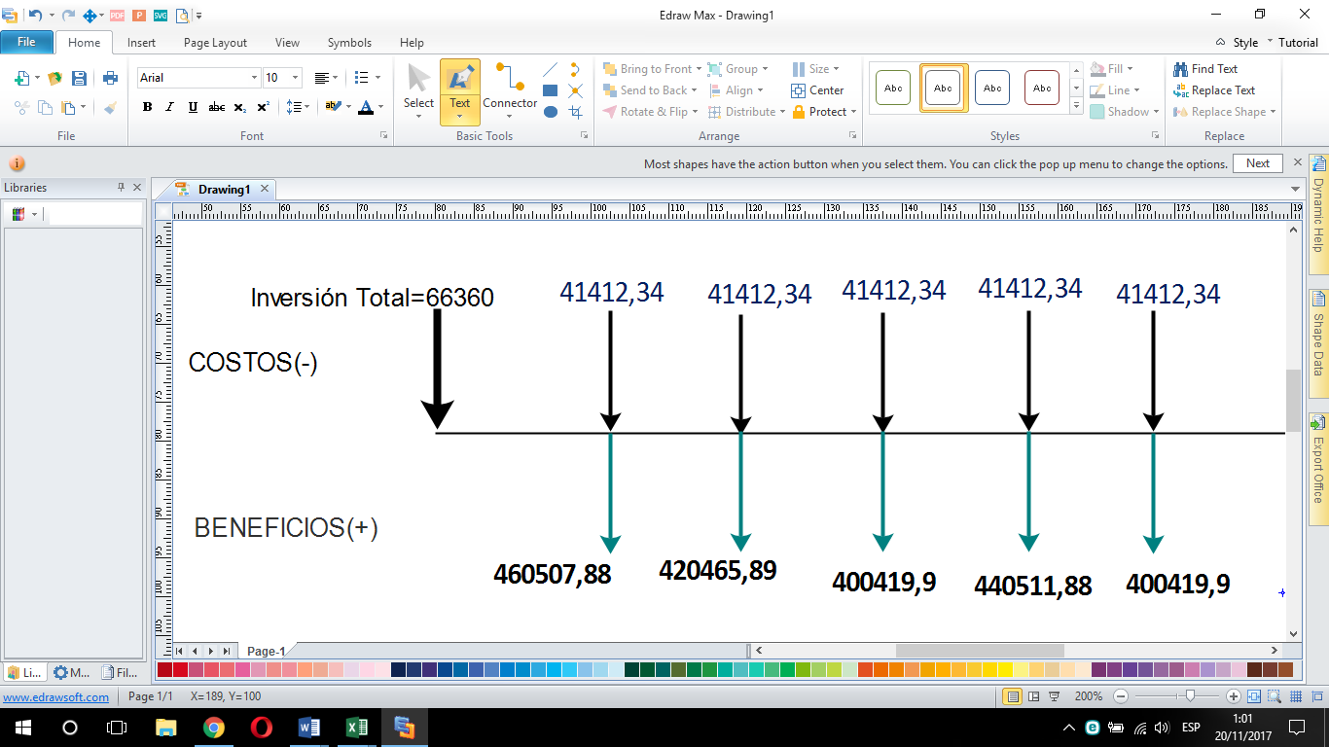

VAN: Valor Actual de los beneficios netos que genera el proyecto.

**Calculo del VAN:** VAN=IO-∑ Ft / (1+r)t

VAN=-66360 + 419095.54/(1+0.10)1 +379053.55/(1+0.10)2+359007.56/(1+0.10)3 +399099.54/(1+0.10)4 + 359007.56/(1+0.10)5

VAN=1.459.430 Bs

VAN>0 El proyecto es rentable.

**Conclusión**: Realizar el proyecto es mucho más rentable que colocar el dinero en una actividad financiera.

**Tasa interna de retorno**

TIR=622%>Tasa de interés 10%

**Conclusión**: El proyecto es rentable ya que Tasa Interna de Retorno es superior al costo de oportunidad del capital, es decir superior al mínimo aceptable.

**Beneficio costo**

RB/C = 1915263,75/ 207061,7= 9,25

B/C>1 Aceptable el proyecto

**Conclusión**: Como la relación Costo –Beneficio es mayor que 1, podemos afirmar que el proyecto será rentable en los próximos 5 años.

**CAPÍTULO V**

**CONCLUSIONES Y RECOMENDACIONES**

# CONCLUSIONES Y RECOMENDACIONES

## CONCLUSIONES

* Para la selección de componentes electrónicos (hardware), se eligió trabajar con las placas Raspberry Pi 2, Arduino UNO y NodeMCU debido a que los costes de PLCs son muy elevados para trabajar con esta tecnología.
* Se construyó el prototipo del Invernadero hidropónico, con una capacidad para un cultivo de 41 lechugas, ocupando un espacio de 1.3 [m] de alto por 0.93 [m] de largo y 0.6 [m] de profundidad.
* Se desarrolló el módulo de gestión de Usuarios, para el registro de nuevos usuarios, así como la validación, autenticación y manejo de dos roles diferentes de usuario: administrador y usuario normal.
* Se desarrolló el módulo Web de Monitoreo, que permite visualizar las variaciones de temperatura, humedad relativa y luz en tiempo real.
* Se desarrolló el módulo Web de Control, que permite el control individual de los actuadores (bomba de agua, ventilador, luces Led y calefactor) y activación rápida de los mismos, a través de la aplicación web desde cualquier lugar con acceso a internet.
* Se desarrolló el módulo Web de Reportes, desde el cual el usuario obtiene reportes de variación de temperatura, humedad e iluminación del ambiente, en formatos .jpeg, .png o .pdf listos para la impresión.

## RECOMENDACIONES

Las recomendaciones para el uso correcto y adecuado del sistema son:

### Recomendaciones con el Hardware

* Debido al entorno de trabajo dentro de un invernadero, se recomienda instalar la Raspberry en un lugar fuera del alcance del agua y mantener la Raspberry con su carcasa protectora.
* Mantener buena ventilación del sitio donde se instalará la Raspberry tarjeta para evitar el sobrecalentamiento y daño del equipo.
* Mantener una conexión activa de internet ya sea cableada o inalámbrica en las instalaciones del invernadero o donde instalará la Raspberry.
* El sistema de calefacción y enfriamiento, así como el motor y la iluminación LED deben estar conectado a una fuente eléctrica que proporcione un voltaje de 220 voltios.

### Recomendaciones a Futuro

Las posibles evoluciones y mejoras que se pueden dar a futuro son las siguientes:

* En futuros proyectos se podrían realizar mejoras al sistema como la implementación de una cámara para verificar el funcionamiento de los dispositivos.
* Se podrían utilizar dispositivos más robustos como PLCs para mayor confiabilidad del hardware del sistema, resaltando que el costo se elevaría en gran medida.

# BIBLIOGRAFIA

Arduino, C. (10 de 08 de 2017). *Arduino.* Obtenido de Arduino: https://www.arduino.cc

Carrasco, G. (1996). LA TECNICA DE LA SOLUCION NUTRITIVA RECIRCULANTE. En Gilda Carrasco, *LA EMPRESA HIDROPONICA DE MEDICA ESCALA.* Chile.

Favela, E. (2006). MANUAL PARA LA PREPARACIÓN DE SOLUCIONES NUTRITIVAS. En E. Favela, *MANUAL PARA LA PREPARACIÓN DE SOLUCIONES NUTRITIVAS.* Mexico.

Istruments, N. (10 de 08 de 2017). *Natinal Instruments: Sistemas de Pruebas, Medidas y Embebidos.* Obtenido de Natinal Instruments: Sistemas de Pruebas, Medidas y Embebidos: http://www.ni.com/data-acquisition/what-is/esa/

J. C. Gilsanz. (2007). Uruguay: Unidad de Comunicacion y transferencia en tecnología. En J. C. Gilsanz, *HIDROPONIA.* Montevideo.

Jacobson, S. (2002). The Rational Objectory Process - A UML-based Software Engineering Process. En S. Jacobson, *The Rational Objectory Process - A UML-based Software Engineering Process.*

Kimmel, P. (2013). Manual de UML. En P. Kimmel, *Manual de UML* (pág. 8).

Laudon, L. &. (2012). Sistemas de informacion gerencial. En L. &. Laudon, *Sistemas de informacion gerencial.* Mexico.

Luján, S. (2001). Programación en Internet: Clientes Web. En S. Luján, *Programación en Internet: Clientes Web.* Editorial Club Universitario.

Molina, U. A. (2012). CURSO PRACTICO INTERNACIONAL DE HIDROPONIA. En U. A. Molina, *CURSO PRACTICO INTERNACIONAL DE HIDROPONIA.*

Rodriguez, A. (2001). Hidroponía: Prespectivas y Futuro. En A. Rodríguez, *MANUAL PRACTICO DE HIDROPONIA.*

Silberschatz, K. y. (2002). Database System Concepts. En K. y. Silberschatz, *Database System Concepts* (pág. 25).

Agricolas.com. (05 de 12 de 2016). Obtenido de http://www.novedades-agricolas.com/es/venta-invernaderos-novedades/tipos-de-invernaderos

Agropinos.com. (05 de 02 de 2017). Obtenido de http://www.agropinos.com/invernaderos-hidroponicos

Highcharts. (22 de 03 de 2017). Obtenido de https://en.wikipedia.org/wiki/Highcharts

Pressman, R. (2001). Ingenieria de software: Un enfoque práctico. New York: Mc Graw Hill.

Scrum en la Metodología Ágil. (20 de 03 de 2017). Obtenido de http://www.i2btech.com/blog-i2b/tech-deployment/para-que-sirve-el-scrum-en-la-metogologia-agil/

**ANEXOS**

# ANEXO A

### INTERFACES DEL SISTEMA

#### Interfaz inicio sesión

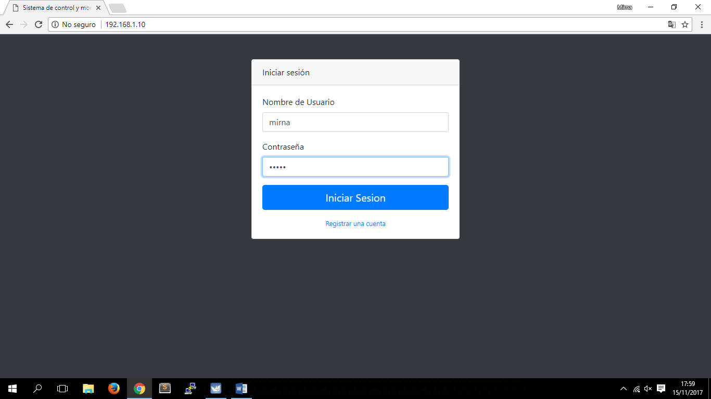

Fuente: Elaboración Propia, 2017

#### Interfaz de Registro de Usuarios

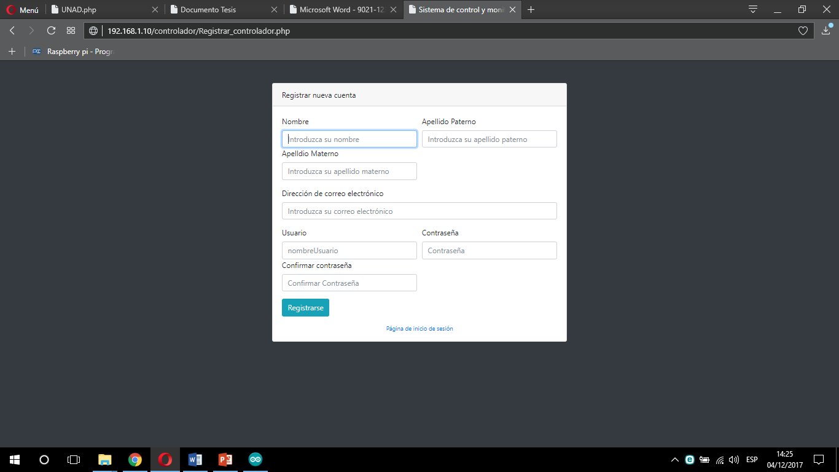

Fuente: Elaboración Propia, 2017

#### Interfaz Principal Administrador



Fuente: Elaboración Propia, 2017

#### Interfaz Principal Usuario

Fuente: Elaboración Propia, 2017



#### Interfaz de Monitoreo de variables Ambientales

Fuente: Elaboración Propia, 2017

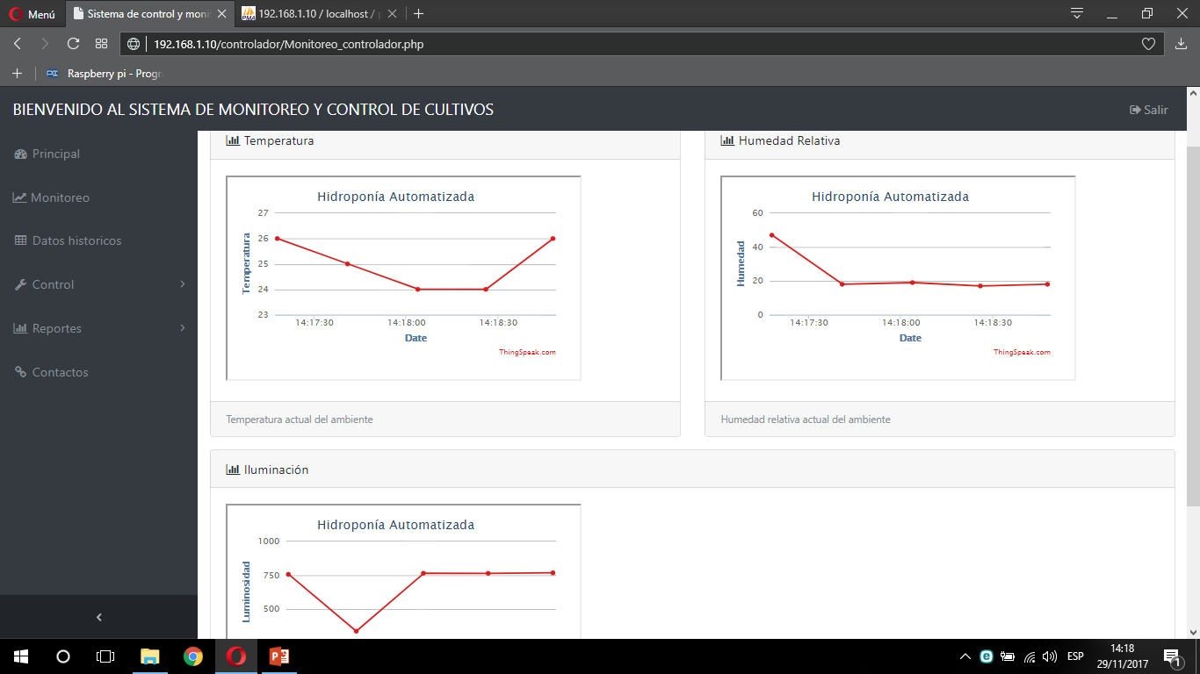

#### Interfaz de Control Rápido de Dispositivos

Fuente: Elaboración Propia, 2017

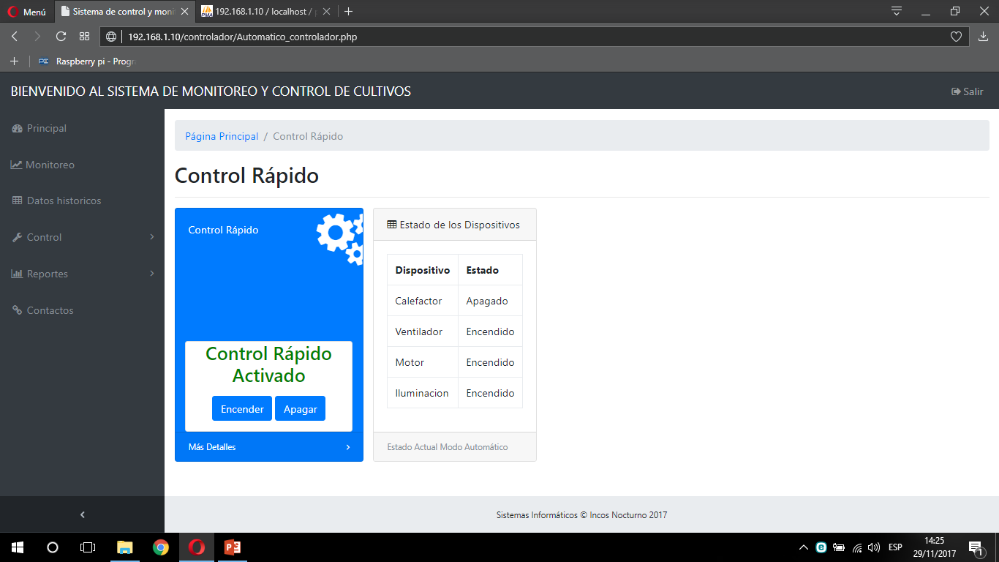

#### Interfaz de Control manual de Dispositivos

Fuente: Elaboración Propia, 2017

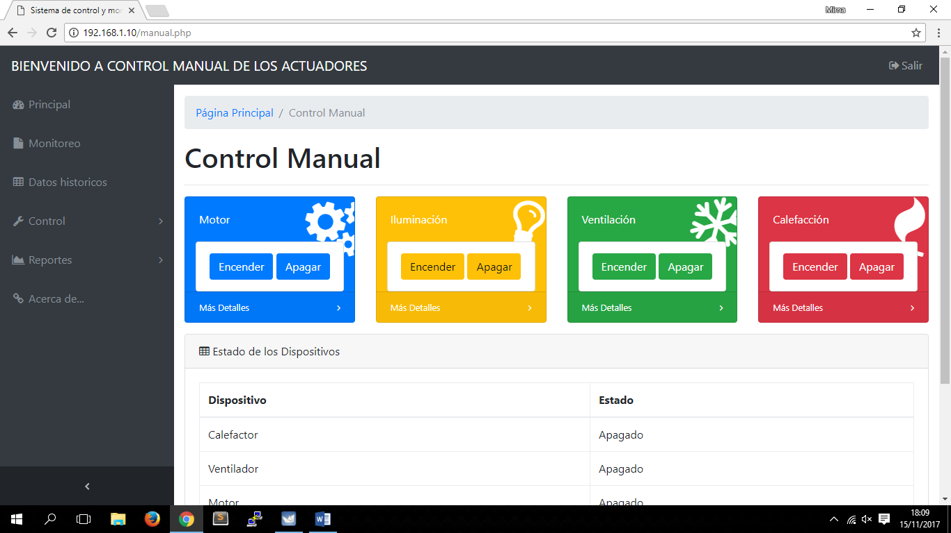

#### Interfaz de Reporte de Temperatura

Fuente: Elaboración Propia, 2017



#### Interfaz de Reporte de Iluminación

Fuente: Elaboración Propia, 2017



#### Interfaz de Reporte de Humedad Relativa

Fuente: Elaboración Propia, 2017



# ANEXO B

## ACTAS DE REUNIÓN DE SPRINTS

### Acta Sprint 1

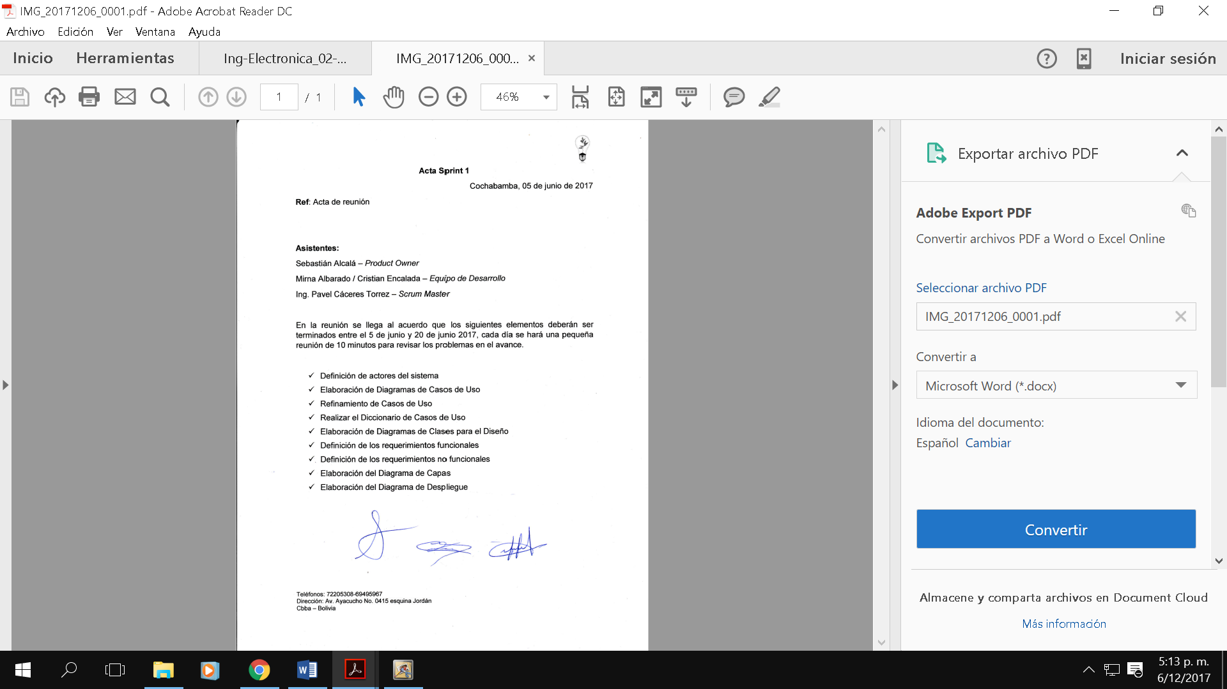

Fuente: Elaboración Propia, 2017

### Acta Sprint 2

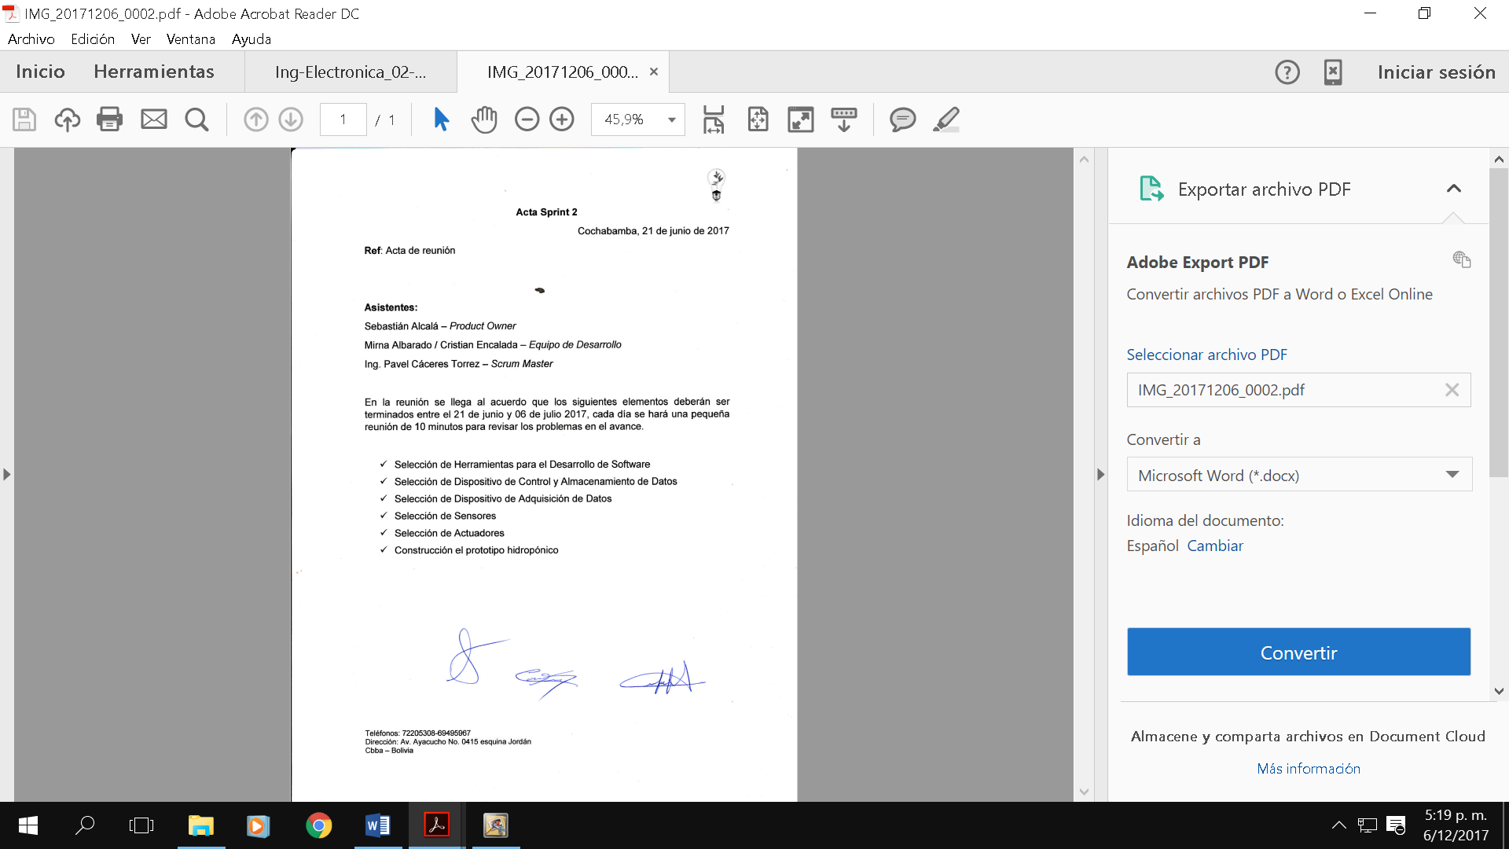

Fuente: Elaboración Propia, 2017

### Acta Sprint 3

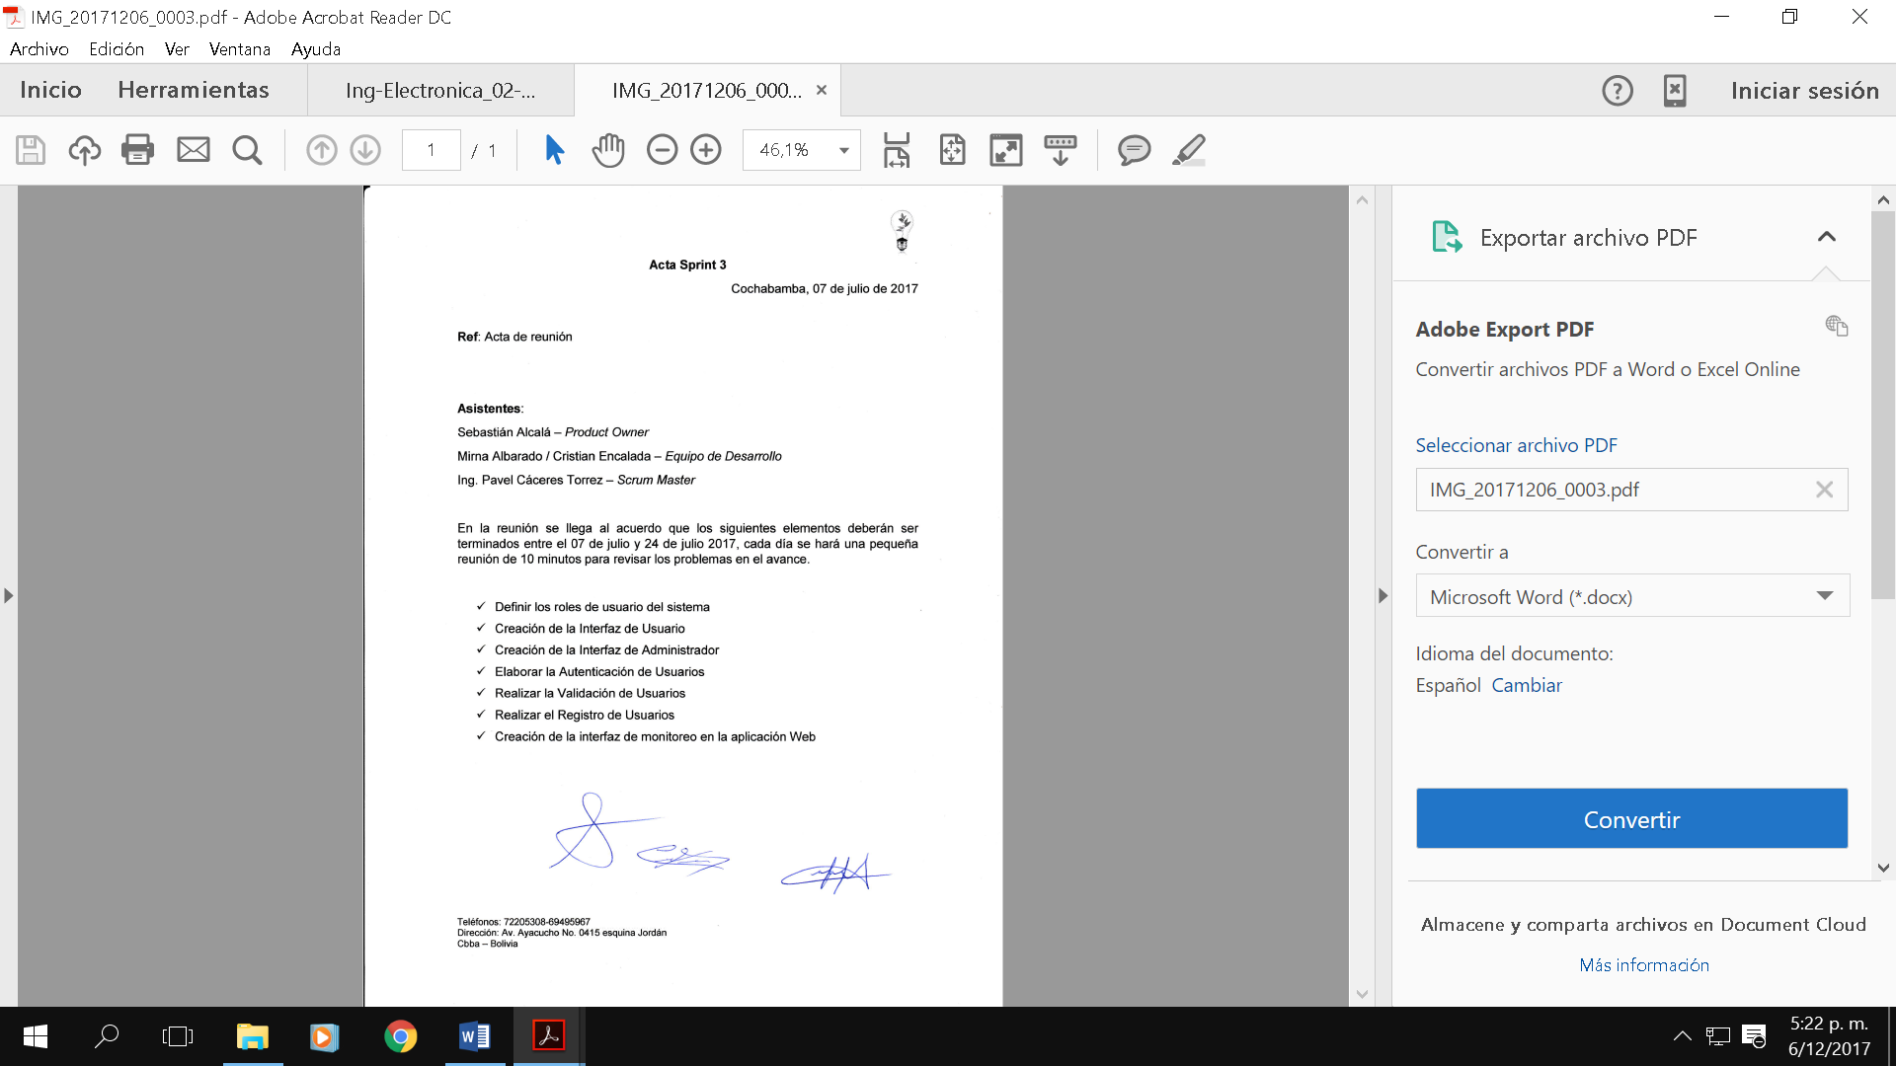

Fuente: Elaboración Propia, 2017

### Acta Sprint 4

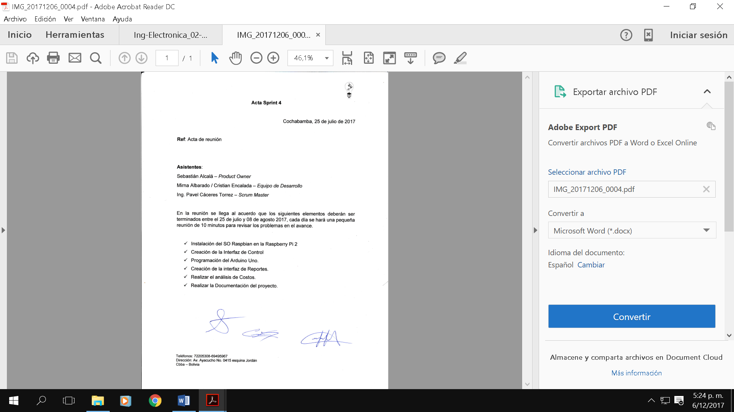

Fuente: Elaboración Propia, 2017

1. proyectosagiles.org, 2017
2. http://fibras.com.mx/uncategorized/que-es-un-invernadero/
3. (Rodriguez, 2001)
4. (Carrasco, 1996)
5. (Rodriguez, 2001)
6. (Rodriguez, 2001)
7. (J. C. Gilsanz, 2007)
8. (Rodriguez, 2001)
9. (Favela, 2006)
10. (Laudon, 2012)
11. Organización Internacional de Normalización
12. (Silberschatz, 2002)
13. proyectosagiles.org/base-conocimiento-agil/
14. (Luján, 2001)
15. https://desarrolloweb.com/articulos/1325.php
16. http://php.net/manual/es/intro-whatis.php
17. https://developer.mozilla.org/es/docs/Web/HTML
18. puntoabierto.net/blog/que-es-bootstrap-y-cuales-son-sus-ventajas, 2017
19. www.highcharts.com/products/highcharts/, 2017
20. (Instruments, 2017)
21. (Instruments, 2017)
22. (Instruments, 2017)
23. electronilab.co/tienda/sensor-de-temperatura-y-humedad-dht11/
24. www.slideshare.net/ErendiraAvalosMorales/sensores-y-actuadores-11723590
25. (Arduino, 2017)
26. www.raspberrypi.org/help/what-%20is-a-raspberry-pi/, 2015
27. Lua. Lenguaje de programación que carga scripts al controlador para ejecutarlos en el arranque.
28. GPIO: General Port Input Output – Puerto General de Entrada o Salida.